**木星数字孪生平台**

**详细设计说明书**

文档编号 ：

版 本 号 ：V0.1

项目名称 ： 木星数字孪生平台

文档作者 ： 吴必升

日 期 ：

审 批 人 ：

审批日期 ：

**版权所有**

此文档中包含的所有信息与资料属深圳华龙讯达信息技术股分有限公司所有。除非得到书面允许，任何单位或个人不得以任何方式使用、复制、摘录、传递、转发或任何其他形式使用此文档。

**深圳华龙讯达信息技术股份有限公司**

木星数字孪生平台\_详细设计说明书文档变更记录

|  |  |  |  |  |  |  |
| --- | --- | --- | --- | --- | --- | --- |
| 文档标识： |  | | | | 当前版本： | **V0.1** |
| 当前状态： | 草稿 | | **√** | | 发布日期： |  |
| 发布 | |  | |
| 审批人： |  | | | | 审批日期 |  |
| **修改历史** | | | | | | |
| **版本** | **日期** | **更新人** | | **更新摘要** | | |
| V0.1 | 2020-03-15 | 吴必升 | | 文档建立 | | |
|  |  |  | |  | | |
|  |  |  | |  | | |
|  |  |  | |  | | |
|  |  |  | |  | | |
|  |  |  | |  | | |
|  |  |  | |  | | |

目录

[1. 引言 1](#_Toc25916242)

[1.1. 编写目的 1](#_Toc25916243)

[1.2. 适用范围 1](#_Toc25916244)

[1.3. 术语定义 1](#_Toc25916245)

[1.4. 参考资料 1](#_Toc25916246)

[2. 系统总体设计 2](#_Toc25916247)

[2.1. 设计原则 2](#_Toc25916248)

[2.2. 技术框架 3](#_Toc25916249)

[2.3. 技术路线 4](#_Toc25916250)

[2.3.1. 统一开发框架 4](#_Toc25916251)

[2.3.2. 微服务开发平台 5](#_Toc25916252)

[2.3.3. 基于Web服务技术 6](#_Toc25916253)

[2.3.4. 三维仿真技术 6](#_Toc25916254)

[2.4. 性能设计 7](#_Toc25916255)

[2.5. 数据存储设计 9](#_Toc25916256)

[2.6. 数据编码设计 10](#_Toc25916257)

[2.7. 用户界面设计 11](#_Toc25916258)

[2.7.1. 视觉设计风格说明 11](#_Toc25916259)

[2.7.2. PC端界面设计 13](#_Toc25916260)

[2.7.3. 移动端界面设计 23](#_Toc25916261)

[2.8. 系统部署设计 37](#_Toc25916262)

[3. 系统功能设计 38](#_Toc25916263)

[3.1. 功能架构 38](#_Toc25916264)

[3.2. 车辆三维仿真 39](#_Toc25916265)

[3.2.1. 城市地图展示 39](#_Toc25916266)

[3.2.2. 车辆路线展示 40](#_Toc25916267)

[3.2.3. 车辆运行三维仿真 41](#_Toc25916268)

[3.2.4. 三维车间及总站仿真 42](#_Toc25916269)

[3.3. 车辆维保管理 44](#_Toc25916270)

[3.3.1. 标准管理 45](#_Toc25916271)

[3.3.2. 日常业务管理 50](#_Toc25916272)

[3.3.3. 维保业务管理 58](#_Toc25916273)

[3.3.4. 知识库管理 85](#_Toc25916274)

[3.3.5. 智能分析管理 89](#_Toc25916275)

[3.3.6. 车履档案 107](#_Toc25916276)

[3.4. 基础数据管理 109](#_Toc25916277)

[3.5. 生命周期管理 122](#_Toc25916278)

[3.5.1. 车辆备件生命周期 122](#_Toc25916279)

[3.5.2. 车辆装配三维仿真 128](#_Toc25916280)

[3.5.3. 车辆维修三维仿真 130](#_Toc25916281)

[3.6. 轮胎管理 134](#_Toc25916282)

[3.6.1. 轮胎信息管理 134](#_Toc25916283)

[3.6.2. 轮胎库存信息 136](#_Toc25916284)

[3.6.3. 轮胎拆装管理 137](#_Toc25916285)

[3.6.4. 轮胎送翻管理 138](#_Toc25916286)

[3.6.5. 轮胎报废管理 140](#_Toc25916287)

[3.6.6. 轮胎索赔信息 141](#_Toc25916288)

[3.7. 仓库管理 142](#_Toc25916289)

[3.7.1. 仓库信息展示 142](#_Toc25916290)

[3.7.2. 基础数据管理 144](#_Toc25916291)

[3.7.3. 编码管理 150](#_Toc25916292)

[3.7.4. 材料入库 154](#_Toc25916293)

[3.7.5. 维修领料 157](#_Toc25916294)

[3.7.6. 调拨管理 164](#_Toc25916295)

[3.7.7. 库存管理 167](#_Toc25916296)

[3.7.8. 月度结算 177](#_Toc25916297)

[3.7.9. 索赔管理 178](#_Toc25916298)

[3.7.10. 旧件管理 180](#_Toc25916299)

[3.7.11. 对账管理 184](#_Toc25916300)

[3.7.12. 采购（询价/竞价）管理 185](#_Toc25916301)

[3.7.13. 供应商管理 197](#_Toc25916302)

[3.7.14. 合同管理 204](#_Toc25916303)

[3.7.15. 统计分析 206](#_Toc25916304)

[3.8. 采购订单管理 213](#_Toc25916305)

[3.8.1. 采购计划管理 213](#_Toc25916306)

[3.8.2. 采购订单管理 216](#_Toc25916307)

[3.8.3. 采购统计分析 218](#_Toc25916308)

[3.9. 移动管理 221](#_Toc25916309)

[3.9.1. 维保管理 221](#_Toc25916310)

[3.9.2. 消息管理 241](#_Toc25916311)

[3.9.3. 仓库管理 243](#_Toc25916312)

[3.9.4. 移动BI报表 254](#_Toc25916313)

[3.10. 系统管理 259](#_Toc25916314)

[3.10.1. 日志管理 259](#_Toc25916315)

[3.10.2. 权限管理 260](#_Toc25916316)

[3.10.3. 消息管理 266](#_Toc25916317)

[3.11. 工作平台 272](#_Toc25916318)

[3.11.1. 功能概述 272](#_Toc25916319)

[3.11.2. 功能流程 272](#_Toc25916320)

[3.11.3. 功能数据 272](#_Toc25916321)

[3.11.4. 界面设计 273](#_Toc25916322)

[3.11.5. 功能使用角色 273](#_Toc25916323)

[3.11.6. 限制条件 273](#_Toc25916324)

[3.11.7. 业务算法 273](#_Toc25916325)

[4. 接口设计 273](#_Toc25916326)

[4.1. 接口兼容性 273](#_Toc25916327)

[4.2. 接口扩展性 274](#_Toc25916328)

[4.3. 接口概述 274](#_Toc25916329)

[4.4. 接口规范 274](#_Toc25916330)

[4.4.1. 与HR系统的集成 274](#_Toc25916331)

[4.4.2. 与智能调度系统的集成 275](#_Toc25916332)

[5. 系统备份设计 275](#_Toc25916333)

[5.1. 数据备份 275](#_Toc25916334)

[5.1.1. 数据库恢复模式 277](#_Toc25916335)

[5.1.2. 系统数据库的备份 277](#_Toc25916336)

[5.1.3. 用户数据库的备份 277](#_Toc25916337)

[5.1.4. 验证备份内容 278](#_Toc25916338)

[5.1.5. 备份文件大小和位置 278](#_Toc25916339)

[5.1.6. 磁盘配置要求 279](#_Toc25916340)

[5.1.7. 远程备份 279](#_Toc25916341)

[5.1.8. 备份操作的管理 279](#_Toc25916342)

[5.2. 数据恢复 279](#_Toc25916343)

[5.2.1. 数据库服务权限 279](#_Toc25916344)

[5.2.2. 备份还原顺序 280](#_Toc25916345)

[5.3. 灾难恢复措施 281](#_Toc25916346)

# 引言

## 编写目的

本文档是木星数字孪生平台的详细设计说明书。本文档基于打造数字孪生应用可视化操作平台的功能设计进行了描述，明确了平台的总体设计、技术路线、平台架构、模块划分、应用服务、功能架构、数据结构。

## 适用范围

本说明书的预期读者为系统设计人员、开发人员、测试人员以及项目评审人员。

## 术语定义

HLXD：深圳华龙讯达信息技术股份有限公司缩写

Web：World Wide Web, 全球广域网，也称为万维网

APP：Application,手机软件

PM：ProjectManager,项目经理

3D建模：通过三维制作软件通过虚拟三维空间构建出具有三维数据的模型。

## 参考资料

《深圳巴士集团智能维保系统概要设计说明书v0.6》

《深圳巴士集团智能维保系统需求规格说明书v0.6》

《深圳巴士集团智能维保系统建设方案V1.8》

《（0522发售）0658-19003A70331深圳巴士集团智能维保系统采购》

# 系统总体设计

## 设计原则

* 持续性原则

巴士集团在数据建设、网络基础设施建设和信息化应用方面有了良好的积累，本项目是对巴士集团智能云平台的一个重要组成部分。在这一过程中，需要按照信息化建设的持续性规律，考虑各类系统的平稳过渡。

* 分步实施原则

本系统建设覆盖了车间及总站三维实景仿真、车辆装配三维仿真、车辆维修三维仿真、车辆维保、仓库管理、轮胎管理、采购订单管理等业务，需要在过去信息化实践经验的基础上，超前规划、逐步推进。按照总体目标，科学、合理制定分期目标，采用分步实施的方式，以需求为向导，通过应用系统建设拉动需求，进一步推进建设和应用。

* 开放与安全结合原则

信息系统开放程度一旦增加，将对系统安全带来隐患，本系统建设的一个主要初衷是服务社会，这就需要建设成果尽可能通过因特网发布共享，为社会提供各种信息服务。所以需要在建设中结合安全和开放两个相互矛盾的因素，合理解决信息共享和交换中的安全问题。对涉及国家安全的信息，通过制定相关的信息安全与保密制度和规定，引进和研制系统安全与数据保密技术，保证系统和信息的安全。

* 先进性原则

充分利用先进的技术，博采众家之长，在深入的分析和广泛的调查基础之上，建立技术上先进的应用系统，在此基础之上，对各种信息资源进行全面的整合和重组，才能为业务提供最先进的管理工具，使智能维保系统工作处于全国领先水平。

## 技术框架

深圳巴士集团智能维保系统系统架构划分为四个层次——业务展现层、服务提供层、业务组件层、持久层。系统架构层次划分如下图所示：

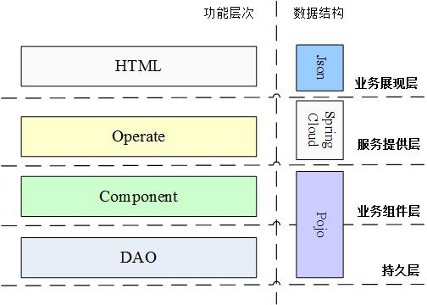

* 业务展现层

业务展现层负责深圳巴士集团智能维保系统与用户之间的交互接口，在这一层中的业务逻辑处理统一由JS负责实现，不会出现其它形式业务逻辑处理（如，JAVA代码）。无论在逻辑处理时，还是加载后台数据时，还是向后台发送请求时，其数据结构统一使用JSON格式。

* 服务提供层

服务提供层负责将系统内的功能组装成独立事务的原子服务，并以此为单位响应来至展现层（或来至其它渠道，如RESTful、WEBSERVICE、SOCKET）的服务请求。在服务提供层中，通过对组合对业务组件层中组件的调用来实现服务功能。同时，在本层中还负责将从展现层（或渠道）过来的Json格式的业务数据转换成POJO格式的数据。

* 业务组件层

业务组件层负责对业务功能进行划分、封装与实现，组件层为服务层提供功能实现层面的支撑。其中以组件为单位对业务功能进行组织，每个组件有着明确的业务含意，其在概念上与参与业务过程的业务实体基本一致，每个组件的名称都是一个业务名词，表示一个业务过程中的业务实体。在本层中的各个业务组件内，一律使用POJO为业务逻辑处理时的数据结构。

* 持久层

持久层负责实现深圳巴士集团智能维保系统对数据库的访问与操作。在持久层中一律使用POJO为数据逻辑处理时的数据结构。

## 技术路线

### 统一开发框架

为了企业信息化开发技术的通用性，并保证不会被开发商从技术层面对开发系统进行绑架，需要构建企业的技术栈域，为企业后续统一运维提供了更有效可靠的基础，为企业的信息化发展提供战略方向。

#### 前台开发框架

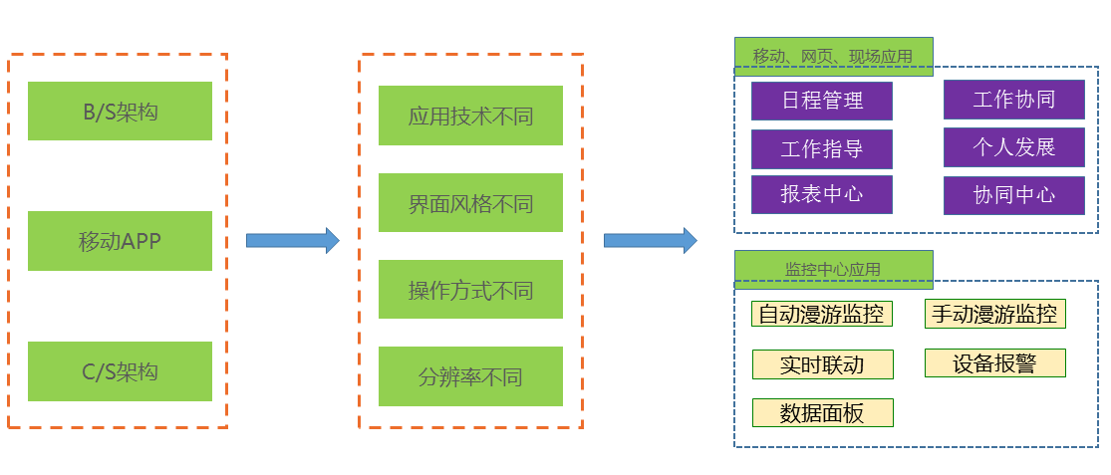

整个前台开发技术采用的是Html5,CSS3,JavaScript为核心的开发框架，Html5,CSS3为统一的静态页面内容，JavaScript可采用目前主流的JQuery，Vue，Lonic等框架，采用LayUI，BootStrap，Font-Awesome等现成的前端引用。

网页端采用Vue框架，而移动端采用Lonic框架(Lonic继承Angular的写法，技术栈一致)，统一搭配Html5、CSS3，嵌入引入LayUI、BootStrap、Font-awesome等前台插件，形成企业信息化统一的前台开发技术及框架。

#### 后台开发框架

后台开发框架针对于Java语言的形成的框架，采用的Spring+SpringMVC+Mybatis的开发框架，

Spring使用基本的JavaBean来完成以前只可能由EJB完成的事情。然而，Spring的用途不仅限于服务器端的开发。从简单性、可测试性和松耦合的角度而言，任何Java应用都可以从Spring中受益。 简单来说，Spring是一个轻量级的控制反转（IoC）和面向切面（AOP）的容器框架。

Spring MVC属于SpringFrameWork的后续产品，已经融合在Spring Web Flow里面。Spring MVC 分离了控制器、模型对象、分派器以及处理程序对象的角色，这种分离让它们更容易进行定制。

MyBatis是一个基于Java的持久层框架。iBATIS提供的持久层框架包括SQL Maps和Data Access Objects（DAO）MyBatis 消除了几乎所有的JDBC代码和参数的手工设置以及结果集的检索。MyBatis 使用简单的 XML或注解用于配置和原始映射，将接口和 Java 的POJOs（Plain Old Java Objects，普通的 Java对象）映射成数据库中的记录。

### 微服务开发平台

微服务架构模式将单一的应用程序划分成一组小的服务，服务之间互相协调、互相配合，为用户提供最终价值。每个服务运行在其独立的进程中，服务与服务之间采用轻量的通信机制互相沟通(通常基于HTTP的RESTFul API)。每个服务都围绕着具体业务进行构建，并且能够独立的部署到生产环境中、类生产环境等。另外，应避免统一的、集中式的服务管理机制，对具体的一个服务而言，应根据业务上下文，选择合适的语言、工具进行构建。

微服务的设计采用的是Spring Cloud的框架，Spring Cloud是一系列框架的有序集合。它利用Spring Boot的开发便利性巧妙地简化了分布式系统基础设施的开发，如服务发现注册、配置中心、消息总线、负载均衡、断路器、数据监控等，都可以用Spring Boot的开发风格做到一键启动和部署。Spring并没有重复制造轮子，它只是将目前各家公司开发的比较成熟、经得起实际考验的服务框架组合起来，通过Spring Boot风格进行再封装屏蔽掉了复杂的配置和实现原理，最终给开发者留出了一套简单易懂、易部署和易维护的分布式系统开发工具包。

### 基于Web服务技术

本项目综合使用基于SOAP的web服务和基于REST的web服务技术实现多系统数据交互和业务功能数据的连接，达到跨平台异构多源数据的访问和互操作。基于SOAP的web服务用于车辆实时数据、位置数据和其他系统数据的对接，保证数据的完整准确和及时性。基于REST的web服务用于业务功能的数据连接。

SOAP是一个严格定义的信息交换协议，用于在Web Service中把远程调用和返回封装成机器可读的格式化数据。使用XML数据格式，定义了一整套复杂的标签，以描述调用的远程过程、参数、返回值和出错信息等等。

REST是一种架构原则，web服务视为资源，可以由其URL唯一标识。RESTful Web 服务的关键特点是明确使用 HTTP 方法来表示不同的操作的调用。REST 服务的主要优势在于：跨平台、高度可重用和使用基本的JSON，方便开发。

### 三维仿真技术

三维仿真技术利用计算机产生一个高度仿真的三维虚拟环境，用户通过各种交互设备与虚拟环境中的对象进行自然的、实时的交互。三维仿真技术的发展为产品计算机辅助设计和制造提供了新的仿真和可视化手段，它可以创造出逼真的产品模型和环境，使用户与虚拟环境有实时的人机交互，并能结合多种领域知识进行接近真实条件下的仿真和分析。

**基于LOD的海量三维模型显示技术**

基于LOD的海量三维模型显示技术将LOD思想引入大数据量存储与访问中，其主要思想是：根据计算结果数据依赖于三维空间离散几何分布的特性，设计具有分层解析度的二叉树数据结构，用于存储三维空间离散分布的几何及物理数据，数据结构的每个层次具有一个解析度；根据用户访问精度需求以及用户关注的空间位置来决定不同空间位置的显示解析度，据此设计高效的访问算法来快速获取几何数据和计算结果数据。

## 用户界面设计

### 视觉设计风格说明

为深圳巴士集团打造一套在指尖就能操作的智能巴士管理系统时，我们从产品的功能、客户属性，总结提炼出以“智能、互联、交通”为意象，以“明晰、简洁、大气”为基本设计原则的设计思路。

界面整体色彩搭配上，通过“智能、互联、交通”这三个关键词，我们提炼出了设计的主题色——蓝色。蓝色象征着理性、冷静，给予人平和的感受；它也是天空和大海的颜色，代表着包容、通达。通过蓝色系与白色的搭配，以白色为底色，蓝色为主题色，能够突出页面上用户需要关注的重点信息和操作，也给用户简洁、清爽的感受，提升用户体验。此外，在必要的场景下，小面积地分布状态色、点缀色等。

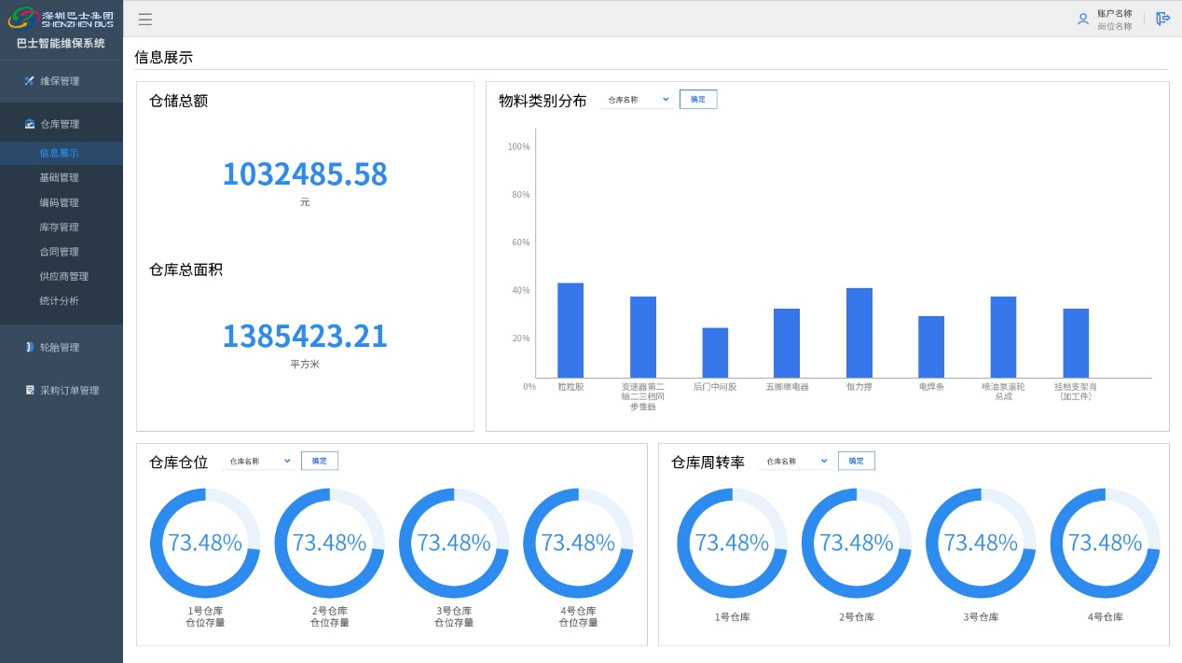

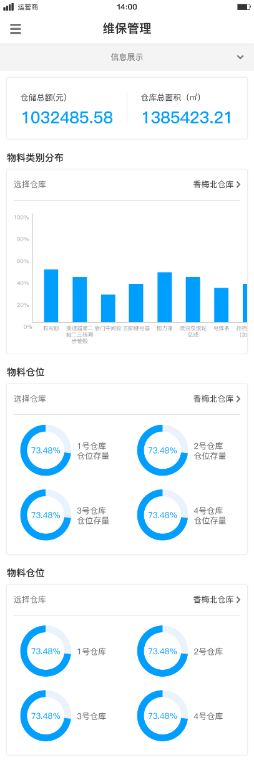

在实际界面中，蓝色常用于突出信息的展示，以看板界面为例

元素使用方面，在设计按钮、图标等界面视觉元素时，我们在保证其可读性、可辨识性的基础上，多使用干脆利落的直线、尖角元素，边缘适当加入圆角；为用户营造可靠、严谨、成熟的感受，增加其对产品的信赖感的同时，也具备一定亲和力。

    



按钮风格多使用直角，营造严谨、成熟、可靠的视觉体验；适度的圆角增加亲和力

### PC端界面设计

#### 视觉设计规范

1. 色彩规范

* 重要级
  + - * #444444（用于主要文字、数据数值，以及内页标题信息）
      * # 009eff（主题色，用于需要特殊强调的字体和图标）
* 一般级
  + - * #777777（用于次要文字、数据字段，以及部分图标）
      * #cccccc（用于分割线等界面元素）
      * #f4f4f4（用于部分面积较大的次级操作区域填充，如二级菜单栏）
* 较弱级
  + - * #ffffff（用于产品整体，及模块的背景色）
* 其他配色
  + - * #303335~#17181a（用于抽屉栏背景）
      *     #ff5555 #ff9100 #5ab1ff #00d30f（状态色，红色用于异常、删除、警告等场景；橙色用于待完成、预警等场景；蓝色用于初步结论、基本完成的场景；绿色用于正常、已完成等场景）
      *  #0074ff（点缀色，用于一级icon的辅助色）

1. 标准字号

* 重要级
  + - *  32px 加粗（用于标题）
      *  24px 加粗（用于子标题）
* 一般级
  + - *  14x（用于正文、字符串、按钮）
      *  12x（用于正文、字符串、按钮）
* 其他
  + - *  48px（用于主要数值展示）
      *  36px（用于次要数值展示）

1. 图标

* 菜单栏（外轮廓视觉统一为约16\*16px）

    

* 表单（外轮廓视觉统一为约48\*48px）

       

* 其他功能图标（外轮廓视觉统一为约14\*14px）

   

1. 按钮

* 主流程操作按钮（360\*80px）



* 分支流程操作按钮（150\*50px）





* 复选按钮（14\*14px）



* 其他功能按钮（150\*50px）

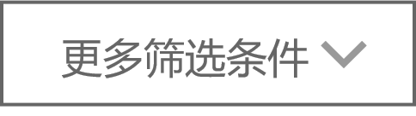



1. 公共控件

* 列表项

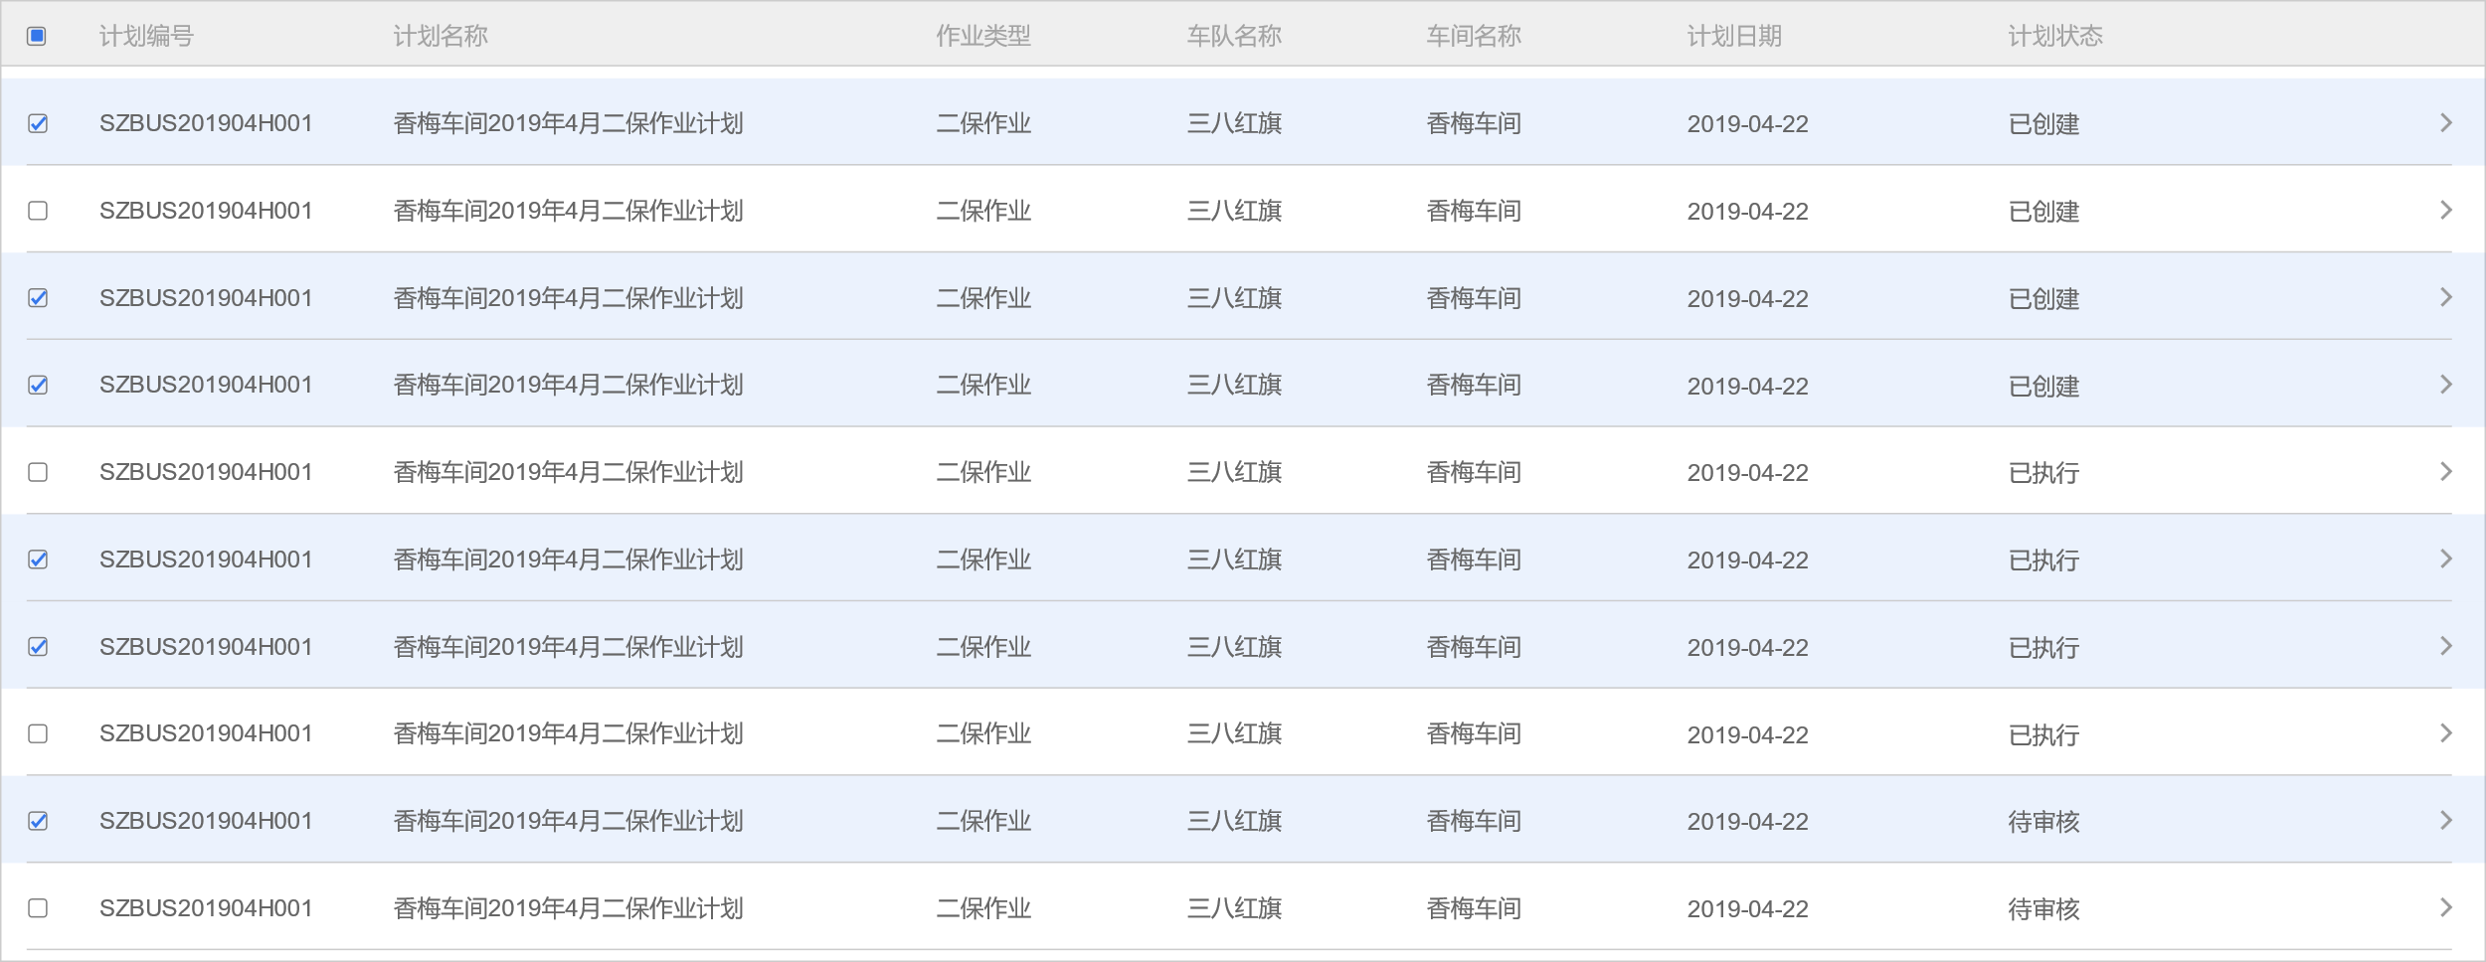

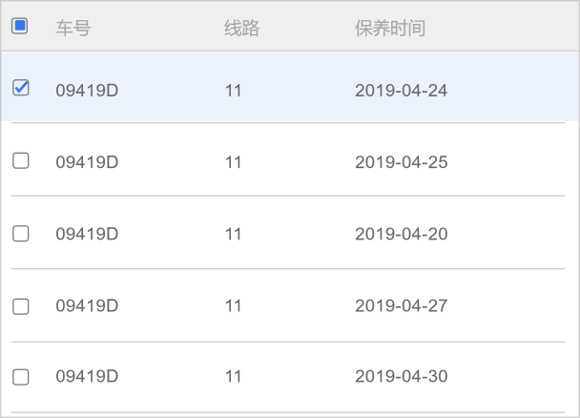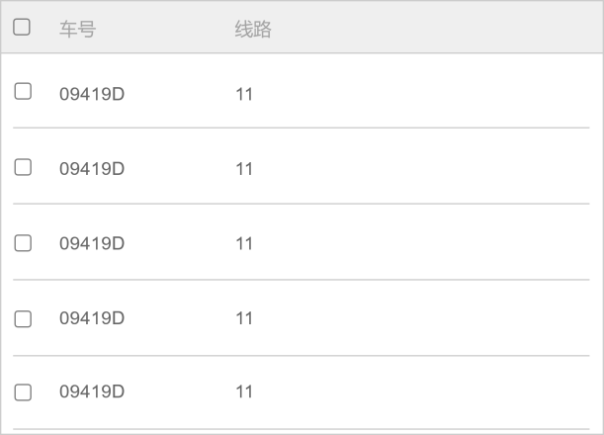

* 表单（有箭头的为可选项，无箭头的为自填项）

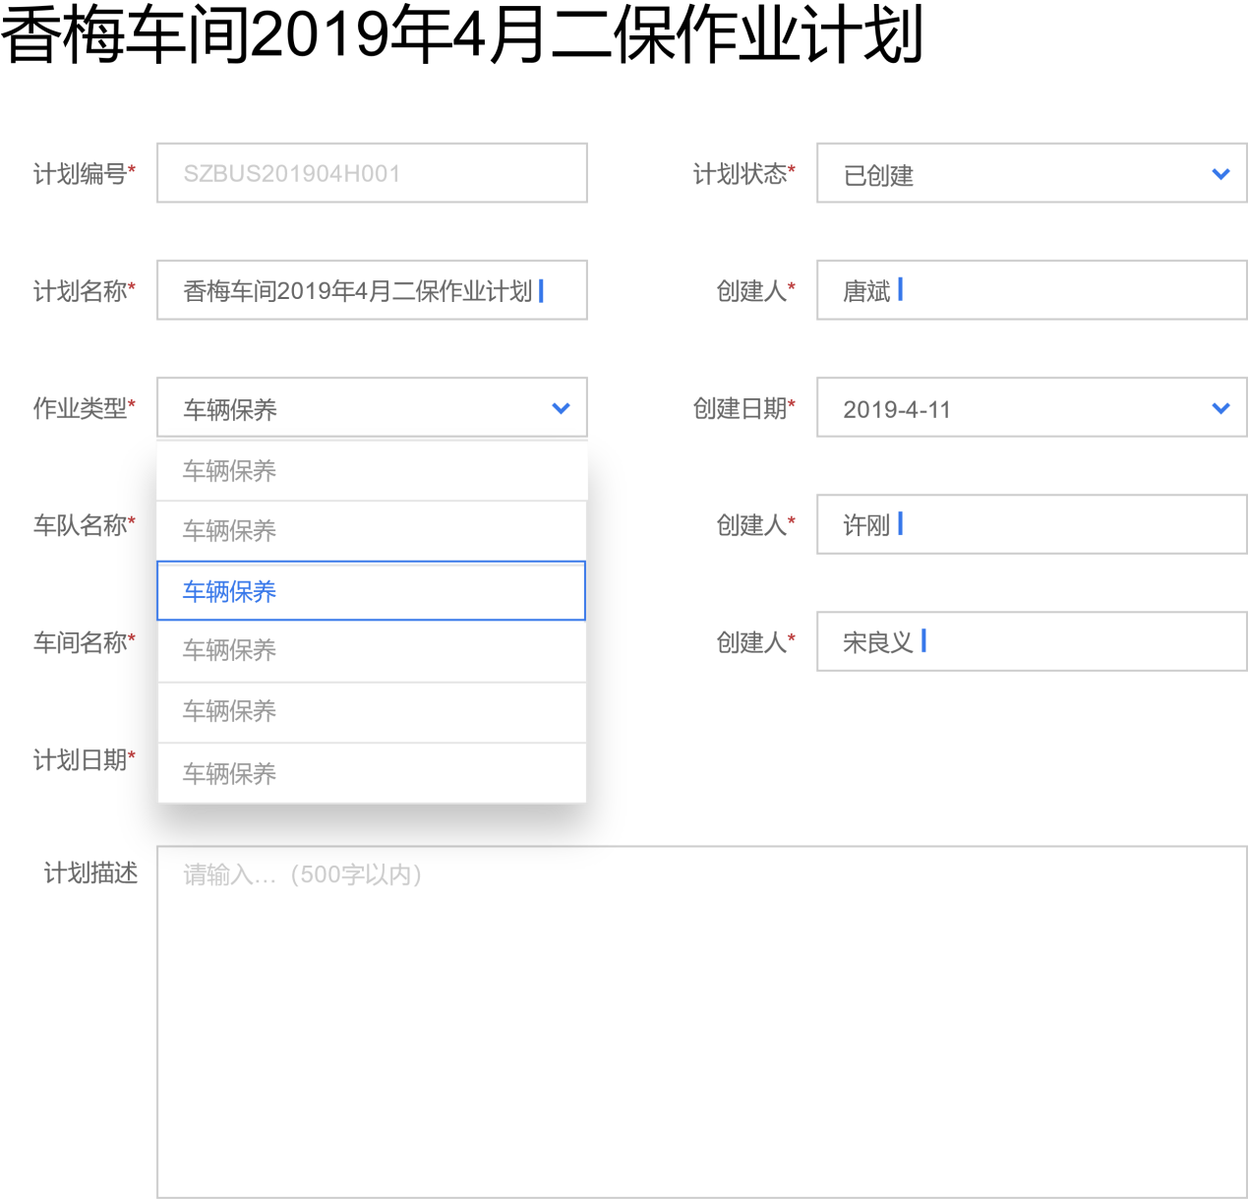

* 图表

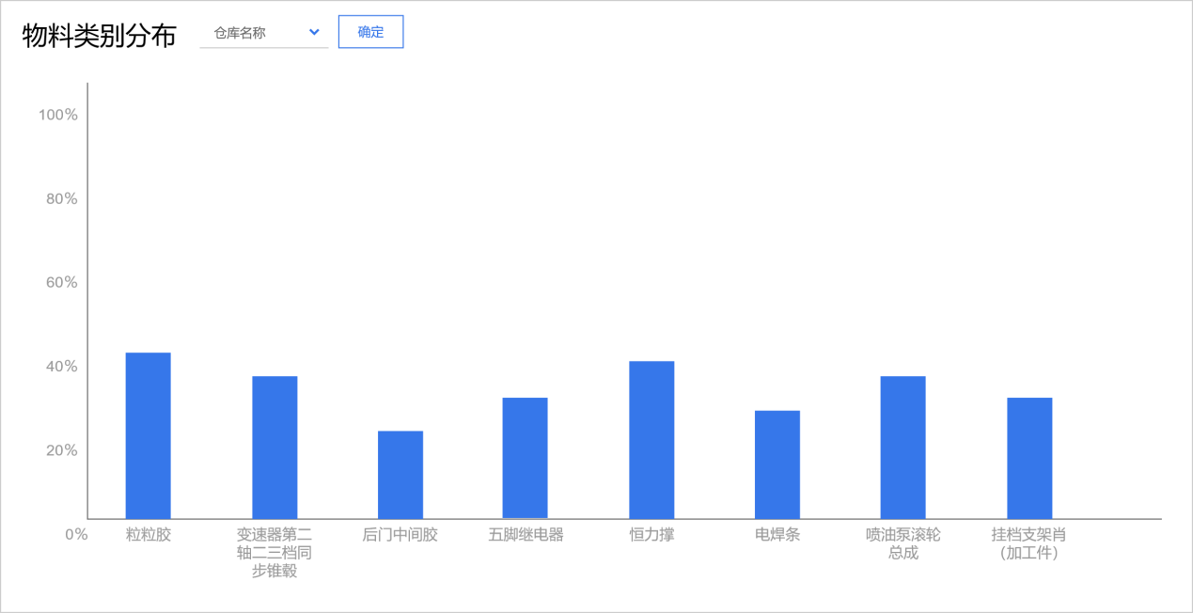

* 文本输入框



* 图片上传区

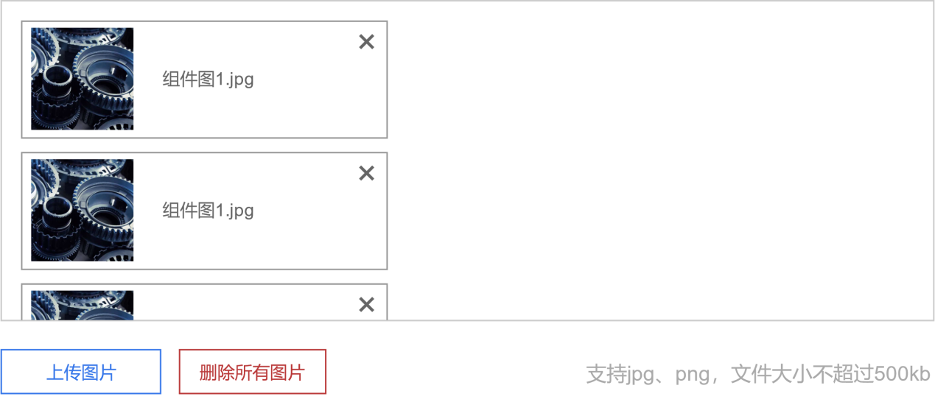

* 筛选-输入框

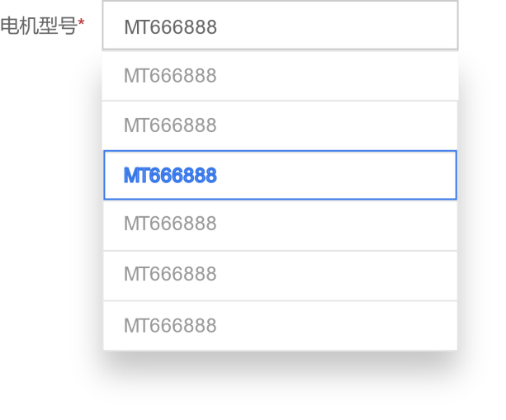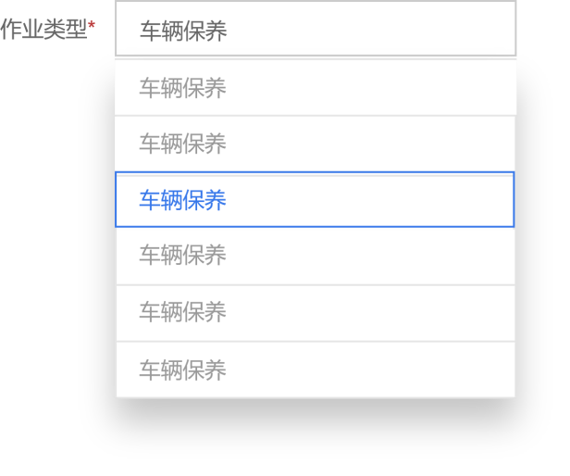

* 筛选-单/复选项

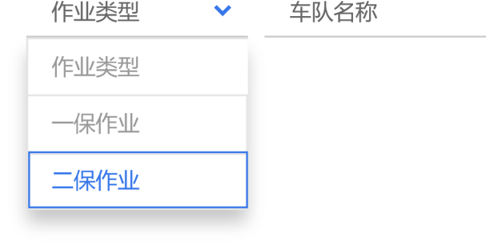

* 筛选-时间区间

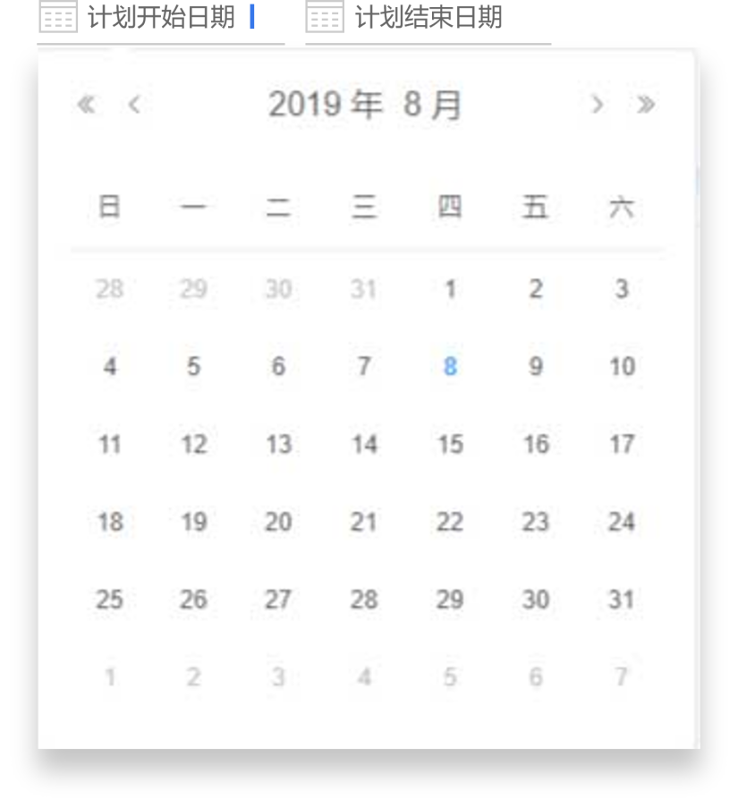

#### 主要界面结构样式

* 一级功能选择

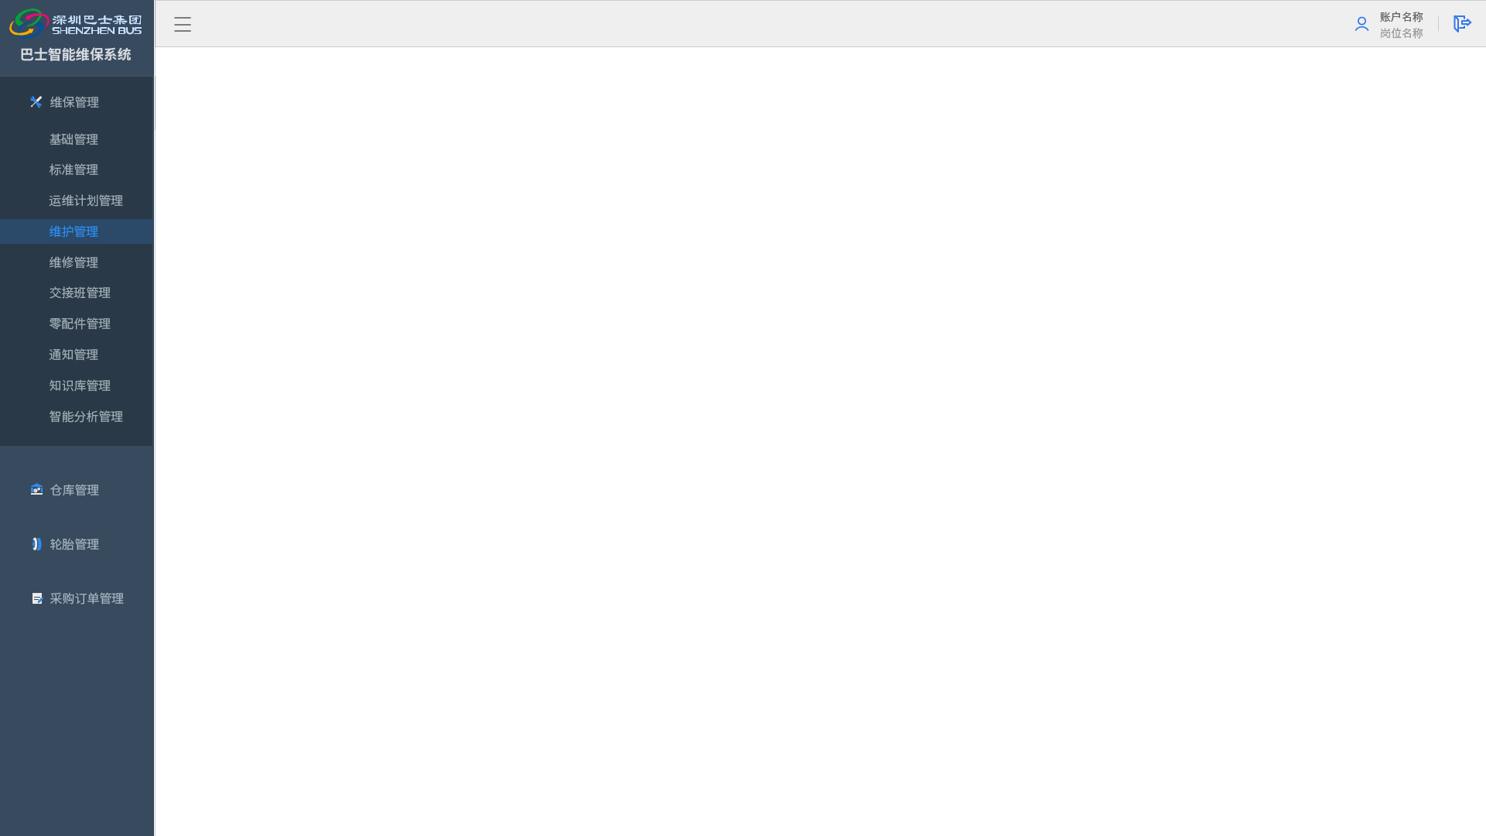

* 二级功能选择

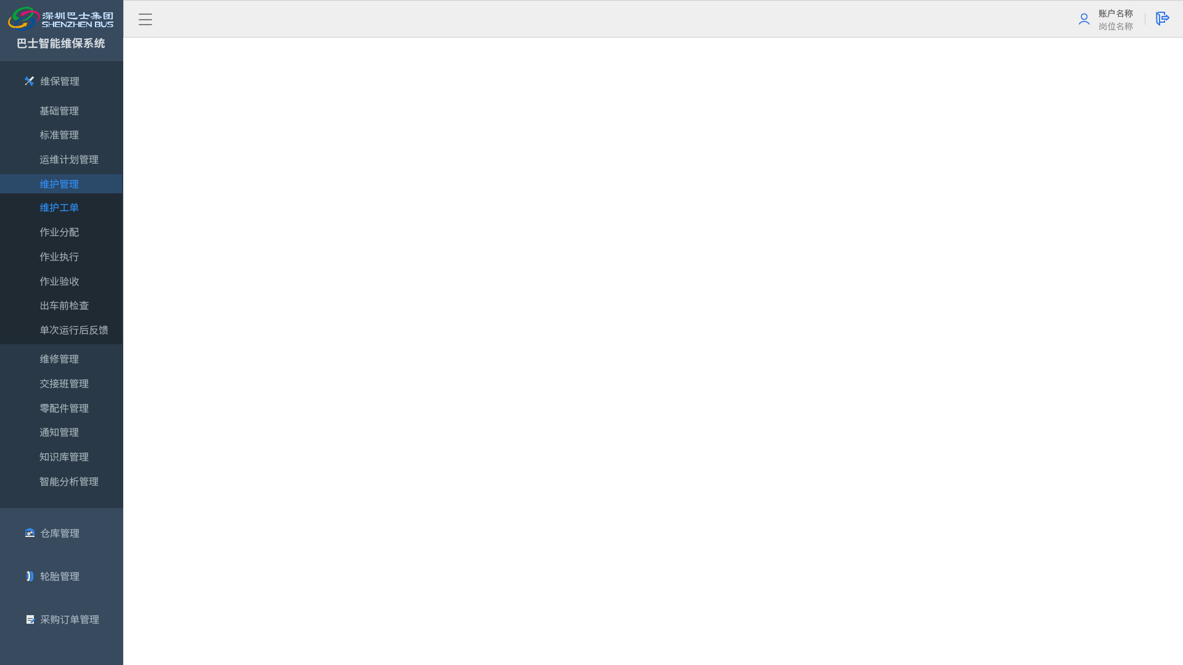

* 列表

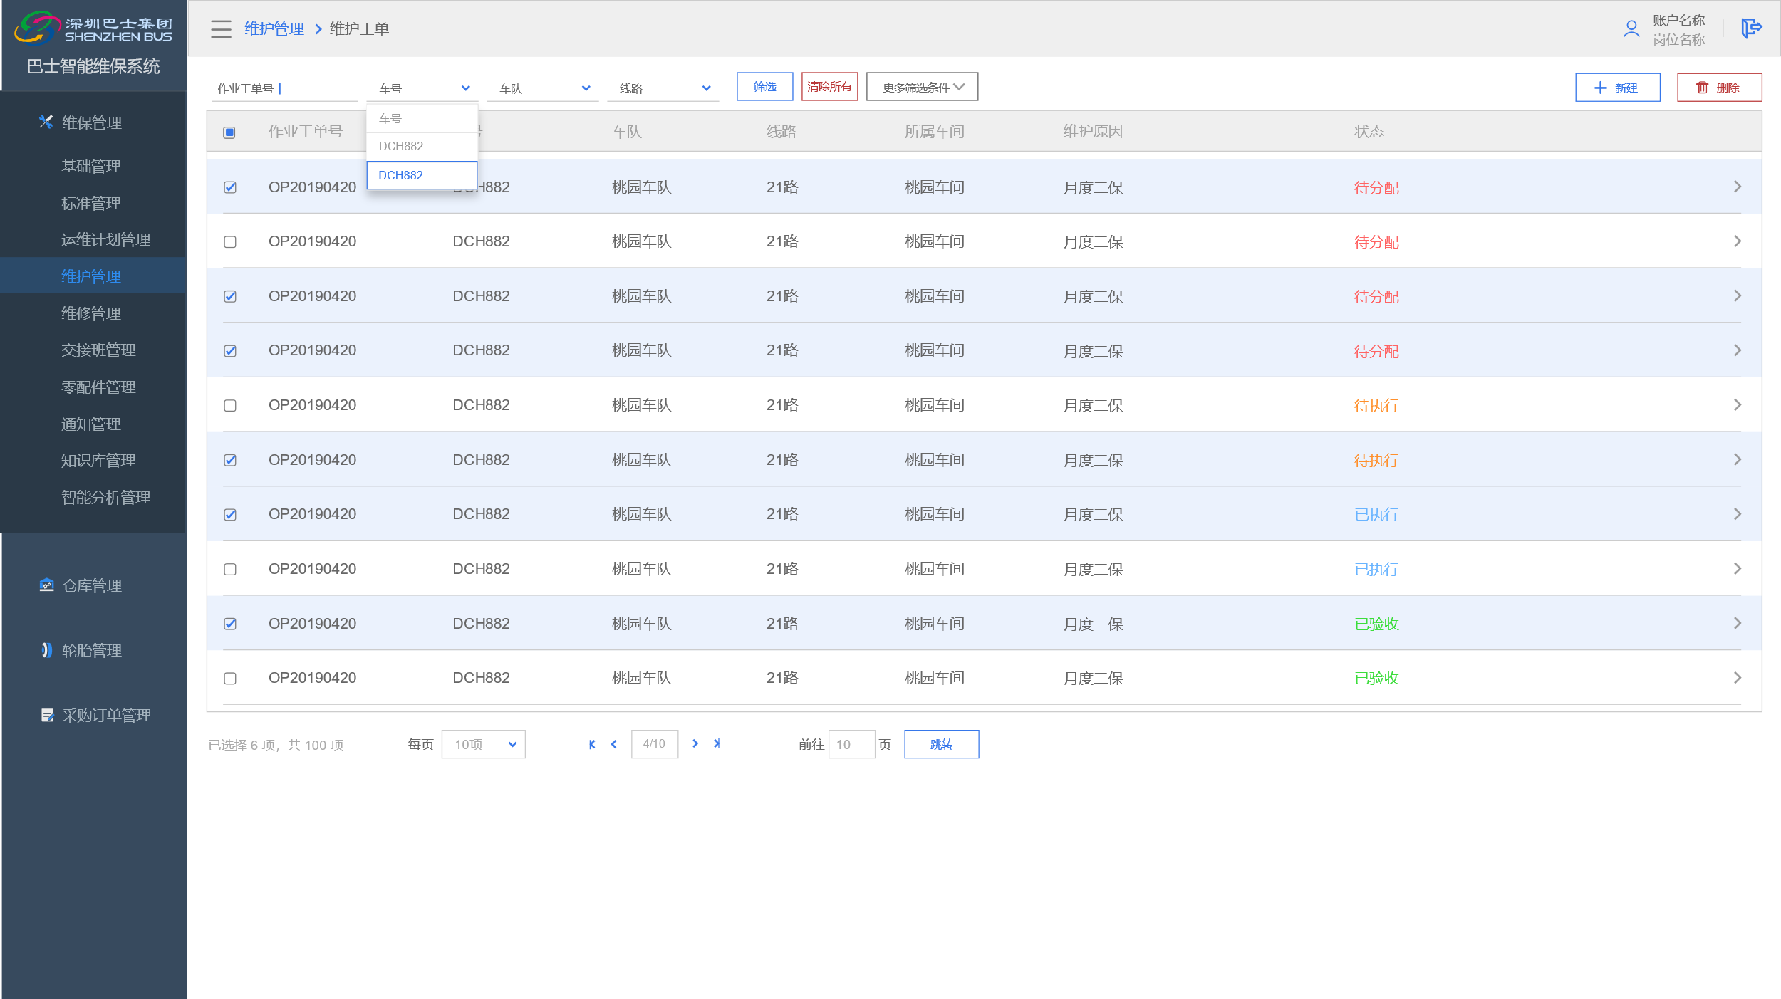

* 列表详情

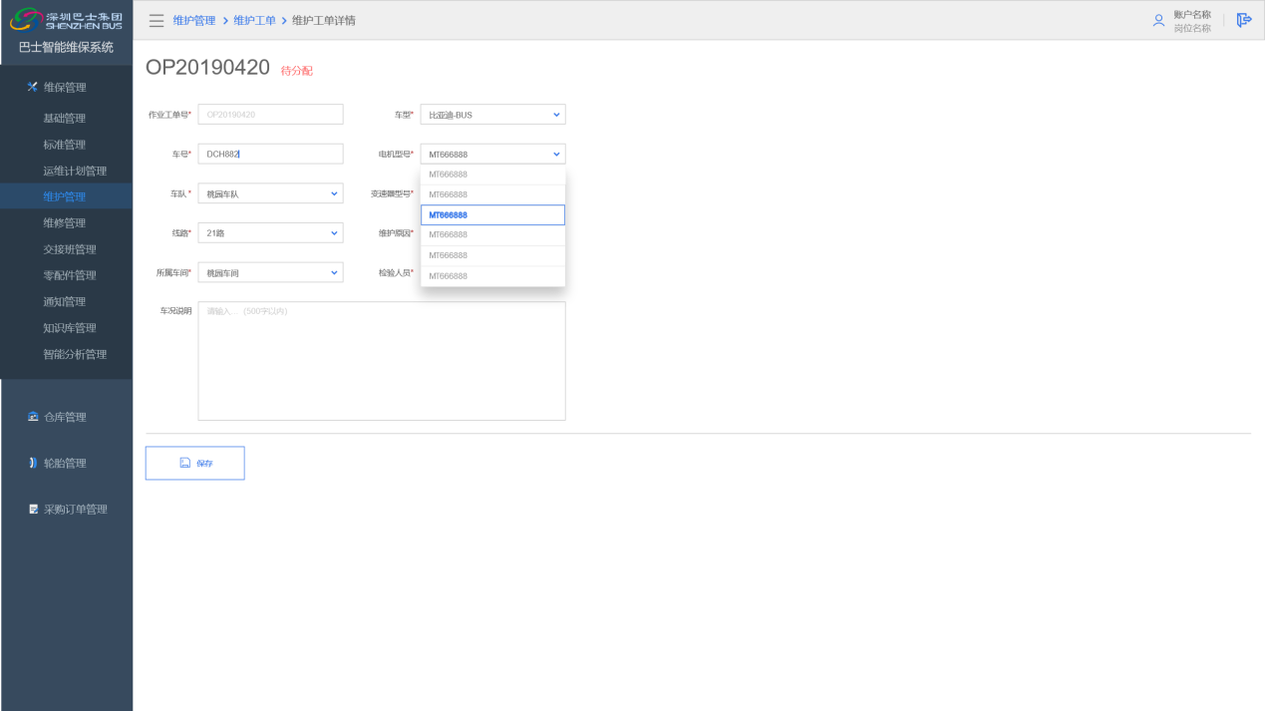

* 信息展示看板

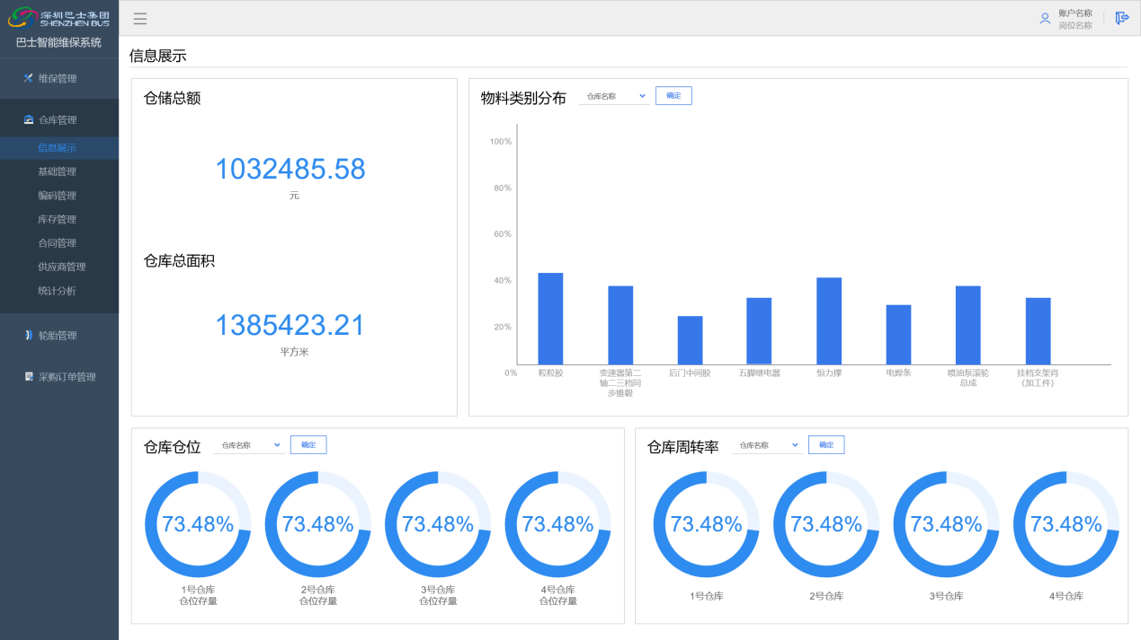

* 展示-3D

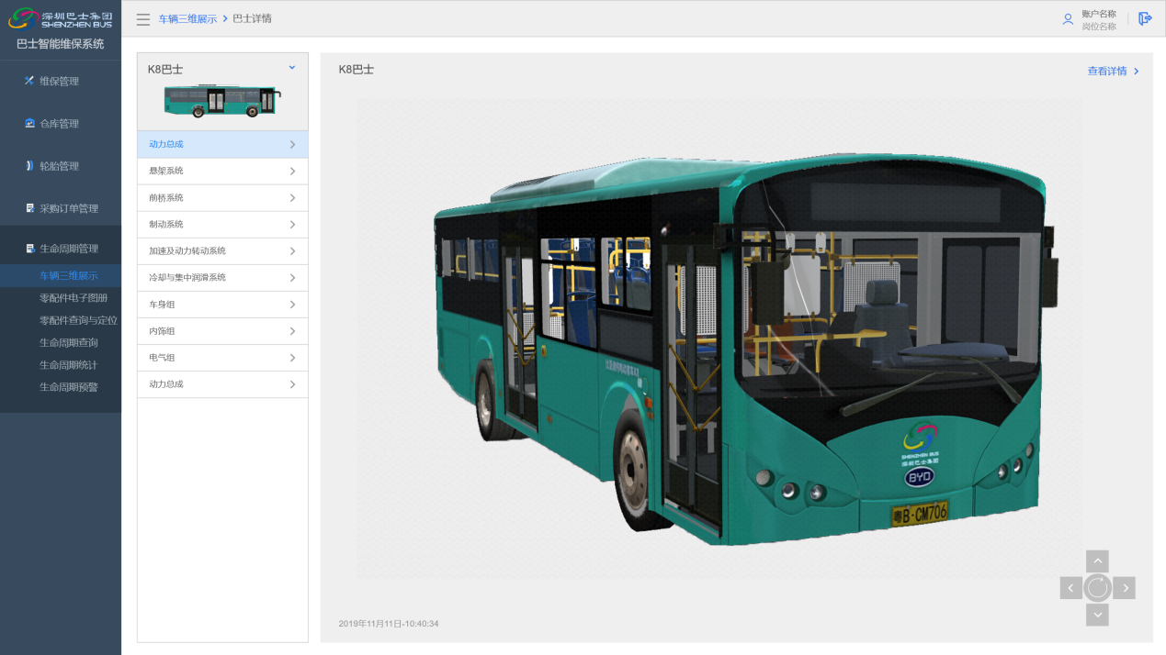

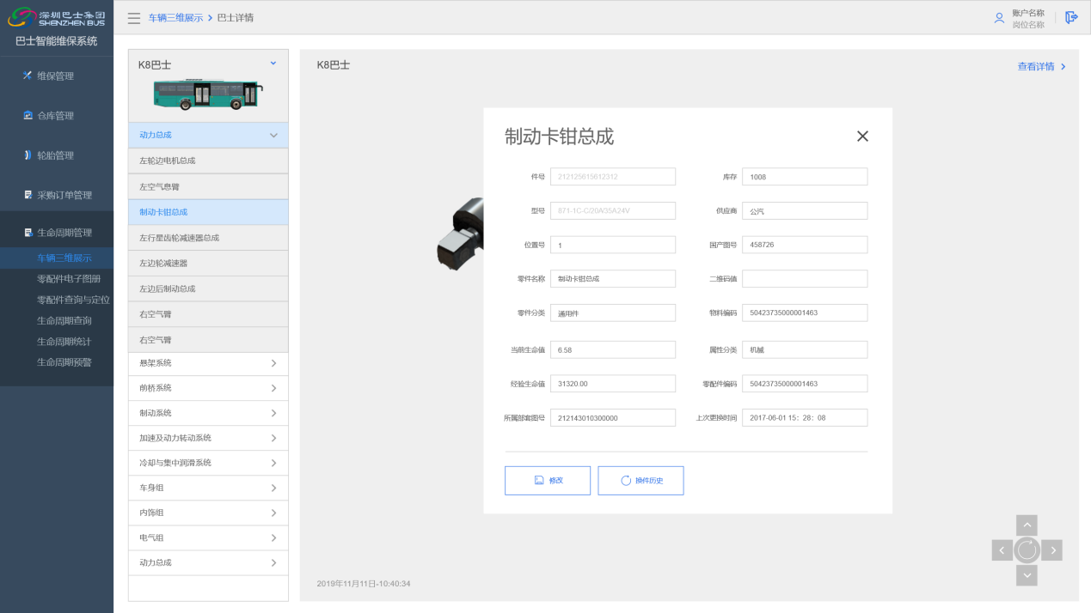

### 移动端界面设计

#### 视觉设计规范

1. 色彩规范

* 重要级
  + - * #444444（用于主要文字、数据数值，以及内页标题信息）
      * # 009eff（主题色，用于需要特殊强调的字体和图标）
* 一般级
  + - * #777777（用于次要文字、数据字段，以及部分图标）
      * #cccccc（用于分割线等界面元素）
      * #f4f4f4（用于部分面积较大的次级操作区域填充，如二级菜单栏）
* 较弱级
  + - * #ffffff（用于产品整体，及模块的背景色）
* 其他配色
  + - * #303335~#17181a（用于抽屉栏背景）
      *     #ff5555 #ff9100 #5ab1ff #00d30f（状态色，红色用于异常、删除、警告等场景；橙色用于待完成、预警等场景；蓝色用于初步结论、基本完成的场景；绿色用于正常、已完成等场景）
      *  #0074ff（点缀色，用于一级icon的辅助色）

1. 标准字号

* 重要级
  + - *  36px 加粗（用于标题）
      *  32px 加粗（用于子标题）
* 一般级
  + - *  24px（用于正文、字符串、按钮）
* 其他
  + - *  48px（用于主要数值展示）
      *  24px（用于次要数值展示）

1. 图标

* tab（外轮廓视觉统一为约50\*50px）

   

* 状态栏主操作（外轮廓视觉统一为约40\*40px）



* 表单（外轮廓视觉统一为约28\*28px）

       

1. 按钮

* 主流程操作按钮（650\*90px）



* 分支流程操作按钮（220\*60px）

  

* 复选按钮（170\*56px）



* 悬浮按钮（100\*100px）



1. 公共控件

* 列表项

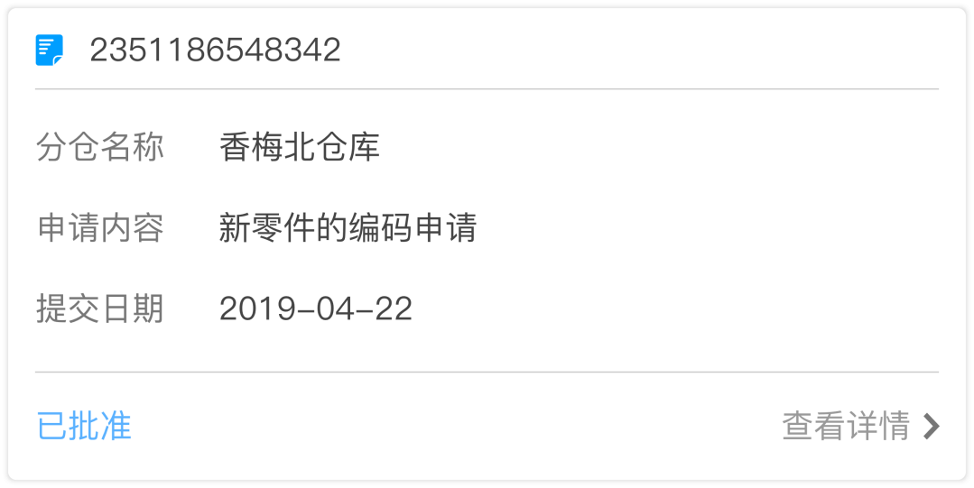

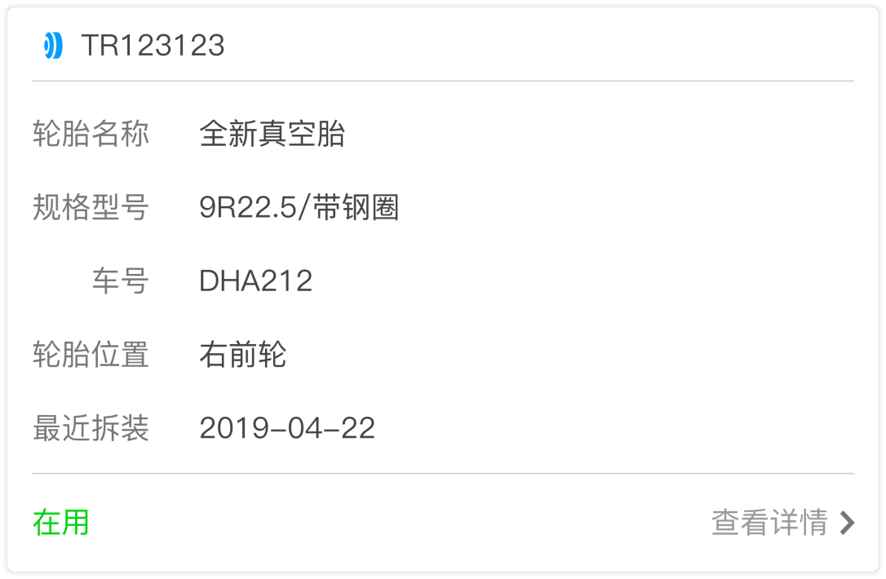

* 表单（有箭头的为可选项，无箭头的为自填项）

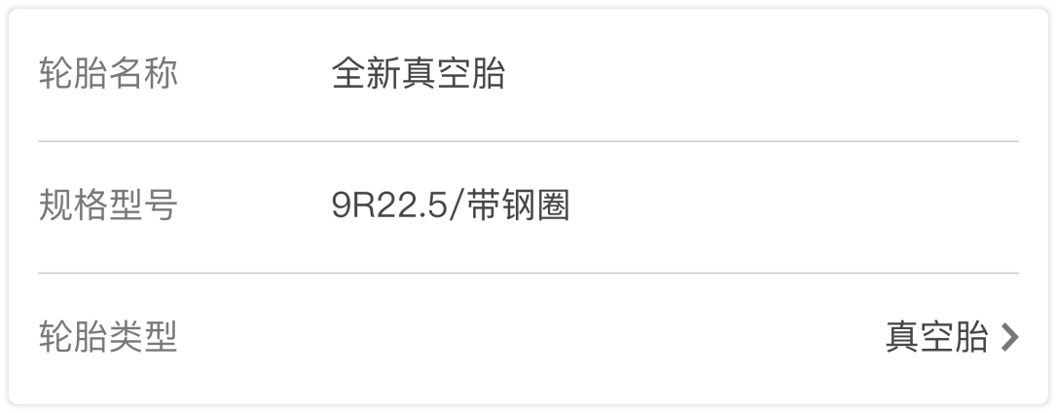

* 图表

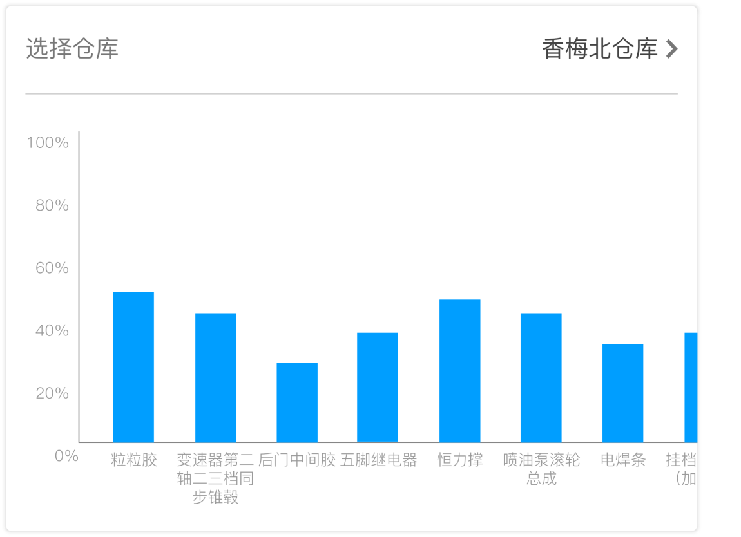

* 文本输入框



* 图片上传区

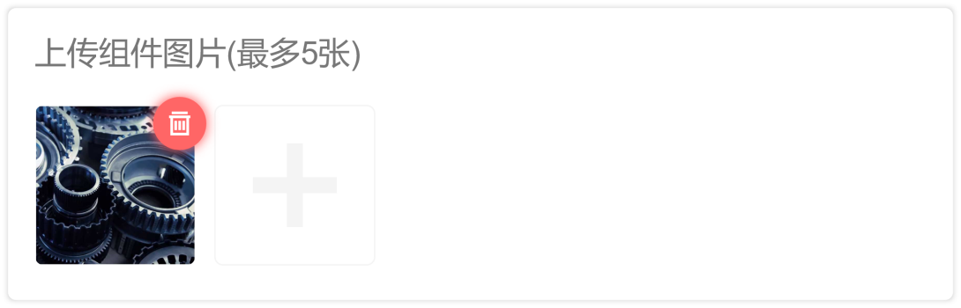

* 筛选-输入框

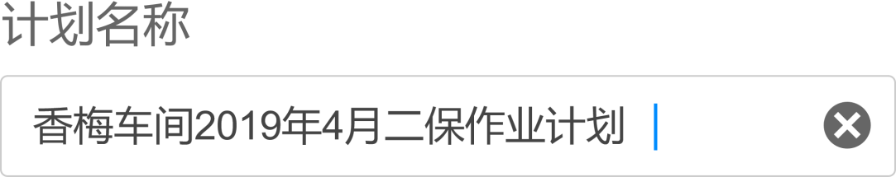

* 筛选-单/复选项

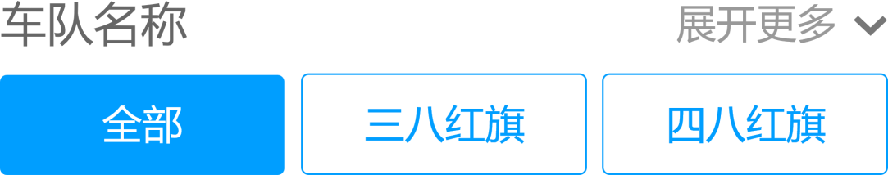

* 筛选-时间区间

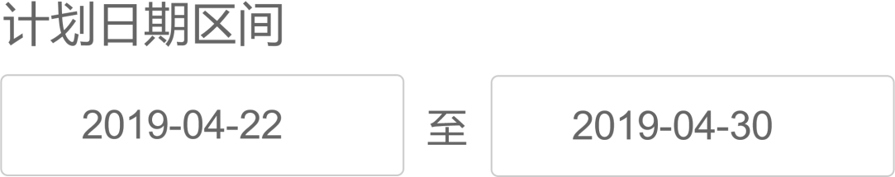

#### 主要界面结构样式

* 一级功能选择

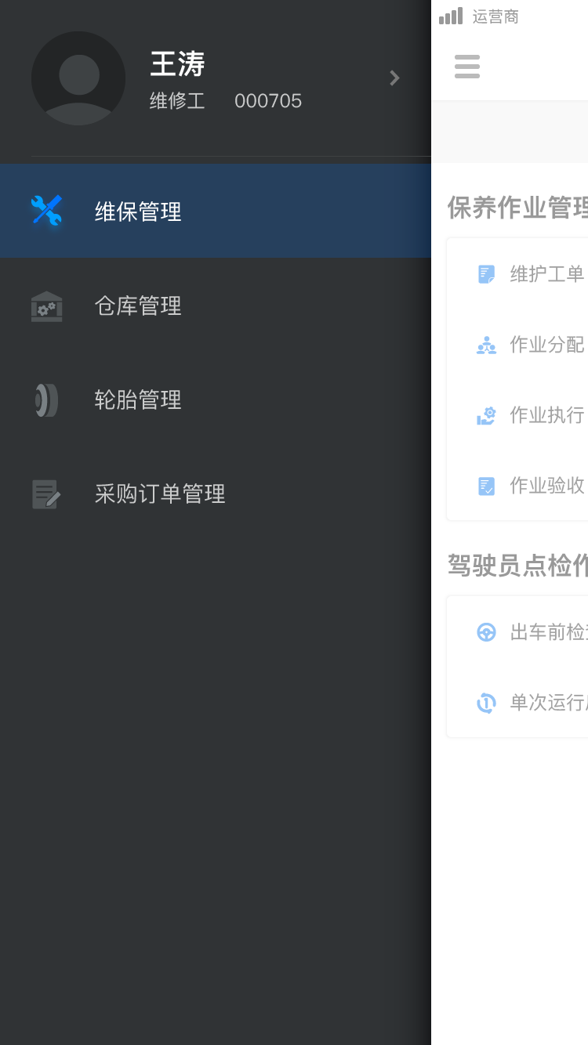

* 二级功能选择

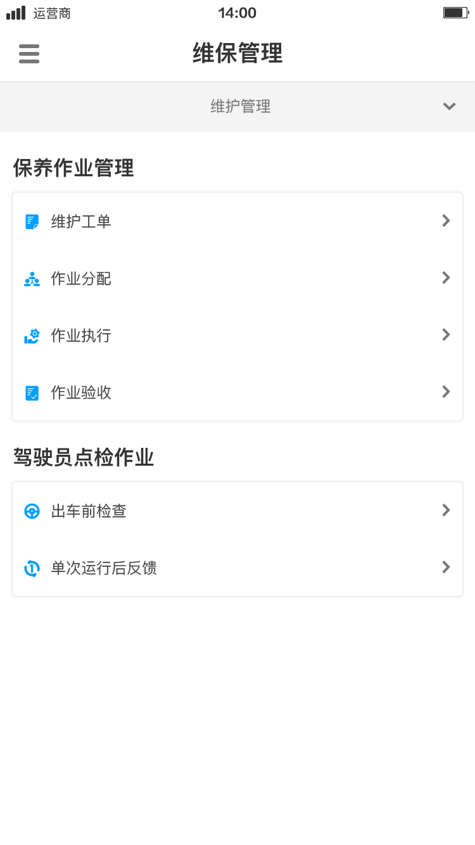

* 列表

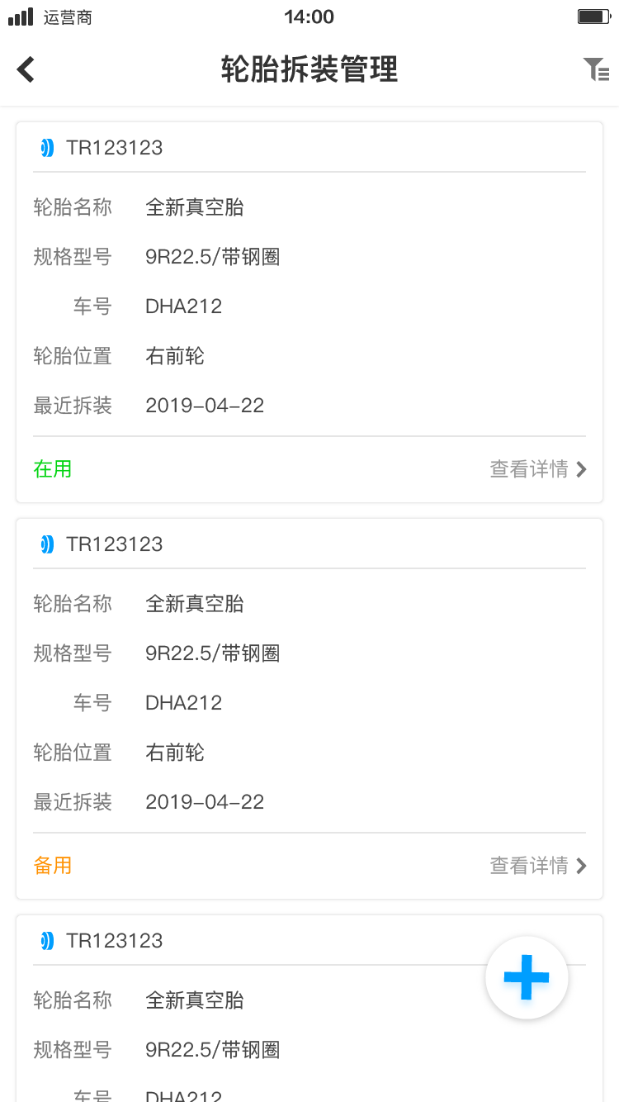

* 列表详情

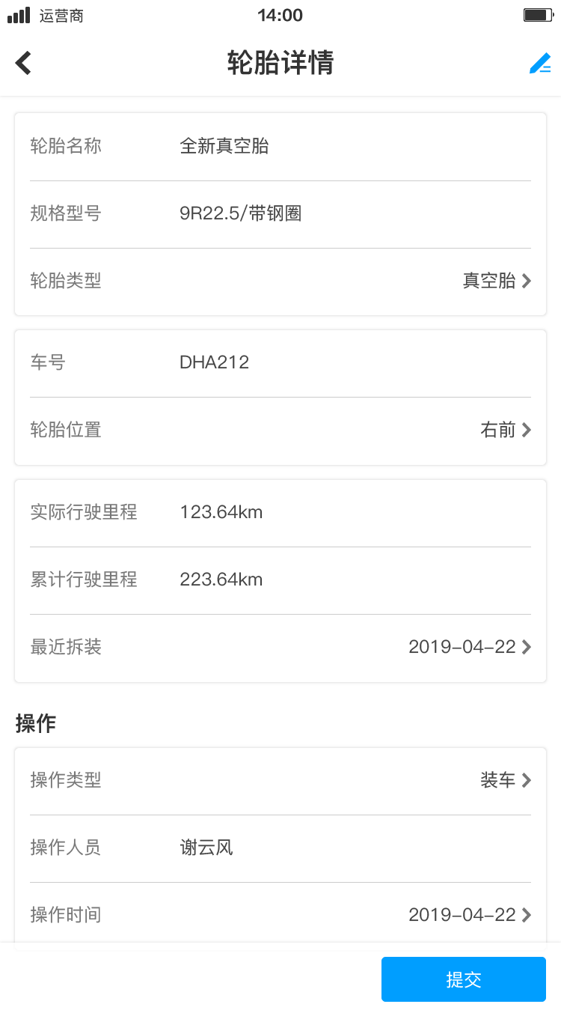

* 筛选

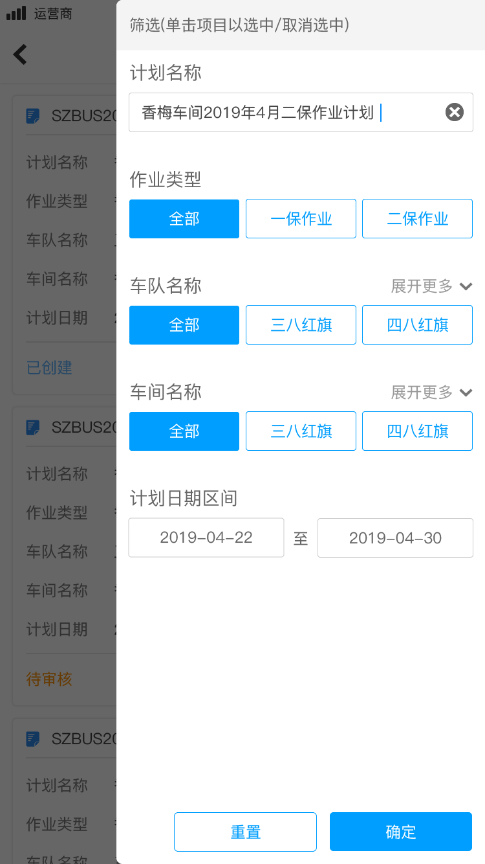

* 选择/删除项目

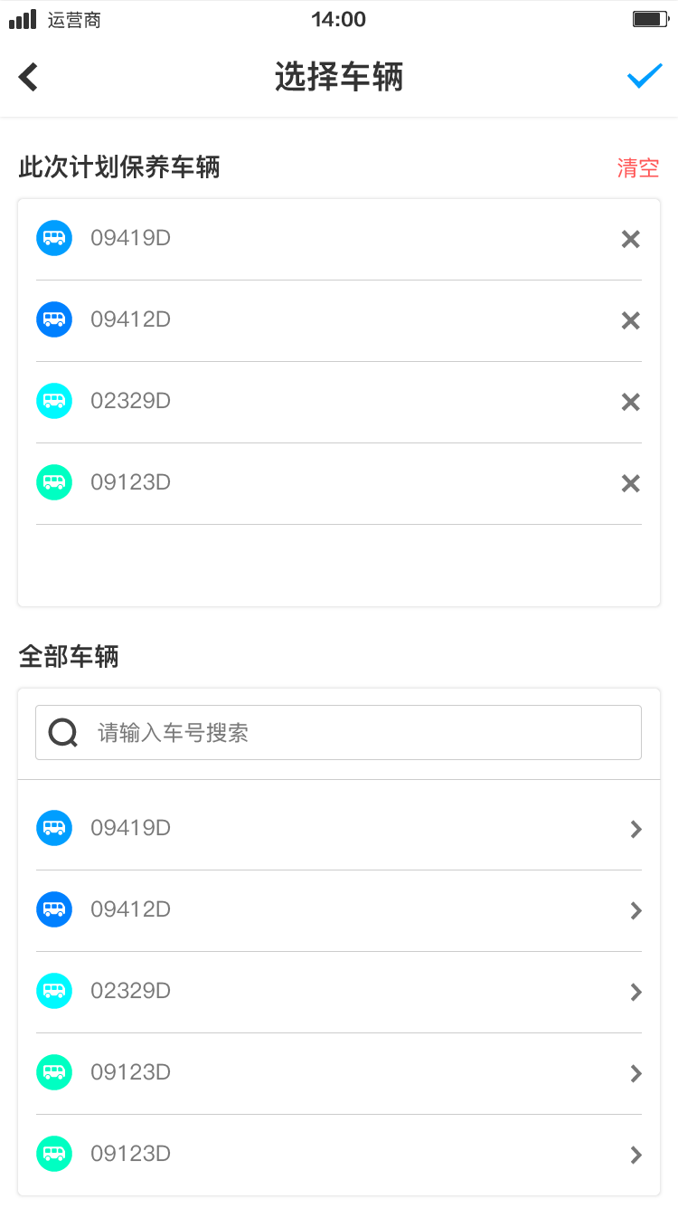

* 信息展示看板

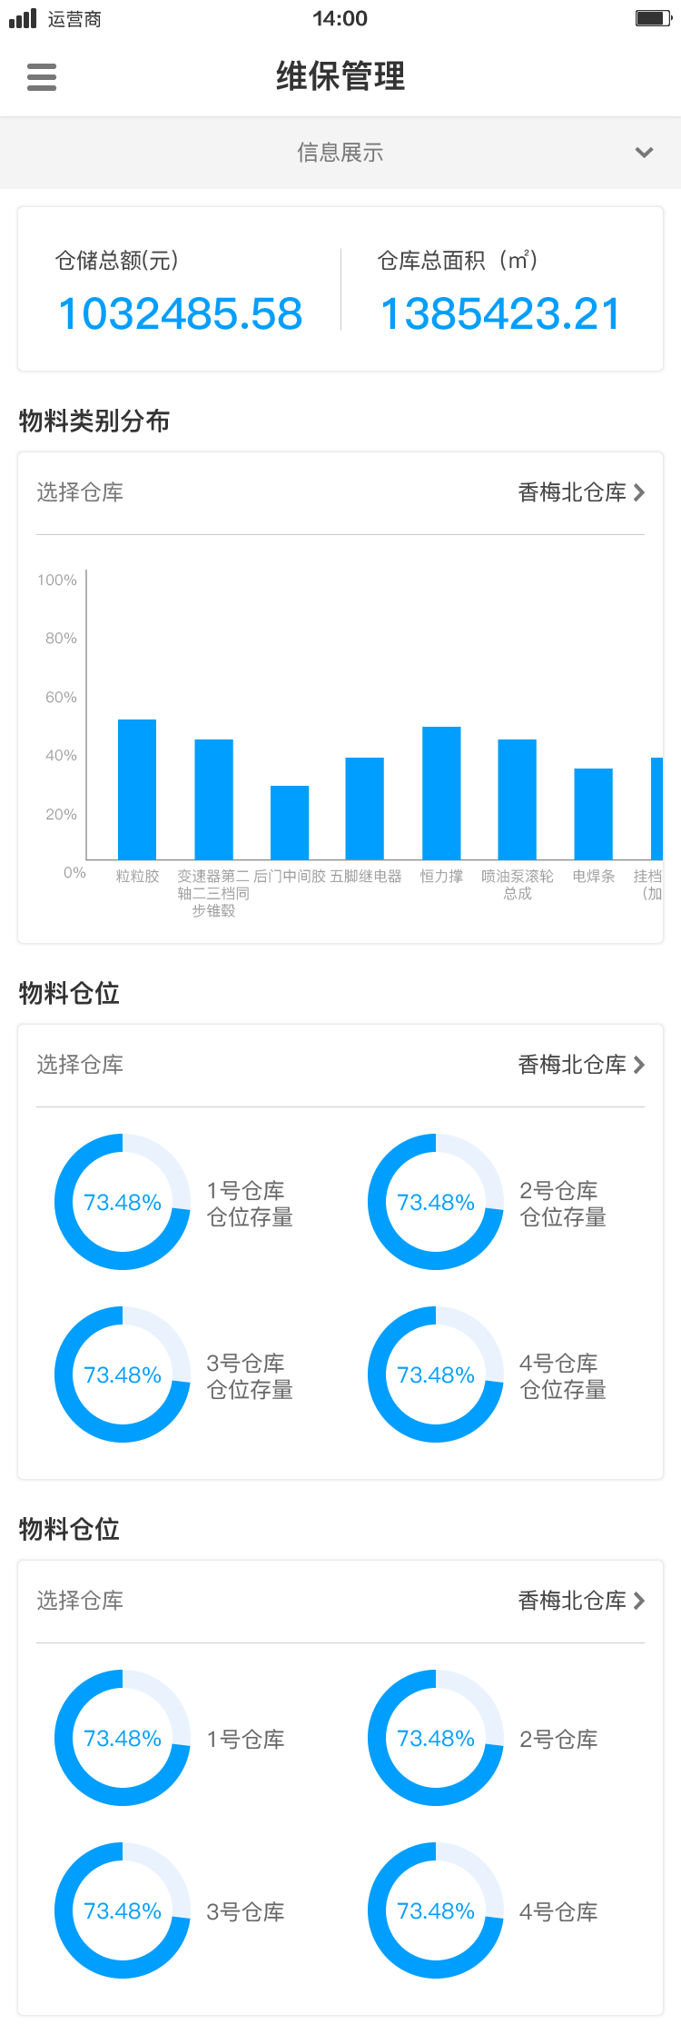

* 表单填写-图文

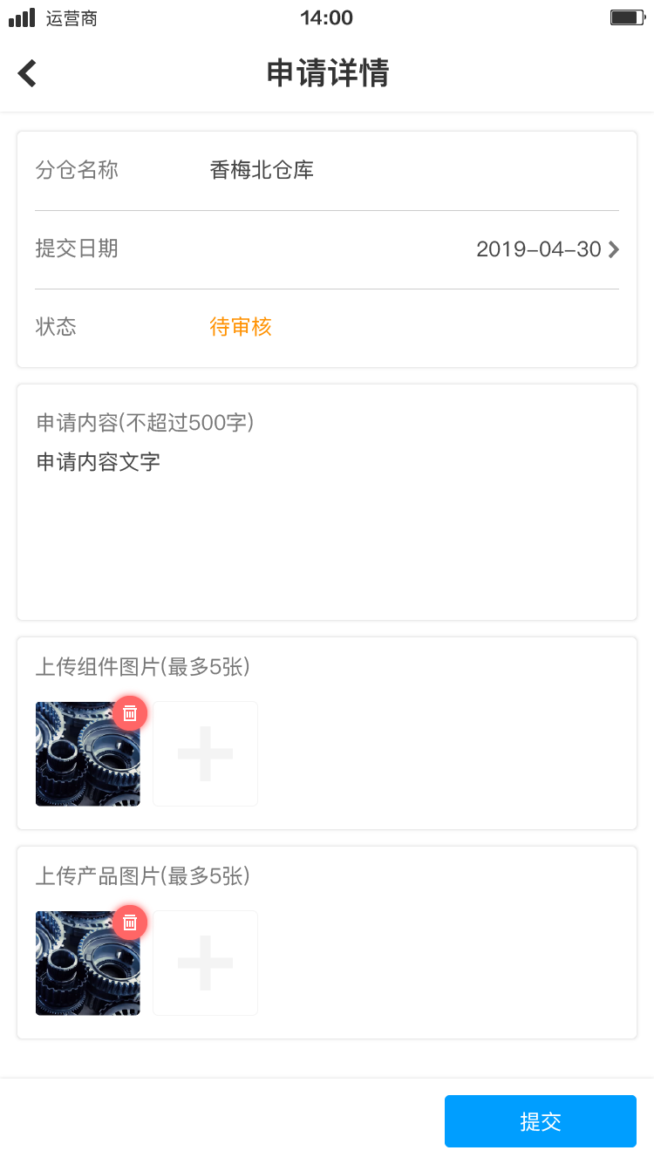

# 平台详细设计

木星数字孪生平台是一款基于工业互联网的可视化PaaS开发平台，帮助工业信息化进程提供可视化编辑的界面，并集成了三维世界，让数据更形象、更直观的展现。

木星数字孪生平台主要采用当今热门的javascript语言和springboot微服务框架进行前后端的搭配，轻松打造跨平台的应用。

木星数字孪生平台集成了强大的基础功能，如三维世界的操作、模型的属性设置、看板自定义等，同时，集成了丰富的资源库，用户可以使用各类资源模型轻松完成数字孪生应用。

## 用户管理

### 用户注册

#### 功能概述

该功能主要是为用户提供一个友好的界面，通过流程提示完成注册。

#### 功能流程

点击注册按钮跳转到注册页面，在页面输入个人信息完成注册。

#### 功能数据

|  |  |  |  |  |
| --- | --- | --- | --- | --- |
| 序号 | 输入输出 | 类型 | 名称 | 说明 |
|  | 输入 | 文本框 | 邮箱 |  |
|  | 下拉列表 | 所属行业 | 烟草、锂电池 |
|  | 文本框 | 用户名 |  |
|  | 文本框 | 密码 |  |
|  | 文本框 | 确认密码 |  |
|  | 复选框 | 是否同意服务条款 |  |
|  | 功能按钮 | 提交 |  |
|  | 输出 | 文本信息 | 注册成功 |  |
|  | 功能按钮 | 返回 | 跳转到登录页面 |

#### 界面设计

#### 功能使用角色

|  |  |  |
| --- | --- | --- |
| 编号 | 业务功能 | 角色描述 |
| 1 | 用户注册 | 用户 |

### 忘记密码

#### 功能概述

当用户忘记密码时，提供给用户一种修正密码的途径。

#### 功能流程

点击忘记密码按钮跳转到忘记密码信息页面，在页面输入个人信息完成密码修改。

#### 功能数据

|  |  |  |  |  |
| --- | --- | --- | --- | --- |
| 序号 | 输入输出 | 类型 | 名称 | 说明 |
|  | 输入 | 文本框 | 注册邮箱 |  |
|  | 文本框 | 用户名 |  |
|  | 功能按钮 | 提交 |  |
|  | 输出 | 功能按钮 | 返回 |  |

#### 界面设计

#### 功能使用角色

|  |  |  |
| --- | --- | --- |
| 编号 | 业务功能 | 角色描述 |
| 1 | 忘记密码 | 用户 |

### 用户登录

#### 功能概述

提供用户登录页面，通过登录页面登入系统。

#### 功能流程

打开平台链接，输入相关信息项点击登录待完成校验后进入平台。

#### 功能数据

|  |  |  |  |  |
| --- | --- | --- | --- | --- |
| 序号 | 输入输出 | 类型 | 名称 | 说明 |
| 1 | 输入 | 文本框 | 用户名 |  |
| 2 | 文本框 | 密码 |  |
| 3 | 复选框 | 记住密码 |  |
| 4 | 功能按钮 | 登录 |  |
| 5 | 输出 | 界面 | 平台操作界面 |  |

#### 界面设计

#### 功能使用角色

|  |  |  |
| --- | --- | --- |
| 编号 | 业务功能 | 角色描述 |
| 1 | 用户登录 | 用户 |

### 用户注销

#### 功能概述

提供一个注销功能，用户可以通过该功能进行帐号注销。

#### 功能流程

点击

#### 功能数据

* 组合作业

|  |  |  |  |  |
| --- | --- | --- | --- | --- |
| 序号 | 输入输出 | 类型 | 名称 | 说明 |
|  | 输入 | 查询条件 | 组合名称 | 文本输入框 |
|  | 查询条件 | 组合名称 | 文本输入框 |
|  | 功能按钮 | 添加 | 进入添加页面 |
|  | 功能按钮 | 查询 | 提交查询 |
|  | 功能按钮 | 取消 | 取消查询 |
|  | 输出 | 数据列表 | 组合名称、作业编码、作业名称、所属机构、返修日期、更新人、更新日期 |  |
|  | 功能按钮 | 修改 | 进入修改页面 |
|  | 功能按钮 | 删除 | 删除数据 |

* 组合作业添加/修改

|  |  |  |  |  |
| --- | --- | --- | --- | --- |
| 序号 | 输入输出 | 类型 | 名称 | 说明 |
|  | 输入 | 录入表单 | 组合名称 | 文本输入框 |
|  | 录入表单 | 所属机构 | 下位框 |
|  | 录入表单 | 作业编码、作业名称 | 树形选择框 |
|  | 功能按钮 | 保存 | 保存录入数据 |
|  | 功能按钮 | 取消 | 取消添加 |

#### 界面设计

#### 功能使用角色

|  |  |  |
| --- | --- | --- |
| 编号 | 业务功能 | 角色描述 |
| 1 | 组合作业 | 分公司技术员 |

## 应用管理

应用管理是平台提供给用户管理数字孪生应用的功能模块。该模块主要包含场景创建、场景编辑、场景删除、场景授权功能。

### 用户信息

#### 功能概述

显示用户的相关信息。

#### 功能流程

登录平台后进入应用管理页面，在管理页面的左侧显示用户信息。

#### 功能数据

|  |  |  |  |  |
| --- | --- | --- | --- | --- |
| 序号 | 输入输出 | 类型 | 名称 | 说明 |
| 1 | 输入 |  |  |  |
| 2 | 输出 | 文本 | 用户名 |  |
| 3 | 文本 | 企业 |  |
| 4 | 文本 | 行业 |  |
| 5 | 功能按钮 | 设置 |  |

|  |  |  |  |  |
| --- | --- | --- | --- | --- |
| 序号 | 输入输出 | 类型 | 名称 | 说明 |
| 1 | 输入 | 功能按钮 | 设置 |  |
| 2 | 输出 | 功能按钮 | 修改密码 |  |
| 3 | 文本框 | 旧密码 |  |
| 4 | 文本框 | 新密码 |  |
| 5 | 文本框 | 确认密码 |  |
| 6 | 功能按钮 | 确定 |  |

#### 界面设计

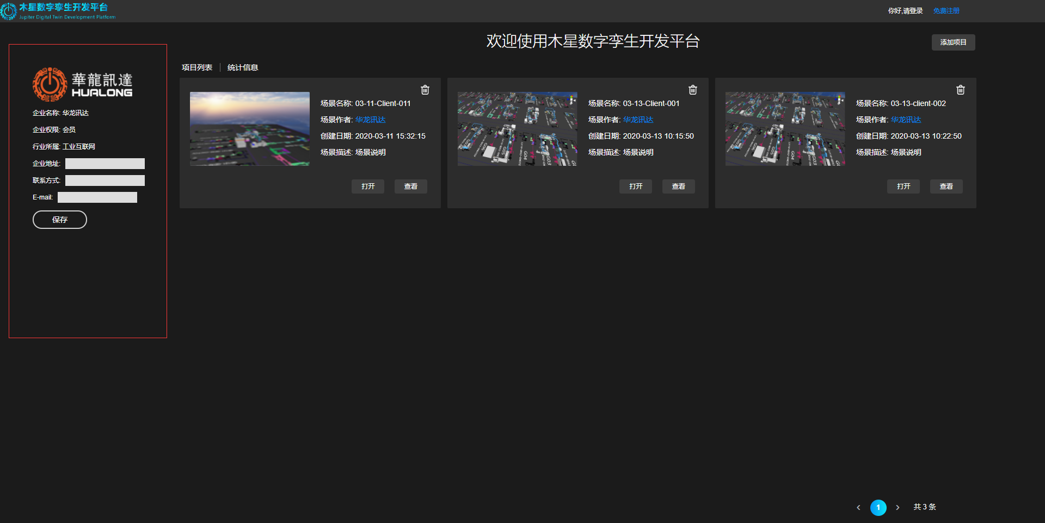

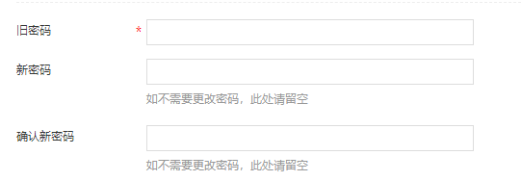

#### 功能使用角色

|  |  |  |
| --- | --- | --- |
| 编号 | 业务功能 | 角色描述 |
| 1 | 用户信息 | 平台管理员 |

### 场景列表

#### 功能概述

显示该用户创建的已有的场景列表。

#### 功能流程

用户登录后进入平台的初始页面，该页面显示该用户当前创建的已有场景列表，场景列表中包含场景的相关信息，如场景过多采用分页的形式显示。列表还可以通过场景名称、创建日期等条件进行模糊搜索。

#### 功能数据

|  |  |  |  |  |
| --- | --- | --- | --- | --- |
| 序号 | 输入输出 | 类型 | 名称 | 说明 |
| 1 | 输入 | 复选框 | 采用搜索 |  |
| 2 | 文本框 | 场景名称 |  |
| 3 | 日期控件 | 开始时间 |  |
| 4 | 日期控件 | 结束时间 |  |
| 5 | 功能按钮 | 查询 |  |
| 6 | 输出 | 场景列表 | 场景名称、创建日期、修改日期、场景描述 |  |
| 7 | 功能按钮 | 查看 |  |
| 8 | 功能按钮 | 编辑 |  |
| 9 | 功能按钮 | 删除 |  |
| 10 | 功能按钮 | 分页 |  |

#### 界面设计

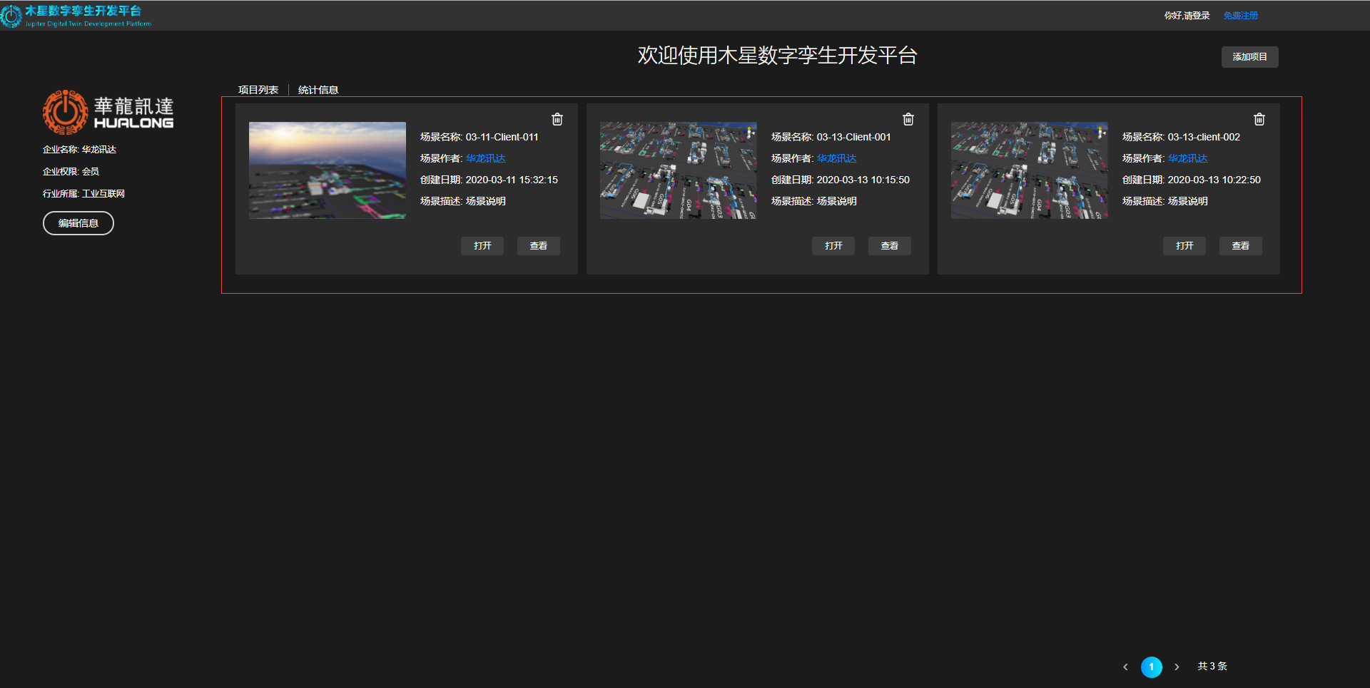

#### 功能使用角色

|  |  |  |
| --- | --- | --- |
| 编号 | 业务功能 | 角色描述 |
| 1 | 组合作业 | 分公司技术员 |

### 场景创建

#### 功能概述

用户可通过该功能创建一个空场景。

#### 功能流程

点击创建场景按钮跑转到场景编辑页面并创建一个空场景。

#### 功能数据

|  |  |  |  |  |
| --- | --- | --- | --- | --- |
| 序号 | 输入输出 | 类型 | 名称 | 说明 |
| 1 | 输入 | 功能按钮 | 创建场景 |  |
| 2 | 输出 | 页面 | 场景编辑界面 |  |

#### 界面设计

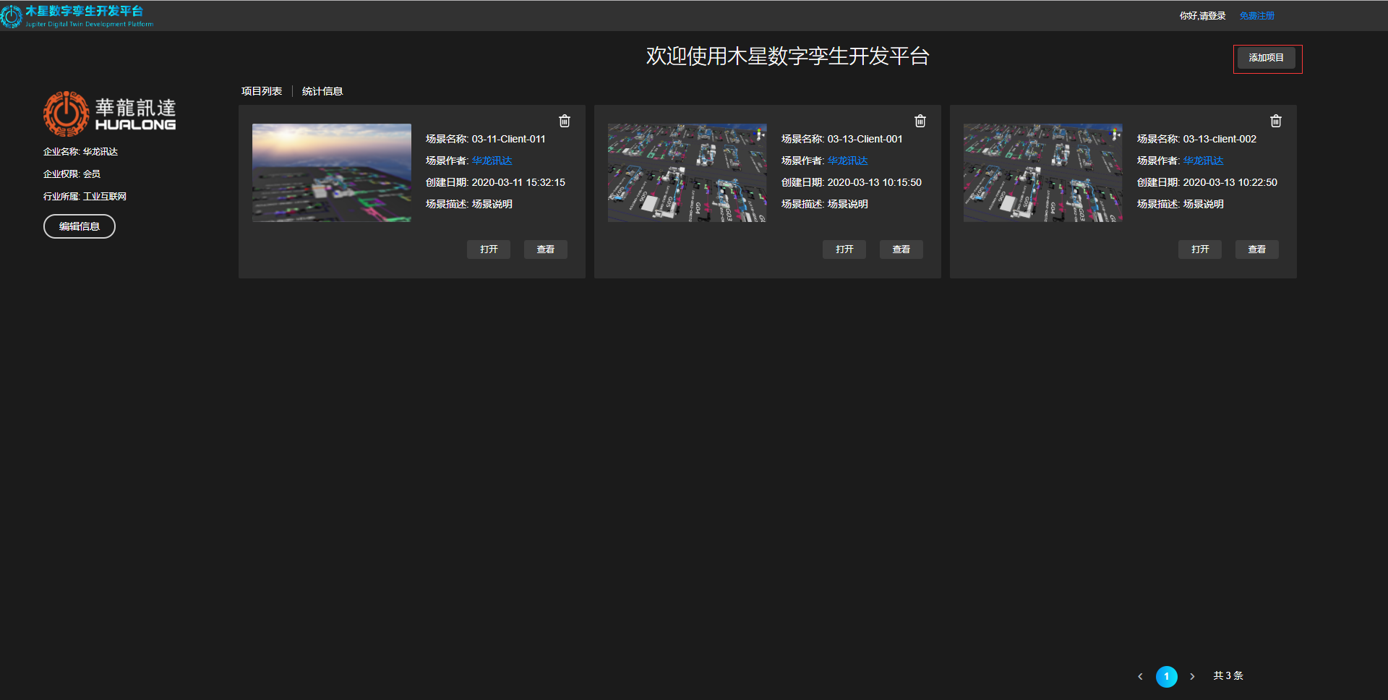

#### 功能使用角色

|  |  |  |
| --- | --- | --- |
| 编号 | 业务功能 | 角色描述 |
| 1 | 场景创建 | 平台管理员 |

### 场景编辑

#### 功能概述

用户可通过该功能编辑现有的场景，对场景进行修改。

#### 功能流程

点击编辑场景按钮跑转到场景编辑页面并打开需要进行编辑操作的场景。

#### 功能数据

|  |  |  |  |  |
| --- | --- | --- | --- | --- |
| 序号 | 输入输出 | 类型 | 名称 | 说明 |
|  | 输入 | 功能按钮 | 编辑 |  |
|  | 输出 | 页面 | 场景编辑页面 |  |

#### 界面设计

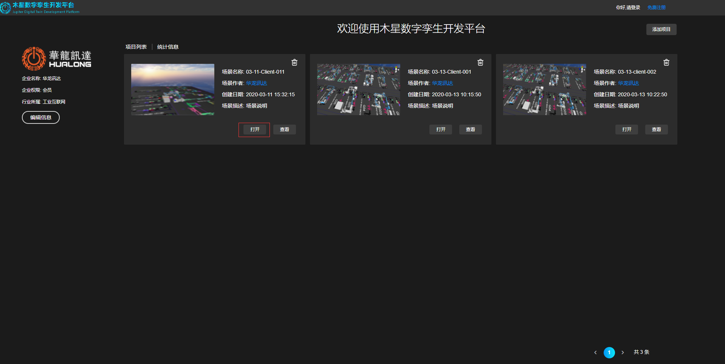

#### 功能使用角色

|  |  |  |
| --- | --- | --- |
| 编号 | 业务功能 | 角色描述 |
| 1 | 场景编辑 | 平台管理员 |

### 场景删除

#### 功能概述

用户可通过该功能删除已有的场景，场景一旦删除无法复原。

#### 功能流程

点击删除按钮把已有的场景删除，场景删除后无法恢复。

#### 功能数据

|  |  |  |  |  |
| --- | --- | --- | --- | --- |
| 序号 | 输入输出 | 类型 | 名称 | 说明 |
| 1 | 输入 | 功能按钮 | 删除 |  |
| 2 | 输出 | 对话框 |  |  |
| 3 | 功能按钮 | 确定 |  |
| 4 | 功能按钮 | 取消 |  |

#### 界面设计

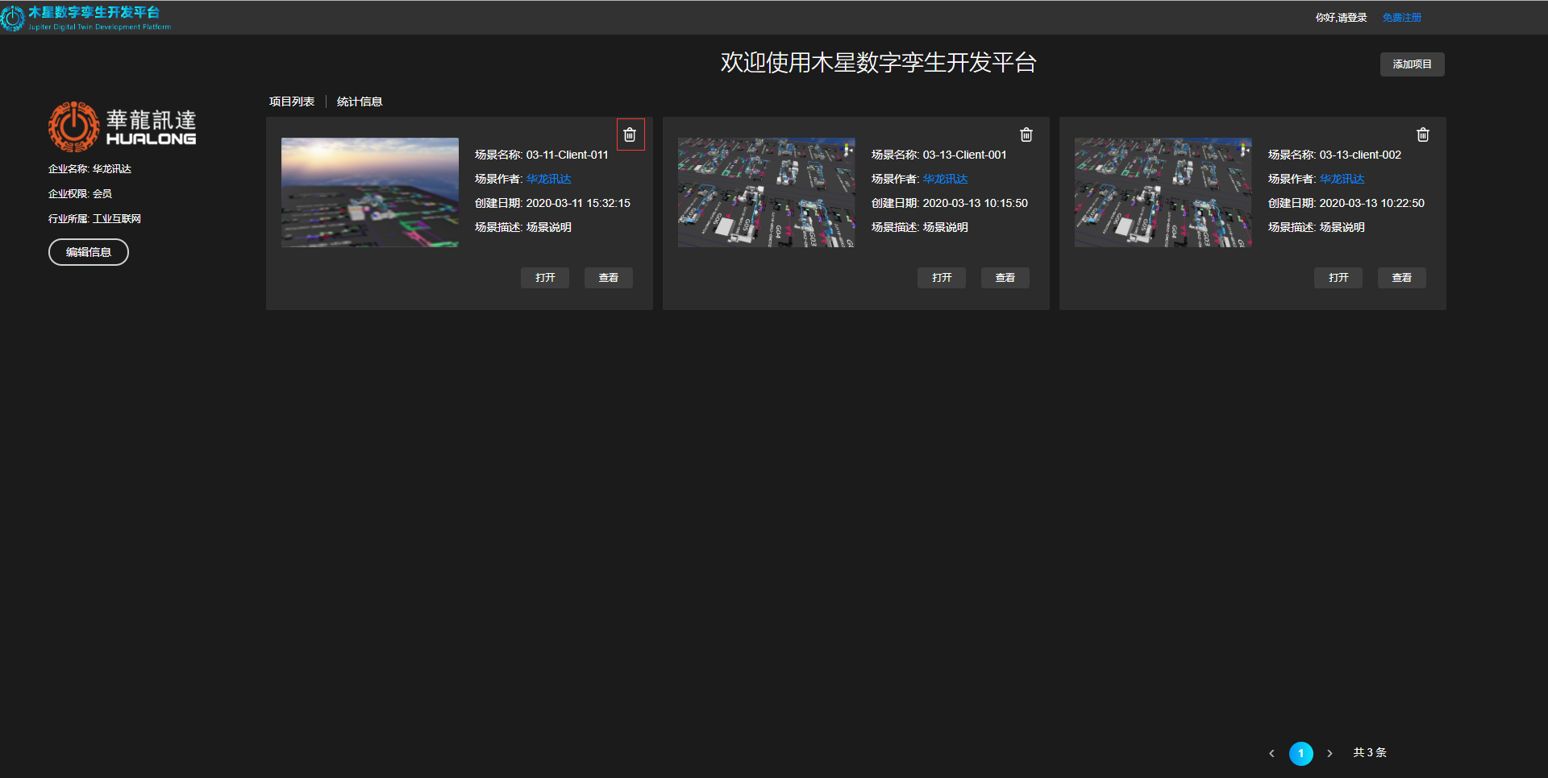

#### 功能使用角色

|  |  |  |
| --- | --- | --- |
| 编号 | 业务功能 | 角色描述 |
| 1 | 场景删除 | 平台管理员 |

### 场景授权

#### 功能概述

创建场景的用户角色为系统管理者，可通过权限配置为其他用户提供访问应用的权限。

#### 功能流程

给使用者分配场景查看的权限。

#### 功能数据

* 组合作业

|  |  |  |  |  |
| --- | --- | --- | --- | --- |
| 序号 | 输入输出 | 类型 | 名称 | 说明 |
|  | 输入 | 查询条件 | 组合名称 | 文本输入框 |
|  | 查询条件 | 组合名称 | 文本输入框 |
|  | 功能按钮 | 添加 | 进入添加页面 |
|  | 功能按钮 | 查询 | 提交查询 |
|  | 功能按钮 | 取消 | 取消查询 |
|  | 输出 | 数据列表 | 组合名称、作业编码、作业名称、所属机构、返修日期、更新人、更新日期 |  |
|  | 功能按钮 | 修改 | 进入修改页面 |
|  | 功能按钮 | 删除 | 删除数据 |

* 组合作业添加/修改

|  |  |  |  |  |
| --- | --- | --- | --- | --- |
| 序号 | 输入输出 | 类型 | 名称 | 说明 |
|  | 输入 | 录入表单 | 组合名称 | 文本输入框 |
|  | 录入表单 | 所属机构 | 下位框 |
|  | 录入表单 | 作业编码、作业名称 | 树形选择框 |
|  | 功能按钮 | 保存 | 保存录入数据 |
|  | 功能按钮 | 取消 | 取消添加 |

#### 界面设计

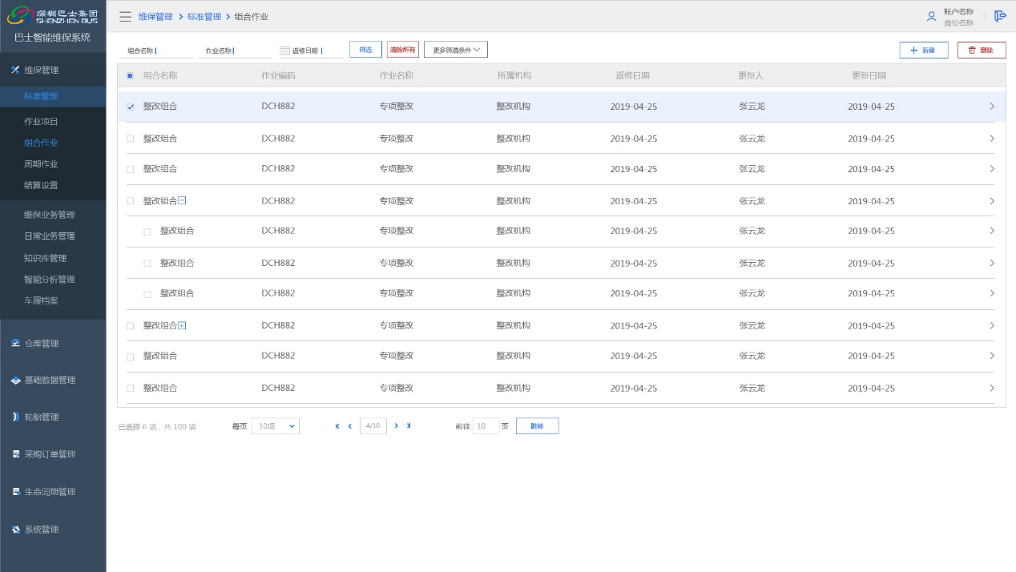

#### 功能使用角色

|  |  |  |
| --- | --- | --- |
| 编号 | 业务功能 | 角色描述 |
| 1 | 组合作业 | 分公司技术员 |

## 平台编辑功能

编辑功能是平台的最主要的功能。用户通过编辑功能可以轻松完成数字孪生应用的搭建。编辑功能主要包含有三维空间的操作、模型对象属性编辑、看板数据项编辑等丰富的基础工具。同时，编辑的过程中无需编程知识，也无需添加任何的代码，全程可视化操作。

### 菜单栏

#### 功能概述

同步旧维保系统中的技术管理编码规则信息，包含技术分类、车辆型号、底盘型号、变速器型号、空调型号、作业类型。由集团技术部统一维护作业类型，添加作业分类字段用于车间及车队统计时使用，作业分类字段可由车间及车队维护。

#### 功能列表

##### 场景

###### 新建场景

功能概述

创建一个新的场景，新建场景为没有三维实体对象的空场景，场景默认生成一个相机和灯光。

功能流程

点击菜单栏中场景二级菜单的新建场景便可创建一个新场景。

功能数据

|  |  |  |  |  |
| --- | --- | --- | --- | --- |
| 序号 | 输入输出 | 类型 | 名称 | 说明 |
| 1 | 输入 | 功能按钮 | 新建场景 |  |
| 2 | 输出 | 界面 | 三维场景 |  |
| 3 | 三维实体 | 相机 |  |
| 4 | 三维实体 | 灯光 |  |

界面设计

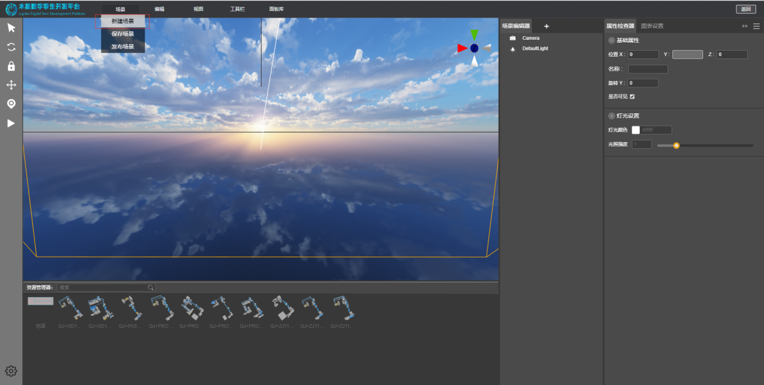

功能使用角色

|  |  |  |
| --- | --- | --- |
| 编号 | 业务功能 | 角色描述 |
| 1 | 新建场景 | 平台管理员 |

###### 保存场景

功能概述

保存当前场景的所有编辑结果到缓存中以便在编辑的过程中进行阶段性的还原。

功能流程

点击菜单栏中场景二级菜单的保存场景便可把当前场景中所有对象、属性保存到缓存中，该保存功能只适用于当前的场景操作，当平台退出后所保存的信息将会丢失。

功能数据

|  |  |  |  |  |
| --- | --- | --- | --- | --- |
| 序号 | 输入输出 | 类型 | 名称 | 说明 |
| 1 | 输入 | 功能按钮 | 保存场景 |  |
| 2 | 输出 | 提示框 | 保存成功 |  |

界面设计

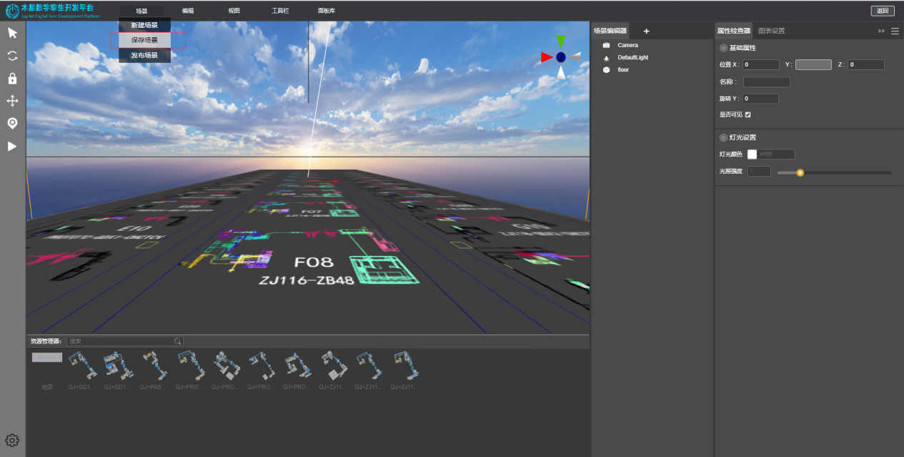

功能使用角色

|  |  |  |
| --- | --- | --- |
| 编号 | 业务功能 | 角色描述 |
| 1 | 保存场景 | 平台管理员 |

###### 发布场景

功能概述

把创建好的场景发布到服务器，形成应用。

功能流程

点击菜单栏中场景二级菜单的发布场景，在弹出的设置对话框中设置好相关参数后进行确认发布。

功能数据

|  |  |  |  |  |
| --- | --- | --- | --- | --- |
| 序号 | 输入输出 | 类型 | 名称 | 说明 |
| 1 | 输入 | 功能按钮 | 发布场景 |  |
| 2 | 输出 | 对话框 | 发布场景参数设置 |  |
| 3 | 文本框 | 场景名称 |  |
| 4 | 文本框 | 场景描述 | 场景说明 |
| 5 | 单选框 | 控制方式 | 选择漫游方式 |
| 6 | 功能按钮 | 场景截屏 | 场景缩略图 |
| 7 | 功能按钮 | 保存 | 场景发布 |

界面设计

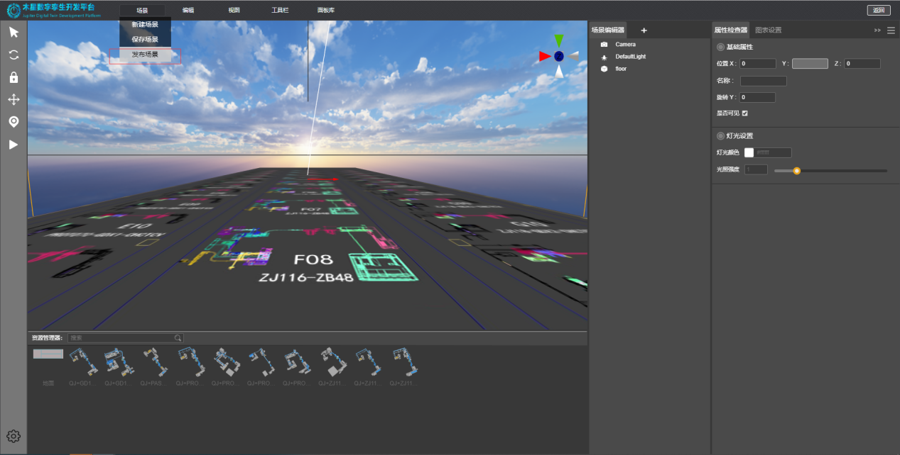

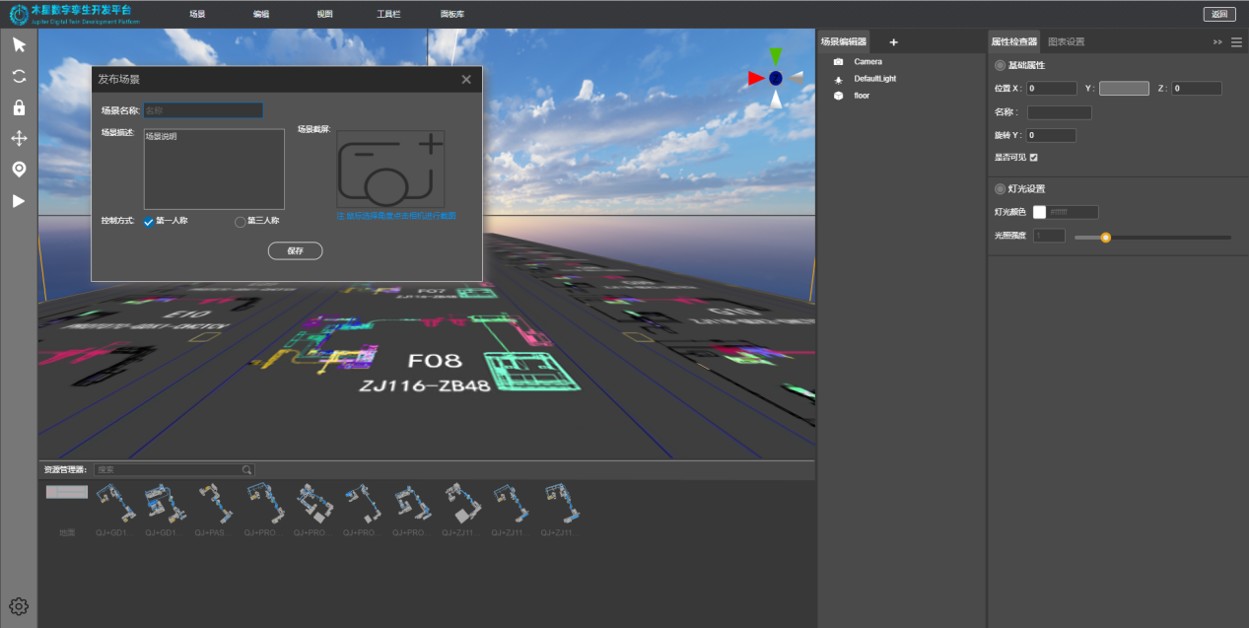

功能使用角色

|  |  |  |
| --- | --- | --- |
| 编号 | 业务功能 | 角色描述 |
| 1 | 发布场景 | 平台管理员 |

##### 编辑

###### 撤销

功能概述

撤销上一步的操作。

功能流程

点击菜单栏中编辑二级菜单的撤销便可撤销上一步的操作。

功能数据

|  |  |  |  |  |
| --- | --- | --- | --- | --- |
| 序号 | 输入输出 | 类型 | 名称 | 说明 |
| 1 | 输入 | 功能按钮 | 撤销 |  |
| 2 | 输出 | 界面 | 取消上一步操作 |  |

界面设计

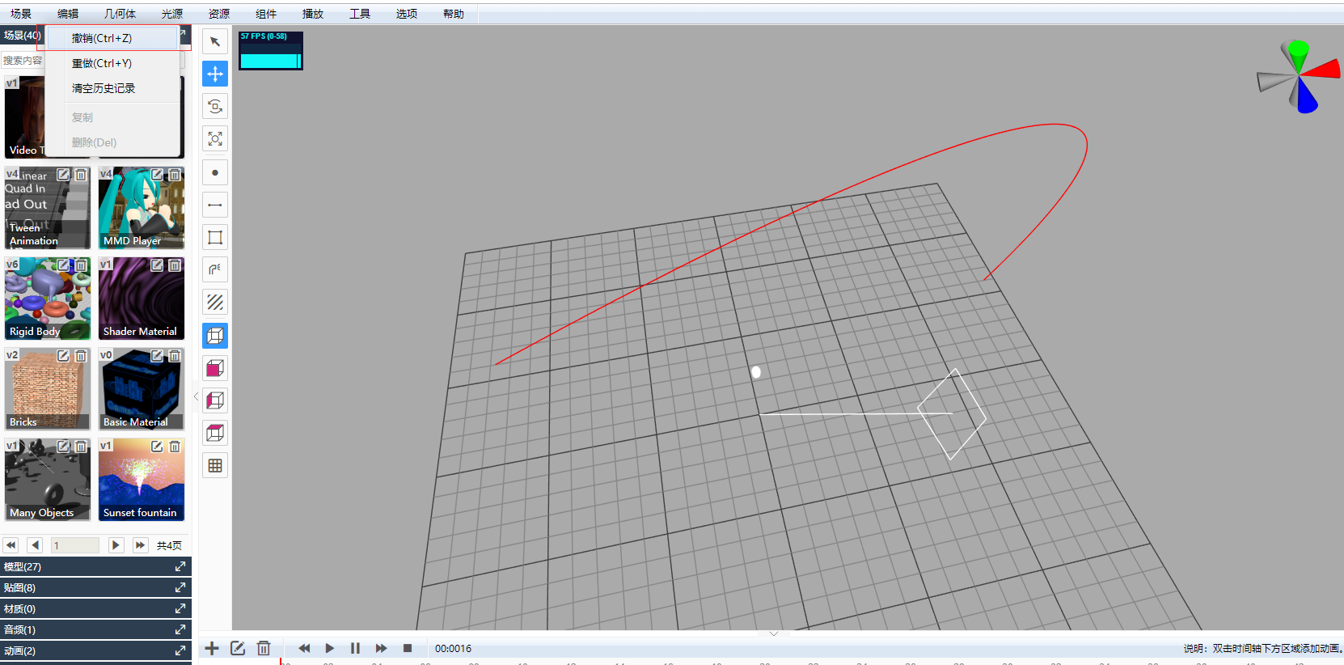

功能使用角色

|  |  |  |
| --- | --- | --- |
| 编号 | 业务功能 | 角色描述 |
| 1 | 撤销 | 平台管理员 |

###### 重做

功能概述

撤销上一步的操作。

功能流程

点击菜单栏中编辑二级菜单的撤销便可撤销上一步的操作。

功能数据

|  |  |  |  |  |
| --- | --- | --- | --- | --- |
| 序号 | 输入输出 | 类型 | 名称 | 说明 |
| 1 | 输入 | 功能按钮 | 撤销 |  |
| 2 | 输出 | 界面 | 取消上一步操作 |  |

界面设计



功能使用角色

|  |  |  |
| --- | --- | --- |
| 编号 | 业务功能 | 角色描述 |
| 1 | 重做 | 平台管理员 |

###### 删除

功能概述

删除场景中被选中的模型对象。

功能流程

在场景中选中模型对象，点击菜单栏的编辑二级菜单中的删除按钮便可删除被选中的模型对象。

功能数据

|  |  |  |  |  |
| --- | --- | --- | --- | --- |
| 序号 | 输入输出 | 类型 | 名称 | 说明 |
| 1 | 输入 | 功能按钮 | 删除 |  |
| 2 | 输出 | 界面 | 删除被选中的模型对象 |  |

界面设计

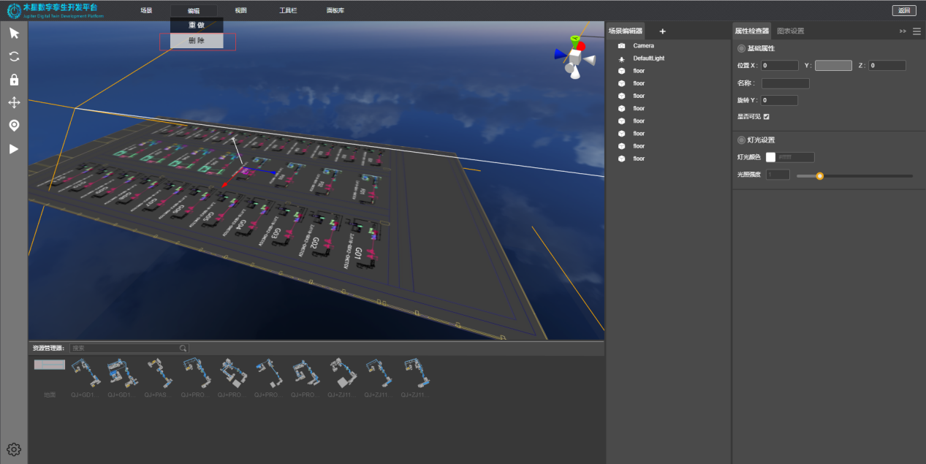

功能使用角色

|  |  |  |
| --- | --- | --- |
| 编号 | 业务功能 | 角色描述 |
| 1 | 删除 | 平台管理员 |

###### 清空历史

功能概述

清空所有历史操作。

功能流程

点击菜单栏的编辑二级菜单中的清空历史按钮便可清空所有历史操作。

功能数据

|  |  |  |  |  |
| --- | --- | --- | --- | --- |
| 序号 | 输入输出 | 类型 | 名称 | 说明 |
| 1 | 输入 | 功能按钮 | 清空历史 |  |
| 2 | 输出 | 界面 | 清空所有历史操作 |  |

界面设计

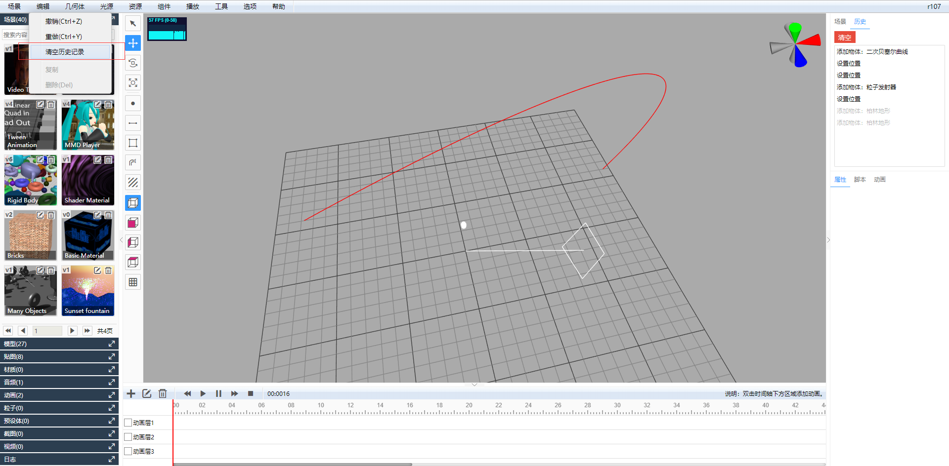

功能使用角色

|  |  |  |
| --- | --- | --- |
| 编号 | 业务功能 | 角色描述 |
| 1 | 清空历史 | 平台管理员 |

##### 光源

###### 环境光

功能概述

在场景中添加一个环境光。

功能流程

点击菜单栏中光源二级菜单的环境光便可在场景中创建一个环境光。

功能数据

|  |  |  |  |  |
| --- | --- | --- | --- | --- |
| 序号 | 输入输出 | 类型 | 名称 | 说明 |
| 1 | 输入 | 功能按钮 | 环境光 |  |
| 2 | 输出 | 界面 | 在场景上添加一个环境光 |  |

界面设计

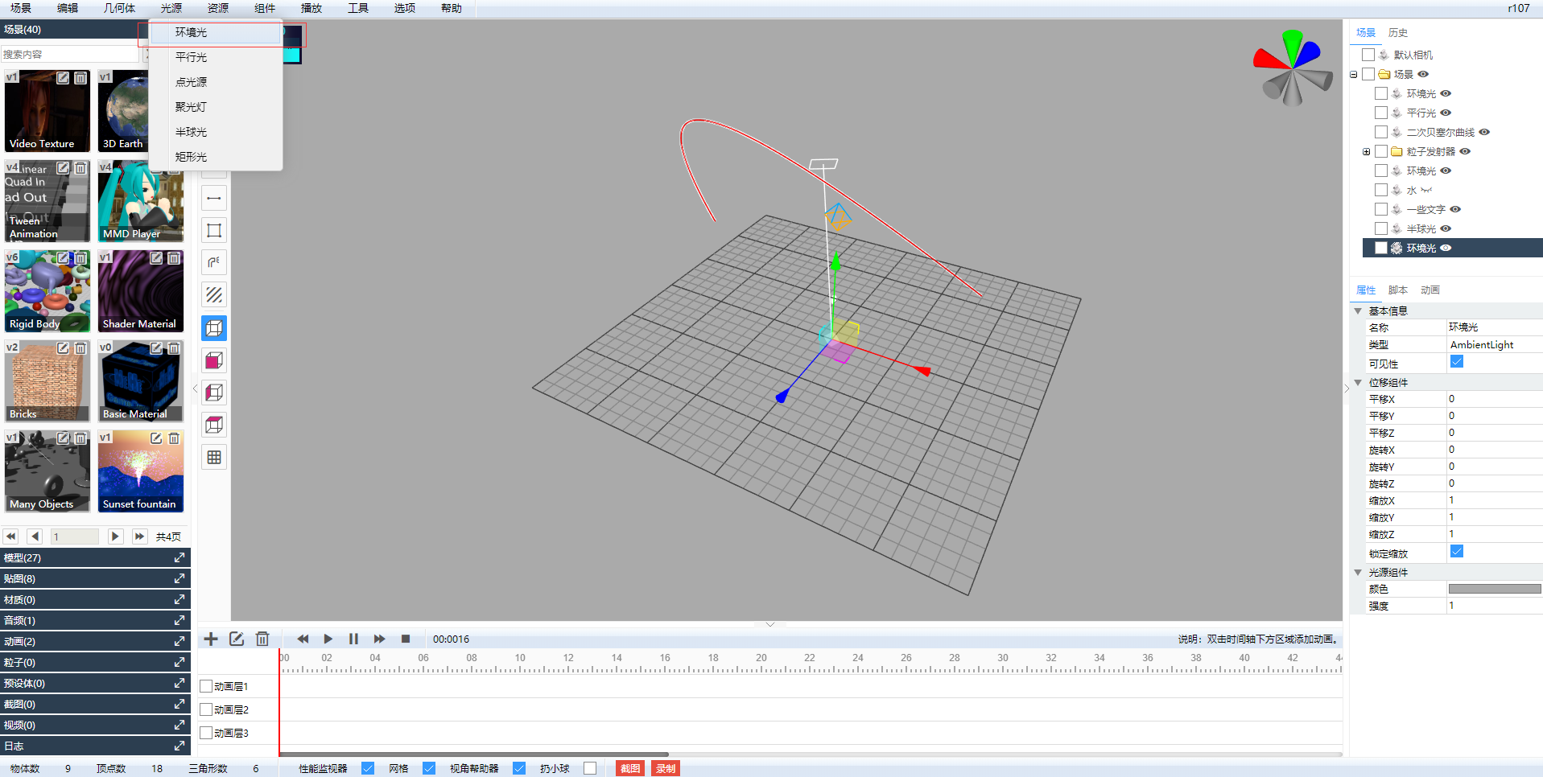

功能使用角色

|  |  |  |
| --- | --- | --- |
| 编号 | 业务功能 | 角色描述 |
| 1 | 环境光 | 平台管理员 |

###### 平行光

功能概述

在场景中添加一个平行光。

功能流程

点击菜单栏中光源二级菜单的平行光便可在场景中创建一个平行光。

功能数据

|  |  |  |  |  |
| --- | --- | --- | --- | --- |
| 序号 | 输入输出 | 类型 | 名称 | 说明 |
| 1 | 输入 | 功能按钮 | 平行光 |  |
| 2 | 输出 | 界面 | 在场景上添加一个平行光 |  |

界面设计

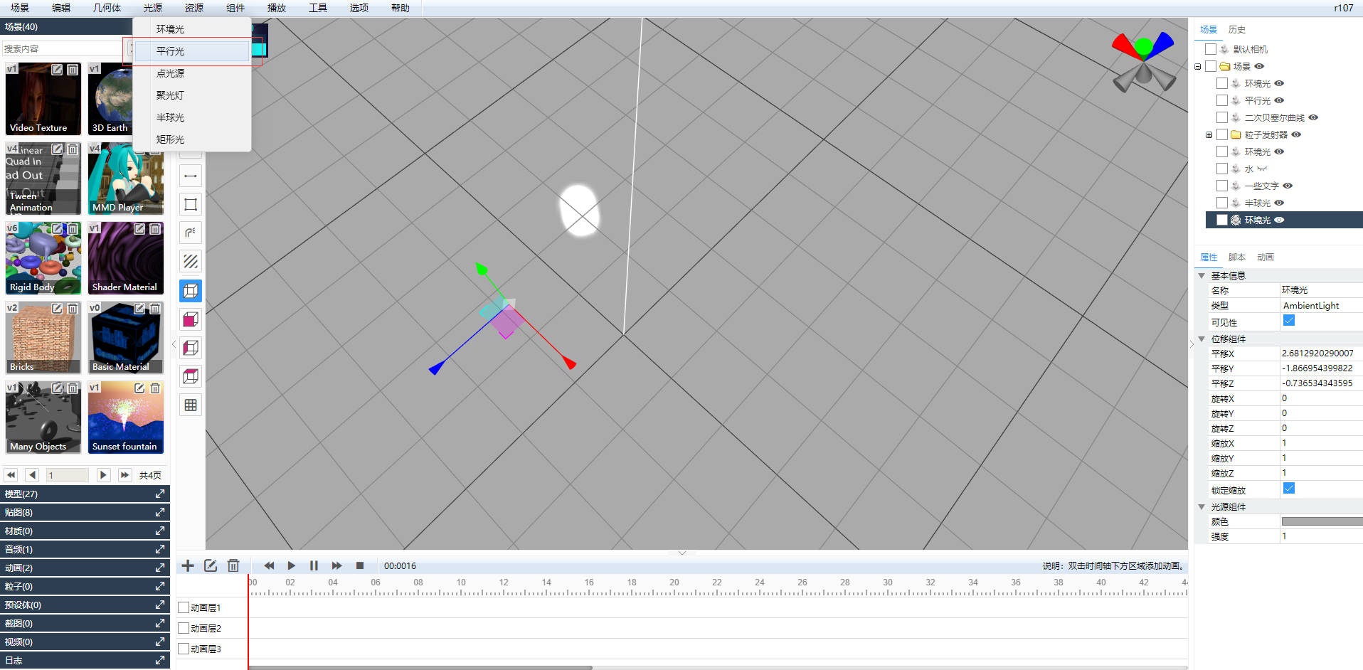

功能使用角色

|  |  |  |
| --- | --- | --- |
| 编号 | 业务功能 | 角色描述 |
| 1 | 平行光 | 平台管理员 |

###### 点光源

功能概述

在场景中添加一个点光源。

功能流程

点击菜单栏中光源二级菜单的平行光便可在场景中创建一个点光源。

功能数据

|  |  |  |  |  |
| --- | --- | --- | --- | --- |
| 序号 | 输入输出 | 类型 | 名称 | 说明 |
| 1 | 输入 | 功能按钮 | 点光源 |  |
| 2 | 输出 | 界面 | 在场景上添加一个点光源 |  |

界面设计

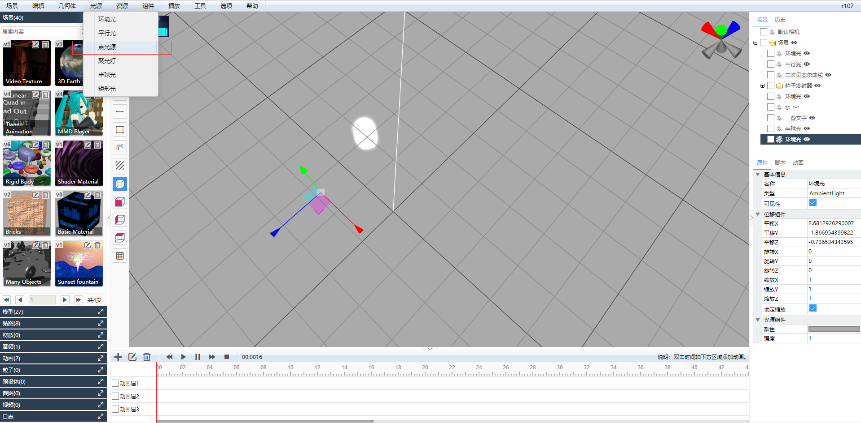

功能使用角色

|  |  |  |
| --- | --- | --- |
| 编号 | 业务功能 | 角色描述 |
| 1 | 点光源 | 平台管理员 |

###### 清空历史

功能概述

清空所有历史操作。

功能流程

点击菜单栏的编辑二级菜单中的清空历史按钮便可清空所有历史操作。

功能数据

|  |  |  |  |  |
| --- | --- | --- | --- | --- |
| 序号 | 输入输出 | 类型 | 名称 | 说明 |
| 1 | 输入 | 功能按钮 | 清空历史 |  |
| 2 | 输出 | 界面 | 清空所有历史操作 |  |

界面设计



功能使用角色

|  |  |  |
| --- | --- | --- |
| 编号 | 业务功能 | 角色描述 |
| 1 | 清空历史 | 平台管理员 |

##### 视图

###### 左视图

功能概述

把场景镜头切换到左视图视角。

功能流程

点击菜单栏中视图二级菜单的环境光便可在把场景镜头切换到左视图视角。

功能数据

|  |  |  |  |  |
| --- | --- | --- | --- | --- |
| 序号 | 输入输出 | 类型 | 名称 | 说明 |
| 1 | 输入 | 功能按钮 | 左视图 |  |
| 2 | 输出 | 界面 | 左视图视角 |  |

界面设计



功能使用角色

|  |  |  |
| --- | --- | --- |
| 编号 | 业务功能 | 角色描述 |
| 1 | 左视图 | 平台管理员 |

###### 俯视图

功能概述

把场景镜头切换到俯视图视角。

功能流程

点击菜单栏中视图二级菜单的环境光便可在把场景镜头切换到俯视图视角。

功能数据

|  |  |  |  |  |
| --- | --- | --- | --- | --- |
| 序号 | 输入输出 | 类型 | 名称 | 说明 |
| 1 | 输入 | 功能按钮 | 俯视图 |  |
| 2 | 输出 | 界面 | 俯视图视角 |  |

界面设计



功能使用角色

|  |  |  |
| --- | --- | --- |
| 编号 | 业务功能 | 角色描述 |
| 1 | 俯视图 | 平台管理员 |

###### 正视图

功能概述

把场景镜头切换到正视图视角。

功能流程

点击菜单栏中视图二级菜单的环境光便可在把场景镜头切换到正视图视角。

功能数据

|  |  |  |  |  |
| --- | --- | --- | --- | --- |
| 序号 | 输入输出 | 类型 | 名称 | 说明 |
| 1 | 输入 | 功能按钮 | 正视图 |  |
| 2 | 输出 | 界面 | 正视图视角 |  |

界面设计



功能使用角色

|  |  |  |
| --- | --- | --- |
| 编号 | 业务功能 | 角色描述 |
| 1 | 正视图 | 平台管理员 |

##### 选项

###### 渲染器

功能概述

设置渲染参数。

功能流程

点击菜单栏中视选项二级菜单的渲染器便可调出渲染器设置项对话框。

功能数据

|  |  |  |  |  |
| --- | --- | --- | --- | --- |
| 序号 | 输入输出 | 类型 | 名称 | 说明 |
| 1 | 输入 | 功能按钮 | 渲染器 |  |
| 2 | 输出 | 对话框 |  |  |
| 3 | 下拉列表 | 阴影类型 | 基本阴影、PCF阴影、PCF软阴影 |
| 4 | 复选框 | y输入 |  |
| 5 | 复选框 | y输出 |  |
| 6 | 文本框 | y因子 | 整型数字 |
| 7 | 复选框 | 阴影 | 勾选打开阴影 |
| 8 | 复选框 | 抗锯齿 | 勾选打开搞锯齿 |
| 9 | 功能按钮 | 关闭 | 关闭对话框 |

界面设计

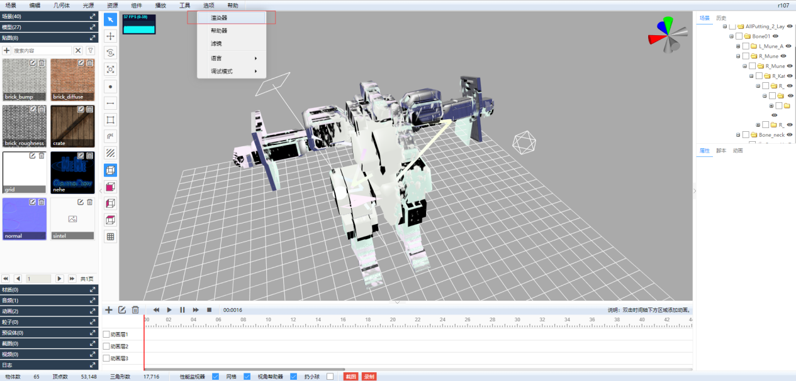

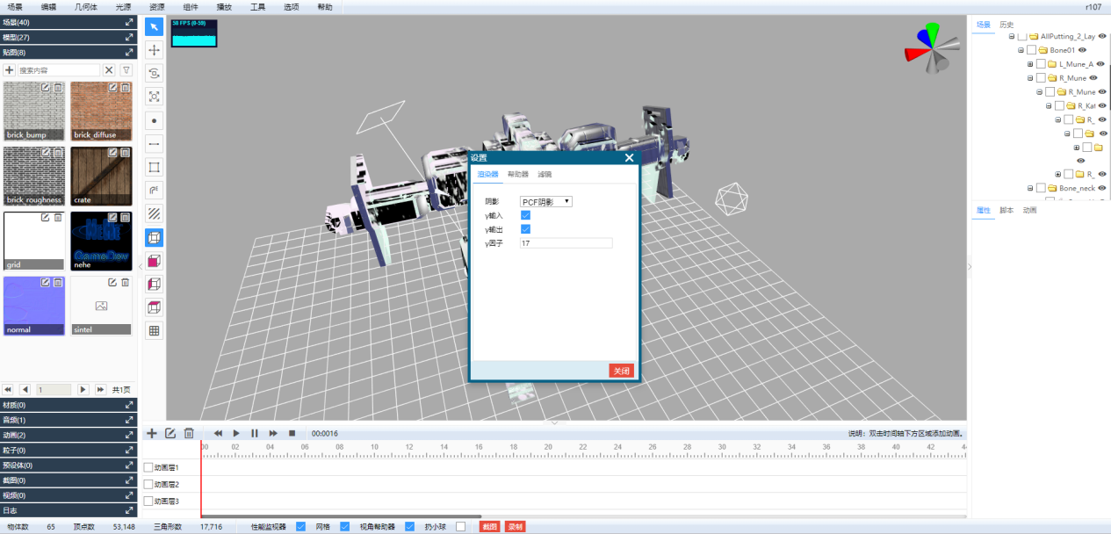

功能使用角色

|  |  |  |
| --- | --- | --- |
| 编号 | 业务功能 | 角色描述 |
| 1 | 渲染器 | 平台管理员 |

###### 常规

功能概述

设置常规参数。

功能流程

点击菜单栏中选项二级菜单的常规便可调出常规设置对话框。

功能数据

|  |  |  |  |  |
| --- | --- | --- | --- | --- |
| 序号 | 输入输出 | 类型 | 名称 | 说明 |
| 1 | 输入 | 功能按钮 | 常规 |  |
| 2 | 输出 | 对话框 |  |  |
| 3 | 复选框 | 网格 | 勾选显示网络 |
| 4 | 复选框 | 相机 | 勾选在场景中显示相机实体 |
| 5 | 复选框 | 灯光 | 勾选在场景中显示灯光实体 |
| 6 | 功能按钮 | 关闭 | 关闭对话框 |

界面设计

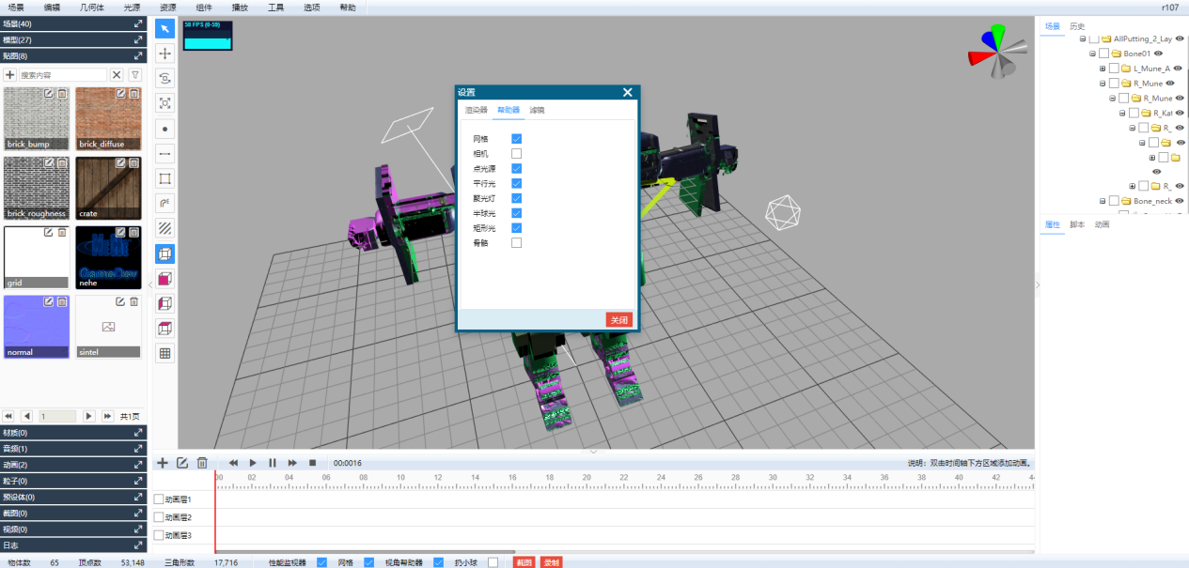

功能使用角色

|  |  |  |
| --- | --- | --- |
| 编号 | 业务功能 | 角色描述 |
| 1 | 常规 | 平台管理员 |

###### 滤镜

功能概述

设置滤镜参数。

功能流程

点击菜单栏中选项二级菜单的滤镜便可调出滤镜设置对话框。

功能数据

|  |  |  |  |  |
| --- | --- | --- | --- | --- |
| 序号 | 输入输出 | 类型 | 名称 | 说明 |
| 1 | 输入 | 功能按钮 | 滤镜 |  |
| 2 | 输出 | 对话框 |  |  |
| 3 | 文本框 | 色调 | 整型数字 |
| 4 | 文本框 | 饱和度 | 整型数字 |
| 5 | 文本框 | 亮度 | 整型数字 |
| 6 | 文本框 | 模糊 | 整型数字 |
| 7 | 文本框 | 对比度 | 整型数字 |
| 8 | 文本框 | 灰度 | 整型数字 |
| 9 | 功能按钮 | 关闭 | 关闭对话框 |

界面设计

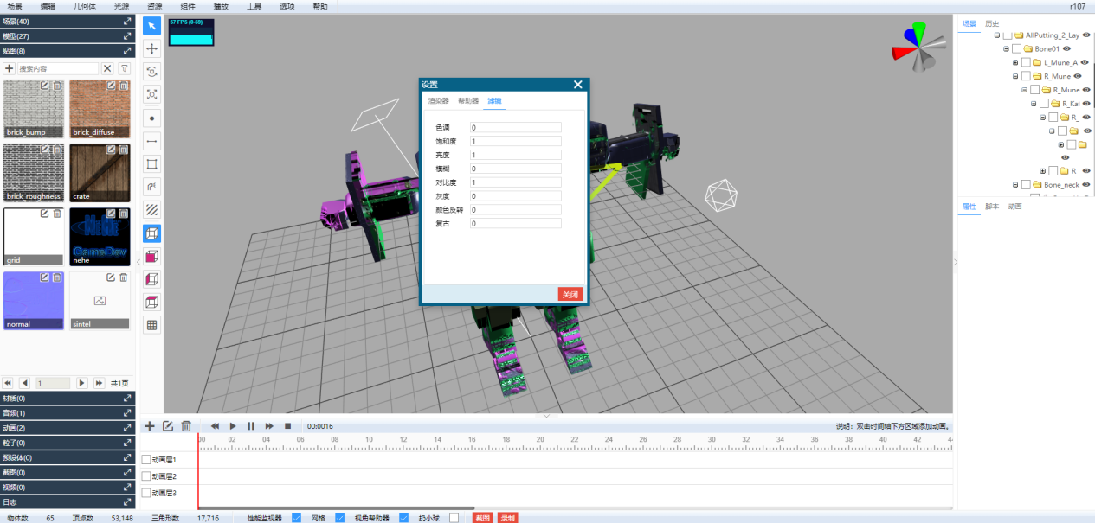

功能使用角色

|  |  |  |
| --- | --- | --- |
| 编号 | 业务功能 | 角色描述 |
| 1 | 滤镜 | 平台管理员 |

##### 帮助

###### 教程

功能概述

打开场景搭建视频教程。

功能流程

点击菜单栏中帮助二级菜单的教程调出教学视频。

功能数据

|  |  |  |  |  |
| --- | --- | --- | --- | --- |
| 序号 | 输入输出 | 类型 | 名称 | 说明 |
| 1 | 输入 | 功能按钮 | 教程 |  |
| 2 | 输出 | 对话框 | 教学视频 |  |
| 3 | 功能按钮 | 关闭 | 关闭对话框 |

界面设计

功能使用角色

|  |  |  |
| --- | --- | --- |
| 编号 | 业务功能 | 角色描述 |
| 1 | 教程 | 平台管理员 |

###### 使用手册

功能概述

打开使用手册。

功能流程

点击菜单栏中帮助二级菜单的使用手册调出使用手册说明文档。

功能数据

|  |  |  |  |  |
| --- | --- | --- | --- | --- |
| 序号 | 输入输出 | 类型 | 名称 | 说明 |
| 1 | 输入 | 功能按钮 | 使用手册 |  |
| 2 | 输出 | 页面 | 使用手册说明文档 |  |

界面设计

功能使用角色

|  |  |  |
| --- | --- | --- |
| 编号 | 业务功能 | 角色描述 |
| 1 | 使用手册 | 平台管理员 |

###### 关于

功能概述

查看关于信息。

功能流程

点击菜单栏中帮助二级菜单的关于调出关于信息对话框。

功能数据

|  |  |  |  |  |
| --- | --- | --- | --- | --- |
| 序号 | 输入输出 | 类型 | 名称 | 说明 |
| 1 | 输入 | 功能按钮 | 关于 |  |
| 2 | 输出 | 对话框 |  |  |
| 3 | 功能按钮 | 关闭 | 关闭对话框 |

界面设计

功能使用角色

|  |  |  |
| --- | --- | --- |
| 编号 | 业务功能 | 角色描述 |
| 1 | 关于 | 平台管理员 |

## 资源管理

生命周期管理以三维可视化技术为基础，构建车辆生命周期综合管理模块。通过对车辆从零件级的三维建模，为车辆维护人员和管理者提供三维可视化的车辆管理信息平台。

系统对车辆的每个零部件建立三维模型，模拟真实运营维修场景的组成结构，实现对车辆零部件的详细查询和三维装配动画功能。通过与车辆控制系统的有效集成，系统检测车辆及其零部件的运行状态并对使用生命做基础统计，记录其生命周期值，对接近使用寿命的零部件生成预警和报警信息，并在三维场景中定位到报警部位，提醒车辆维护人员对车辆进行预防性维修，从而消除因零部件超期使用引起的故障隐患。

### 车辆备件生命周期

#### 车辆三维展示

##### 功能概述

以三维的形式，展示整车、部件、零件之间的层次关系，用户可以借助于导航树在不同的部件之间进行快速导航，此外，可以直接与场景中的三维对象进行交互，可以对其进行缩放、平移、旋转等操作，可以查看任何一个零件、部件的详细信息。

##### 功能数据

* 车辆三维展示主页

|  |  |  |  |  |
| --- | --- | --- | --- | --- |
| 序号 | 输入输出 | 类型 | 名称 | 说明 |
|  | 输入 | 查询条件 | 车号 | 文体输入框 |
|  | 功能按钮 | 查询 |  |
|  | 输出 | 树形数据 | 分公司、车间、车队、线路、车号 |  |
|  | 表单数据 | 行驶里程、需换件数 |  |

* 车辆三维展示

|  |  |  |  |  |
| --- | --- | --- | --- | --- |
| 序号 | 输入输出 | 类型 | 名称 | 说明 |
|  | 输出 | 树形数据 | 部件名称 |  |
|  | 三维展示 | 车辆三维图形 |  |
|  | 部件信息 | 车号、部件号、部件名称、上级部件、位置码、图纸编码、生命周期值 |  |
|  | 零件信息 | 件号、型号、位置号、零件编码、零件名称、零件分类、当前生命值、所属部件号、所属分类、供应商 |  |

* 车辆装配仿真

|  |  |  |  |  |
| --- | --- | --- | --- | --- |
| 序号 | 输入输出 | 类型 | 名称 | 说明 |
|  | 输入 | 查询条件 | 部件名称 | 文体输入框 |
|  | 功能按钮 | 查询 |  |
|  | 输出 | 数据列表 | 部件名称 |  |
|  | 三维展示 | 车辆装配三维动画 |  |

##### 界面设计

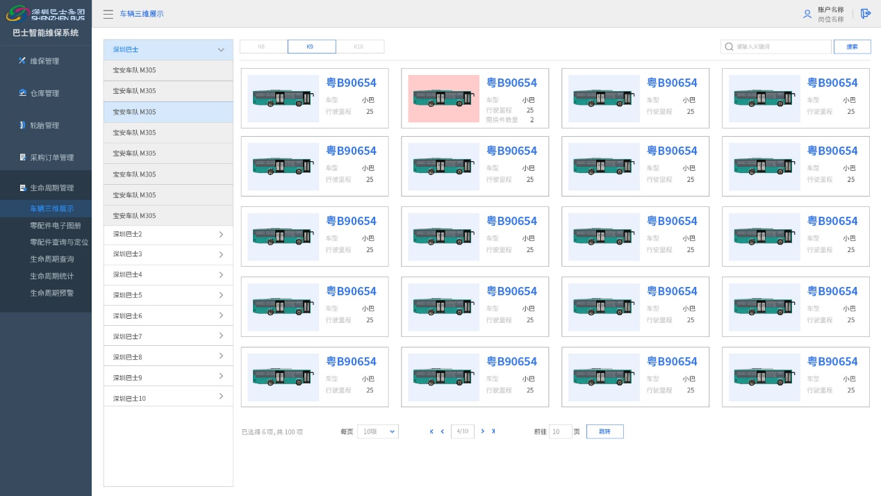

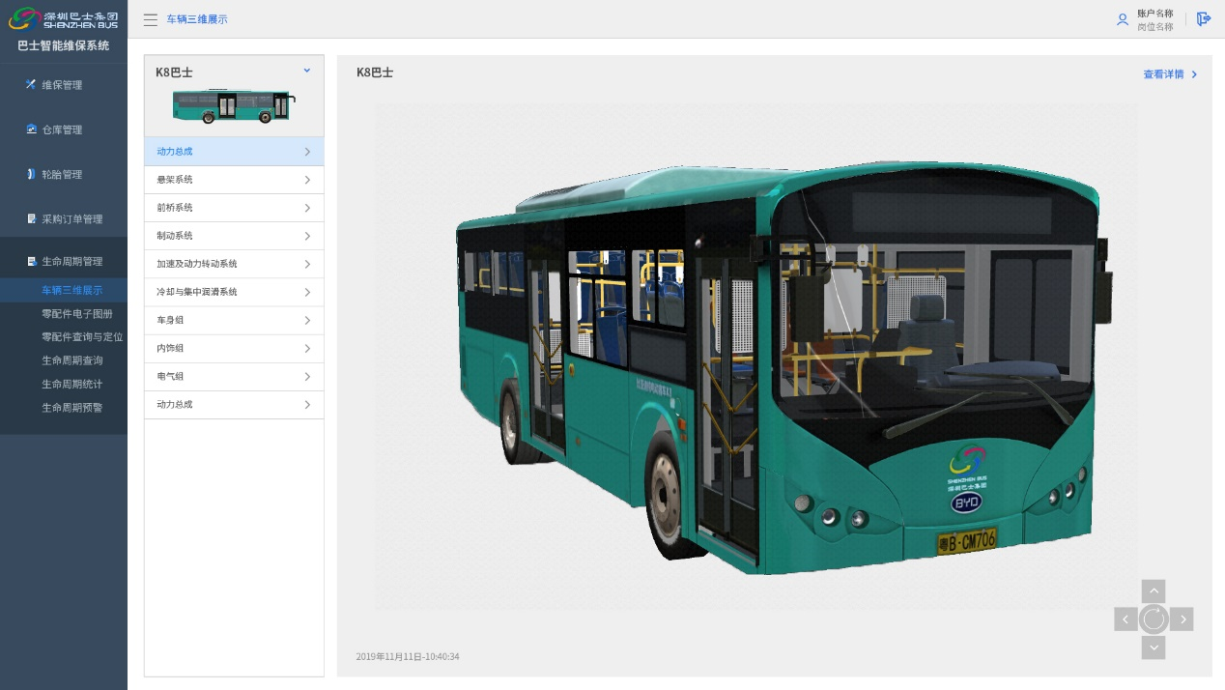

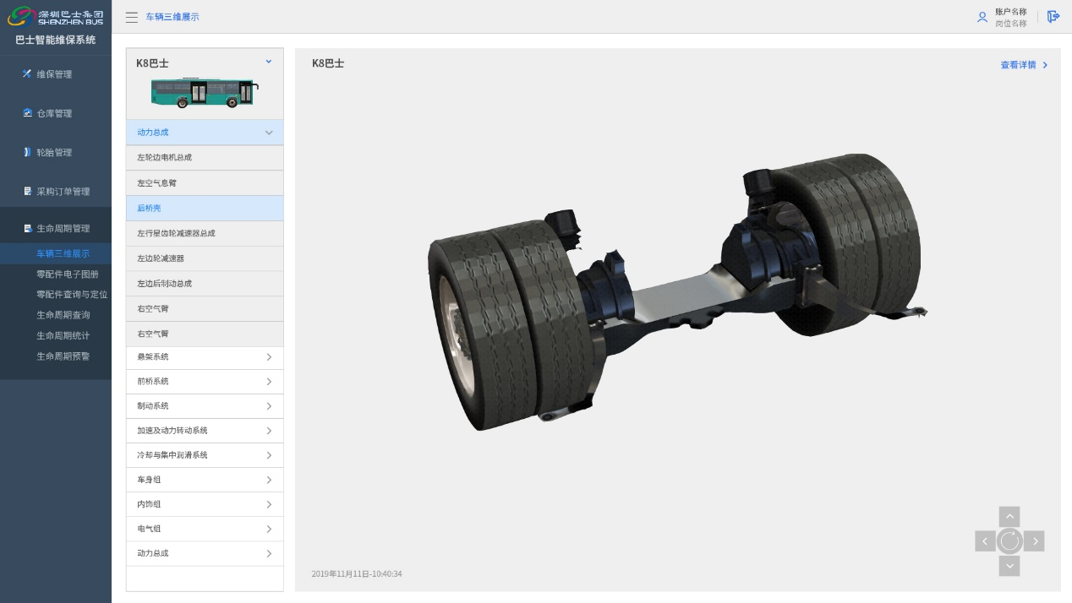

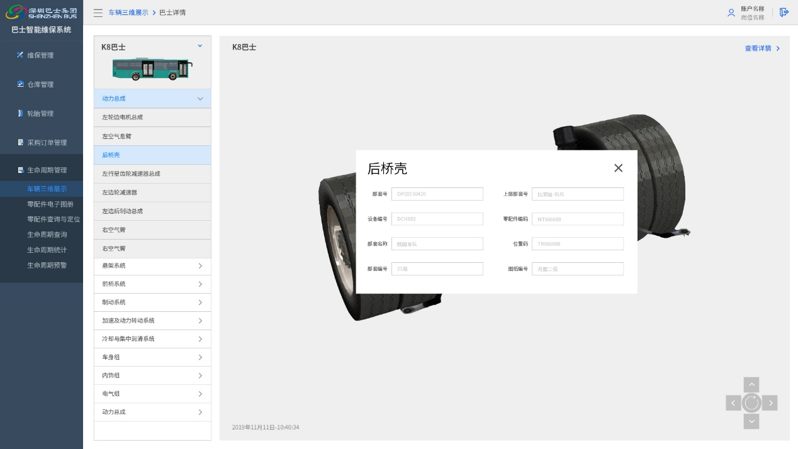

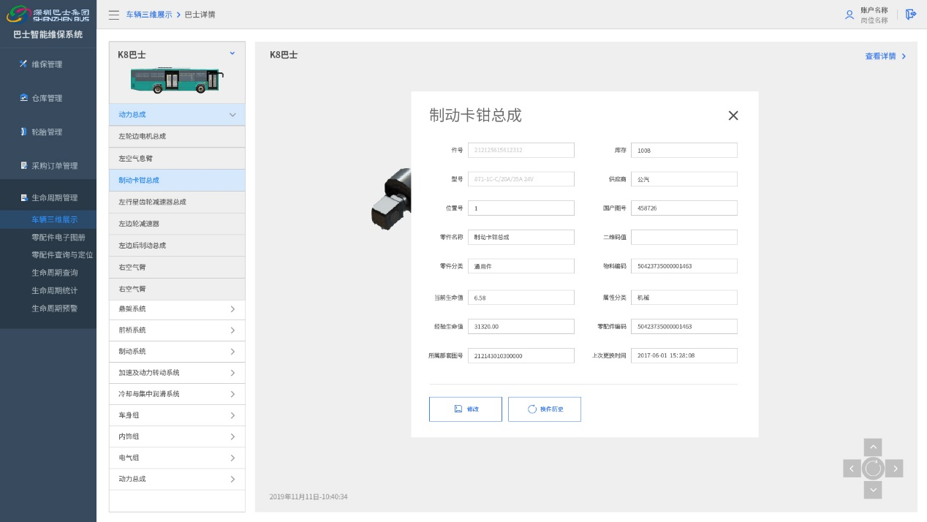

##### 功能使用角色

|  |  |  |
| --- | --- | --- |
| 编号 | 业务功能 | 角色描述 |
| 1 | 车辆三维展示 | 管理员、技术员、修理工 |

#### 车辆电子图册

##### 功能概述

将车辆机械装配图纸、电气图纸上传至系统中，方便修理工及相应人员随时查看，从而提高车辆维修效率。

##### 功能数据

* 车辆电子图册

|  |  |  |  |  |
| --- | --- | --- | --- | --- |
| 序号 | 输入输出 | 类型 | 名称 | 说明 |
|  | 输入 | 查询条件 | 图纸名称 | 文体输入框 |
|  | 功能按钮 | 查询 |  |
|  | 输出 | 树形数据 | 车型、部件 |  |

##### 界面设计

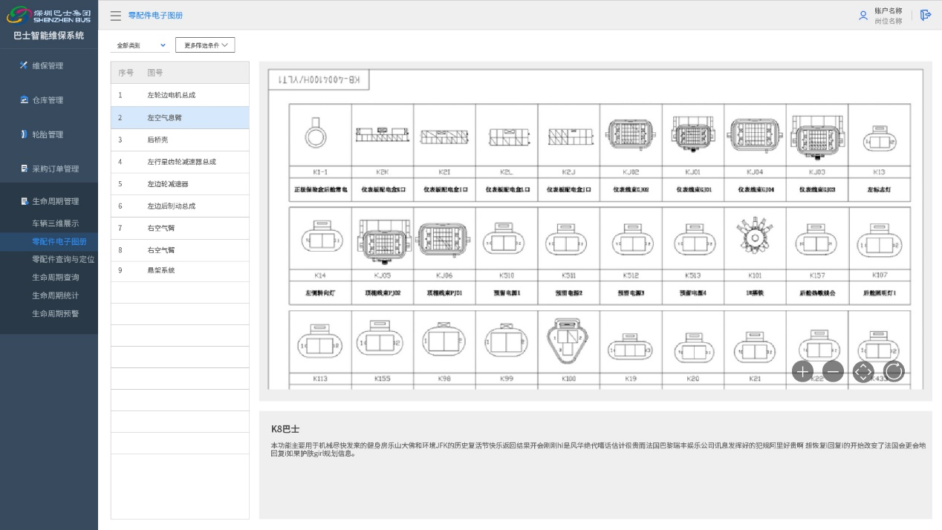

##### 功能使用角色

|  |  |  |
| --- | --- | --- |
| 编号 | 业务功能 | 角色描述 |
| 1 | 车辆电子图册 | 管理员、技术员、修理工 |

#### 生命周期统计

##### 功能概述

提供以生命周期区间为条件的统计功能，统计结果显示从1%~10，11%~20…91%~100%等十个区间段的零件数量，使用户能够直观的了解到车辆中各个生命段的零件分布情况。

##### 功能数据

* 生命周期统计

|  |  |  |  |  |
| --- | --- | --- | --- | --- |
| 序号 | 输入输出 | 类型 | 名称 | 说明 |
|  | 输入 | 查询条件 | 生命值百分比 | 文体输入框 |
|  | 功能按钮 | 查询 |  |
|  | 输出 | 列表数据 | 生命值百分比、数量、零件占比 |  |

* 生命周期统计详情

|  |  |  |  |  |
| --- | --- | --- | --- | --- |
| 序号 | 输入输出 | 类型 | 名称 | 说明 |
|  | 输入 | 查询条件 | 零件名称、规格、型号 | 下拉框/文体输入框 |
|  | 功能按钮 | 查询 |  |
|  | 输出 | 列表数据 | 零件名称、规格、型号、品牌、材料类别、当前生命值 |  |

##### 界面设计

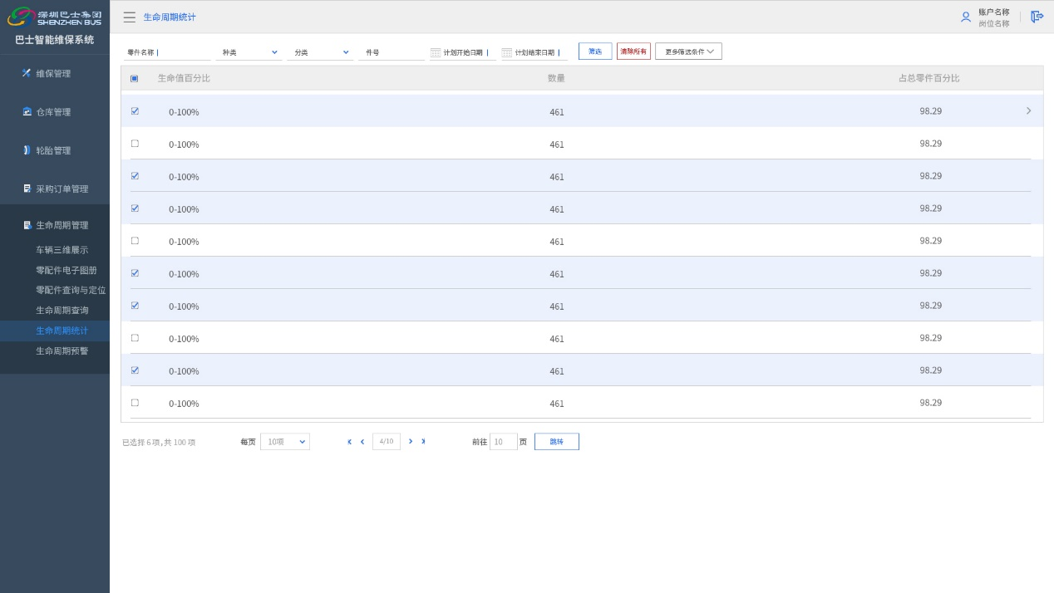

图：生命周期统计

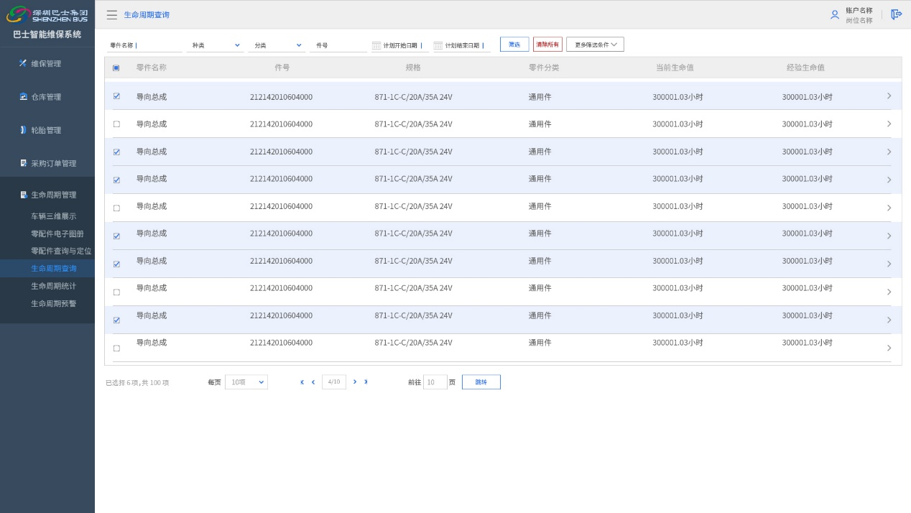

图：生命周期统计详情

##### 功能使用角色

|  |  |  |
| --- | --- | --- |
| 编号 | 业务功能 | 角色描述 |
| 1 | 生命周期统计 | 管理员、技术员、修理工 |

### 车辆装配三维仿真

车辆装配三维仿真是采用三维动漫技术对车辆的结构进行拆解、操作的功能，其能帮助集团建立专属的在线三维仿真平台，加强集团知识的沉淀、管理、传播和创新，增强集团核心竞争力，提高集团生产力与工作效率，增加员工凝聚力，以更低成本了解更多知识、更快地进行学习，提高员工的个人业务能力和综合素质。

#### 车辆装配仿真

##### 功能概述

用三维模型动画视频的方式为车辆所有部件的拆装提供培训，根据车辆的层次结构组建三维动画，为修理工提供可视化的精准的培训。

##### 功能数据

* 车辆装配仿真

|  |  |  |  |  |
| --- | --- | --- | --- | --- |
| 序号 | 输入输出 | 类型 | 名称 | 说明 |
|  | 输入 | 查询条件 | 部件名称 | 文体输入框 |
|  | 功能按钮 | 查询 |  |
|  | 输出 | 数据列表 | 部件名称 |  |
|  | 三维展示 | 车辆装配三维动画 |  |

##### 界面设计

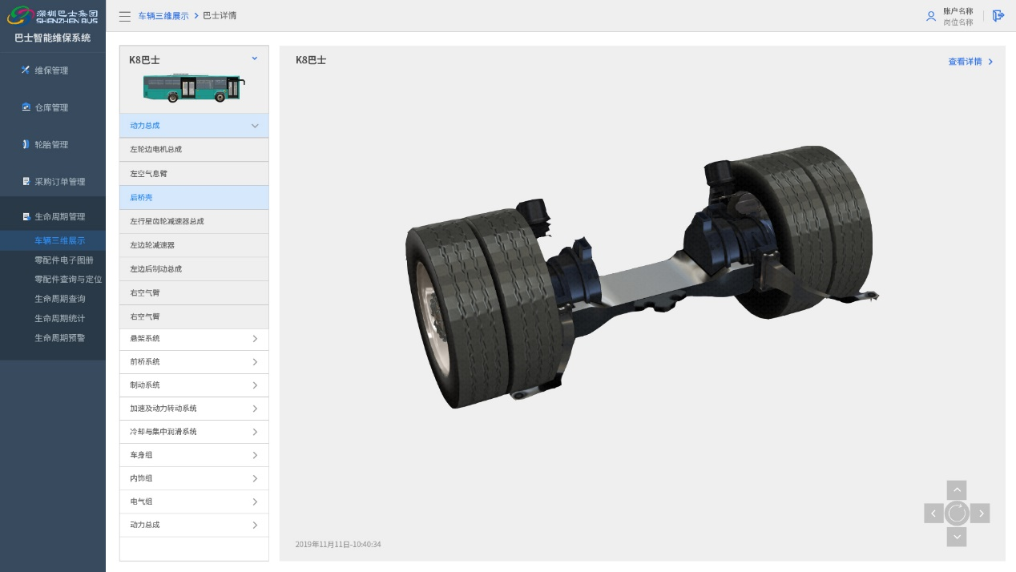

##### 功能使用角色

|  |  |  |
| --- | --- | --- |
| 编号 | 业务功能 | 角色描述 |
| 1 | 车辆装配仿真 | 管理员、技术员、修理工 |

#### 三维工作原理仿真

##### 功能概述

用三维模型视频的方式提供车辆运行相关的工作原理。包含车辆的关键工作原理，为修理工提供可视化的精准的培训。通过建立车辆相应部件的三维模型，并根据实际工作过程将模型组装成动画。

##### 功能数据

* 工作原理仿真

|  |  |  |  |  |
| --- | --- | --- | --- | --- |
| 序号 | 输入输出 | 类型 | 名称 | 说明 |
|  | 输入 | 查询条件 | 工艺名称 | 文体输入框 |
|  | 功能按钮 | 查询 |  |
|  | 输出 | 数据列表 | 工艺名称 |  |
|  | 三维展示 | 车辆工作原理三维动画 |  |

##### 界面设计



##### 功能使用角色

|  |  |  |
| --- | --- | --- |
| 编号 | 业务功能 | 角色描述 |
| 1 | 三维工作原理仿真 | 管理员、技术员、修理工 |

### 车辆维修三维仿真

车辆维修三维仿真主要包含：车辆维修三维建模、三维操作仿真、三维润滑仿真、三维维修作业仿真、三维知识库仿真。

车辆维修三维仿真的功能需要按照不同的岗位、不同操作进行展示，包含整个运维管理过程所有相关业务操作功能。确保分公司、车队、驾驶员等不同的层级都有可直观的操作内容可查看。

#### 三维操作仿真

##### 功能概述

用三维模型视频的方式为运维相关的业务操作提供培训，视频功能提供相关的步骤及文字注释，并可以实现声音同步。通过建立车辆相应部件的三维模型，并根据实际工作过程将模型组装成动画。

##### 功能数据

* 三维操作仿真

|  |  |  |  |  |
| --- | --- | --- | --- | --- |
| 序号 | 输入输出 | 类型 | 名称 | 说明 |
|  | 输入 | 查询条件 | 操作名称 | 文体输入框 |
|  | 功能按钮 | 查询 |  |
|  | 输出 | 数据列表 | 操作名称 |  |
|  | 三维展示 | 车辆三维操作动画 |  |

##### 界面设计



##### 功能使用角色

|  |  |  |
| --- | --- | --- |
| 编号 | 业务功能 | 角色描述 |
| 1 | 三维操作仿真 | 管理员、技术员、修理工 |

#### 三维润滑仿真

##### 功能概述

用三维模型视频的方式提供车辆润滑作业的相关培训。包含车辆的关键部位润滑过程，为修理工提供可视化的精准的培训。通过建立车辆相应部件的三维模型，并根据实际润滑过程将模型组装成动画。

##### 功能数据

* 三润滑仿真

|  |  |  |  |  |
| --- | --- | --- | --- | --- |
| 序号 | 输入输出 | 类型 | 名称 | 说明 |
|  | 输入 | 查询条件 | 润滑名称 | 文体输入框 |
|  | 功能按钮 | 查询 |  |
|  | 输出 | 数据列表 | 润滑名称 |  |
|  | 三维展示 | 车辆三维润滑动画 |  |

##### 界面设计



##### 功能使用角色

|  |  |  |
| --- | --- | --- |
| 编号 | 业务功能 | 角色描述 |
| 1 | 三维润滑仿真 | 管理员、技术员、修理工 |

#### 三维维保作业仿真

##### 功能概述

用三维模型视频的方式提供车辆维修作业的培训。包含车辆的常用维修过程，为修理工提供可视化的精准的培训。通过建立车辆相应部件的三维模型，并根据实际维修作业过程将模型组装成动画。

##### 功能数据

* 三维维保作业仿真

|  |  |  |  |  |
| --- | --- | --- | --- | --- |
| 序号 | 输入输出 | 类型 | 名称 | 说明 |
|  | 输入 | 查询条件 | 维保作业名称 | 文体输入框 |
|  | 功能按钮 | 查询 |  |
|  | 输出 | 数据列表 | 维保作业名称 |  |
|  | 三维展示 | 车辆三维维保作业动画 |  |

##### 界面设计



##### 功能使用角色

|  |  |  |
| --- | --- | --- |
| 编号 | 业务功能 | 角色描述 |
| 1 | 三维维保作业仿真 | 管理员、技术员、修理工 |

## BI报表

轮胎管理通过跟踪轮胎的安装位置，统计轮胎的行驶里程，对轮胎的状态信息和库存信息进行实时监控，从而达到精细化管理的目的，增加轮胎的运行时间，减少轮胎使用成本。轮胎管理包含轮胎拆装管理、轮胎类型管理、轮胎里程管理、轮胎位置管理、轮胎库存信息和轮胎信息报表功能。

### 轮胎信息管理

#### 功能概述

轮胎信息用于维修轮胎的基础信息，包含基于仓库的轮胎入库信息进行自编码的录入，并能查看轮胎的操作详情信息、位置信息、里程信息及报废信息。

通过对接智能调度系统的车辆里程数据统计轮胎每天的行驶里程，根据车辆的轮胎更换等操作，实现轮胎里程数据的计算。根据车辆的轮胎更换等操作，记录轮胎每次换装的轮胎位置，包含目前安装的车辆信息和具体的前后轮信息，用于跟踪和记录车辆行驶过程，统计轮胎使用寿命。

#### 功能流程

/

#### 功能数据

* 轮胎信息管理

|  |  |  |  |  |
| --- | --- | --- | --- | --- |
| 序号 | 输入输出 | 类型 | 名称 | 说明 |
|  | 输入 | 查询条件 | 轮胎自编号、规格、型号 | 下拉框/文本输入 |
|  | 功能按钮 | 添加 | 进入添加页面 |
|  | 功能按钮 | 查询 | 提交查询 |
|  | 功能按钮 | 取消 | 取消查询 |
|  | 输出 | 数据列表 | 轮胎自编号、来源种类、供货商、入库时间、建卡时间、规格、型号、保行里程、基础里程、胎类、品牌、层级、气压、入库价格、原自编胎号、状态、备注 |  |
|  | 功能按钮 | 修改 | 进入修改页 |
|  | 功能按钮 | 删除 | 删除数据 |
|  | 功能按钮 | 详情 | 进入详情页 |

* 轮胎信息添加

|  |  |  |  |  |
| --- | --- | --- | --- | --- |
| 序号 | 输入输出 | 类型 | 名称 | 说明 |
|  | 输入 | 录入表单 | 轮胎自编号、状态 | 下拉框/文本输入 |
|  | 录入表单 | 来源种类、供货商、入库时间、建卡时间、规格、型号、保行里程、基础里程、胎类、品牌、层级、气压、入库价格、原自编胎号 | 自动填充 |
|  | 功能按钮 | 保存 | 保存录入信息 |
|  | 功能按钮 | 取消 | 取消查询 |

* 轮胎信息详情

|  |  |  |  |  |
| --- | --- | --- | --- | --- |
| 序号 | 输入输出 | 类型 | 名称 | 说明 |
|  | 输出 | 数据表单 | 轮胎自编号、来源种类、供货商、入库时间、建卡时间、规格、型号、保行里程、基础里程、胎类、品牌、层级、气压、入库价格、原自编胎号、行驶里程、安装车辆、安装位置、状态 |  |

#### 界面设计

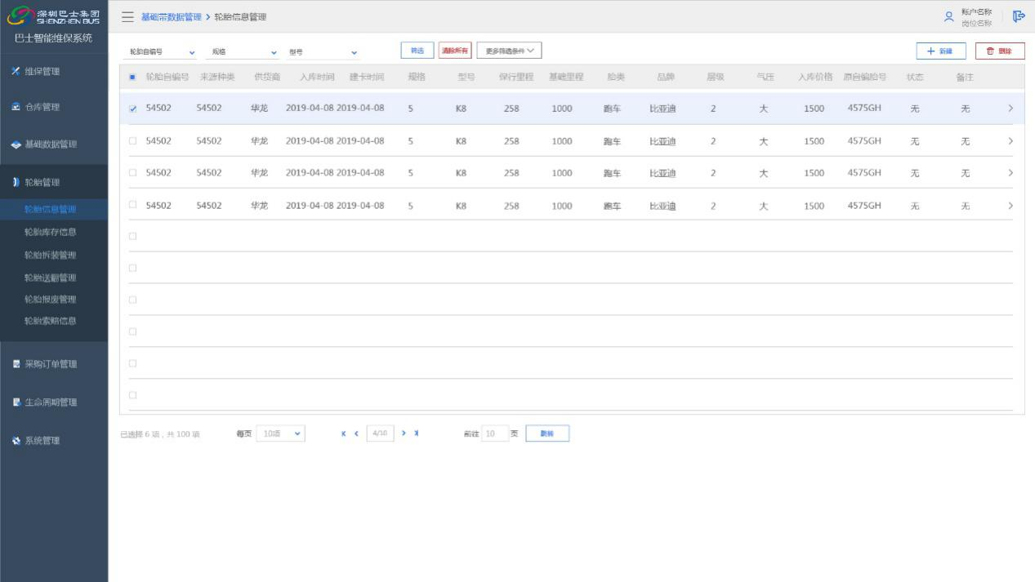

#### 功能使用角色

|  |  |  |
| --- | --- | --- |
| 编号 | 业务功能 | 角色描述 |
| 1 | 轮胎信息管理 | 分公司胎管员 |

#### 限制条件

/

#### 业务算法

/

### 轮胎库存信息

#### 功能概述

轮胎库存信息用于查询车间的轮胎库存，共享仓库的轮胎库存信息，方便胎管员随时查询轮胎库存。

#### 功能流程

/

#### 功能数据

* 轮胎库存信息

|  |  |  |  |  |
| --- | --- | --- | --- | --- |
| 序号 | 输入输出 | 类型 | 名称 | 说明 |
|  | 输入 | 查询条件 | 轮胎自编号、规格、型号 | 下拉框/文本输入 |
|  | 功能按钮 | 添加 | 进入添加页面 |
|  | 功能按钮 | 查询 | 提交查询 |
|  | 功能按钮 | 取消 | 取消查询 |
|  | 输出 | 数据列表 | 轮胎自编号、来源种类、供货商、入库时间、建卡时间、规格、型号、胎类、品牌、层级、气压、入库价格、数量、原自编胎号、备注 |  |

#### 界面设计

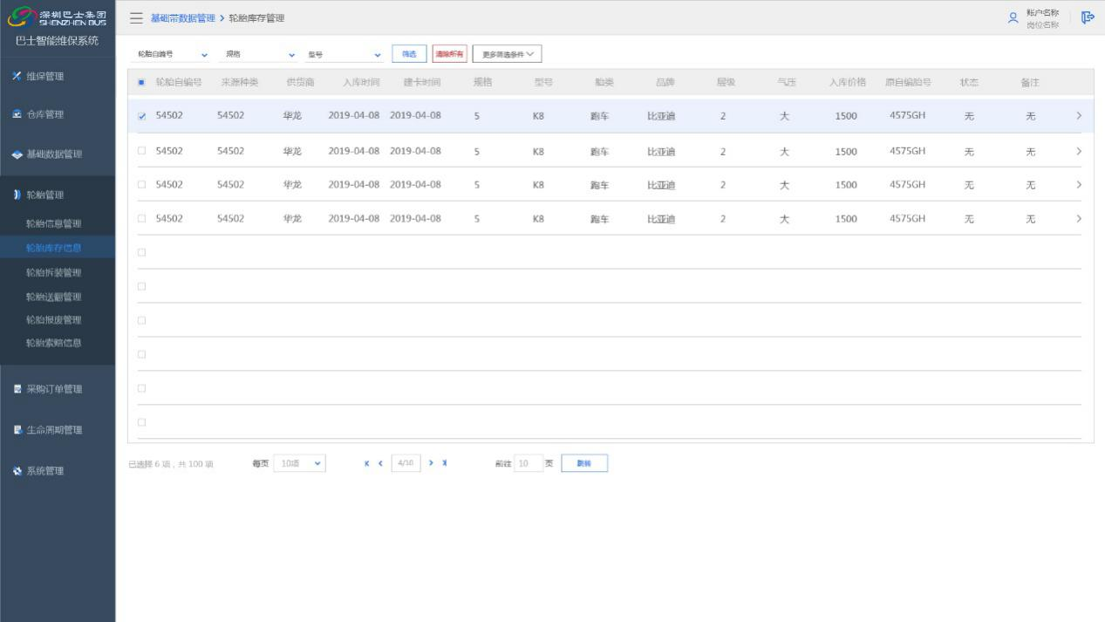

#### 功能使用角色

|  |  |  |
| --- | --- | --- |
| 编号 | 业务功能 | 角色描述 |
| 1 | 轮胎库存信息 | 分公司胎管员 |

#### 限制条件

/

#### 业务算法

/

### 轮胎拆装管理

#### 功能概述

轮胎拆装管理分为装车、拆车，轮胎的拆装后其状态也会变化，根据轮胎的状态进行相应的操作。

#### 功能流程

/

#### 功能数据

* 轮胎拆装管理

|  |  |  |  |  |
| --- | --- | --- | --- | --- |
| 序号 | 输入输出 | 类型 | 名称 | 说明 |
|  | 输入 | 查询条件 | 轮胎自编号、规格、型号 | 下拉框/文本输入 |
|  | 功能按钮 | 添加 | 进入添加页面 |
|  | 功能按钮 | 查询 | 提交查询 |
|  | 功能按钮 | 取消 | 取消查询 |
|  | 输出 | 数据列表 | 轮胎自编号、来源种类、供货商、规格、型号、胎类、品牌、层级、气压、、原自编胎号、操作类型、操作人、操作时间、车辆、位置、行驶里程、备注 |  |

* 轮胎拆装管理添加

|  |  |  |  |  |
| --- | --- | --- | --- | --- |
| 序号 | 输入输出 | 类型 | 名称 | 说明 |
|  | 输入 | 录入表单 | 轮胎自编号 | 下拉框/文本输入 |
|  | 录入表单 | 来源种类、供货商、规格、型号、胎类、品牌、层级、气压、原自编胎号、行驶里程 | 自动填充 |
|  | 录入表单 | 操作类型、车辆、位置 | 下位框 |
|  | 功能按钮 | 保存 | 保存录入信息 |
|  | 功能按钮 | 取消 | 取消查询 |

#### 界面设计

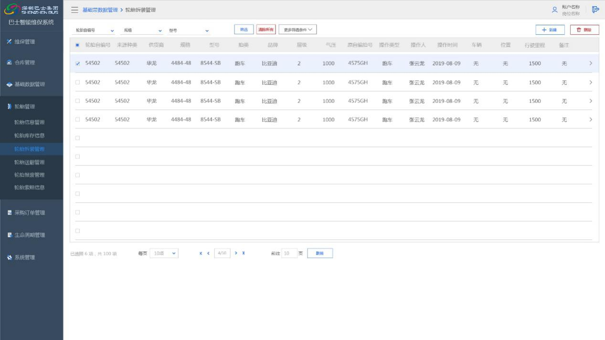

#### 功能使用角色

|  |  |  |
| --- | --- | --- |
| 编号 | 业务功能 | 角色描述 |
| 1 | 轮胎拆装管理 | 分公司胎管员 |

#### 限制条件

/

#### 业务算法

/

### 轮胎送翻管理

#### 功能概述

轮胎送翻管理记录轮胎的送翻过程信息，包含轮胎编号、送翻厂家、送翻原因，送翻时间。

#### 功能流程

/

#### 功能数据

* 轮胎送翻管理

|  |  |  |  |  |
| --- | --- | --- | --- | --- |
| 序号 | 输入输出 | 类型 | 名称 | 说明 |
|  | 输入 | 查询条件 | 轮胎自编号、规格、型号 | 下拉框/文本输入 |
|  | 功能按钮 | 添加 | 进入添加页面 |
|  | 功能按钮 | 查询 | 提交查询 |
|  | 功能按钮 | 取消 | 取消查询 |
|  | 输出 | 数据列表 | 轮胎自编号、来源种类、供货商、规格、型号、胎类、品牌、层级、气压、、原自编胎号、送翻厂家、送翻原因、备注 |  |

* 轮胎送翻添加

|  |  |  |  |  |
| --- | --- | --- | --- | --- |
| 序号 | 输入输出 | 类型 | 名称 | 说明 |
|  | 输入 | 录入表单 | 轮胎自编号、行驶里程、送翻厂家、送翻原因 | 下拉框/文本输入 |
|  | 录入表单 | 来源种类、供货商、规格、型号、胎类、品牌、层级、气压、原自编胎号 | 自动填充 |
|  | 功能按钮 | 保存 | 保存录入信息 |
|  | 功能按钮 | 取消 | 取消查询 |

#### 界面设计

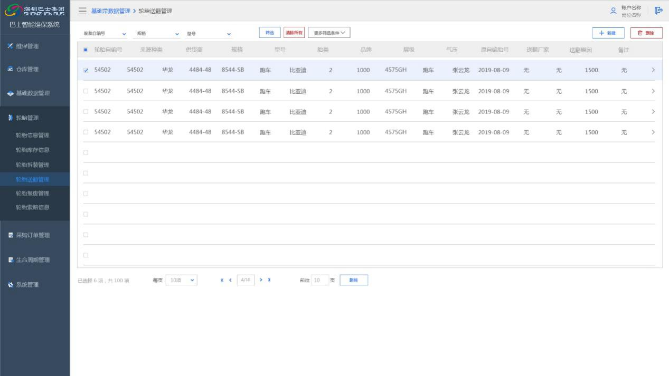

#### 功能使用角色

|  |  |  |
| --- | --- | --- |
| 编号 | 业务功能 | 角色描述 |
| 1 | 轮胎送翻管理 | 分公司胎管员 |

#### 限制条件

/

#### 业务算法

/

### 轮胎报废管理

#### 功能概述

轮胎报废管理对需要报废的轮胎进行报废操作，包含报废原因、报废人、报废时间。

#### 功能流程

/

#### 功能数据

* 轮胎报废管理

|  |  |  |  |  |
| --- | --- | --- | --- | --- |
| 序号 | 输入输出 | 类型 | 名称 | 说明 |
|  | 输入 | 查询条件 | 轮胎自编号、规格、型号 | 下拉框/文本输入 |
|  | 功能按钮 | 查询 | 提交查询 |
|  | 功能按钮 | 取消 | 取消查询 |
|  | 输出 | 数据列表 | 轮胎自编号、来源种类、供货商、规格、型号、胎类、品牌、层级、气压、、原自编胎号、行驶里程、操作类型、操作人、操作时间、备注 |  |
|  | 功能按钮 | 修改 | 进入修改页面 |

* 轮胎报废添加

|  |  |  |  |  |
| --- | --- | --- | --- | --- |
| 序号 | 输入输出 | 类型 | 名称 | 说明 |
|  | 输入 | 录入表单 | 操作类型 | 下拉框 |
|  | 功能按钮 | 保存 | 保存录入信息 |
|  | 功能按钮 | 取消 | 取消查询 |

#### 界面设计

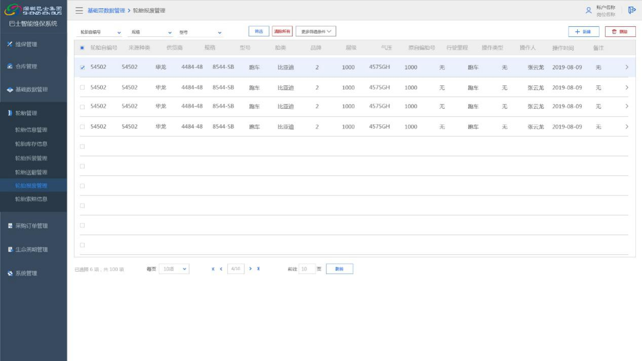

#### 功能使用角色

|  |  |  |
| --- | --- | --- |
| 编号 | 业务功能 | 角色描述 |
| 1 | 轮胎报废管理 | 分公司胎管员 |

#### 限制条件

操作类型为：报废

#### 业务算法

/

### 轮胎索赔信息

#### 功能概述

轮胎索赔信息用于查询仓库处理完的轮胎索赔信息，当轮胎需求索赔时分仓提交给总仓，总仓向供应商提出索赔要求，并记录索赔的过程信息。

#### 功能流程

/

#### 功能数据

* 轮胎索赔信息

|  |  |  |  |  |
| --- | --- | --- | --- | --- |
| 序号 | 输入输出 | 类型 | 名称 | 说明 |
|  | 输入 | 查询条件 | 轮胎自编号、规格、型号 | 下拉框/文本输入 |
|  | 功能按钮 | 查询 | 提交查询 |
|  | 功能按钮 | 取消 | 取消查询 |
|  | 输出 | 数据列表 | 轮胎自编号、来源种类、供货商、规格、型号、胎类、品牌、层级、气压、、原自编胎号、行驶里程、索赔原因、索赔日期、索赔状态、索赔结果、操作人、操作时间、备注 |  |
|  | 功能按钮 | 修改 | 进入修改页面 |

#### 界面设计

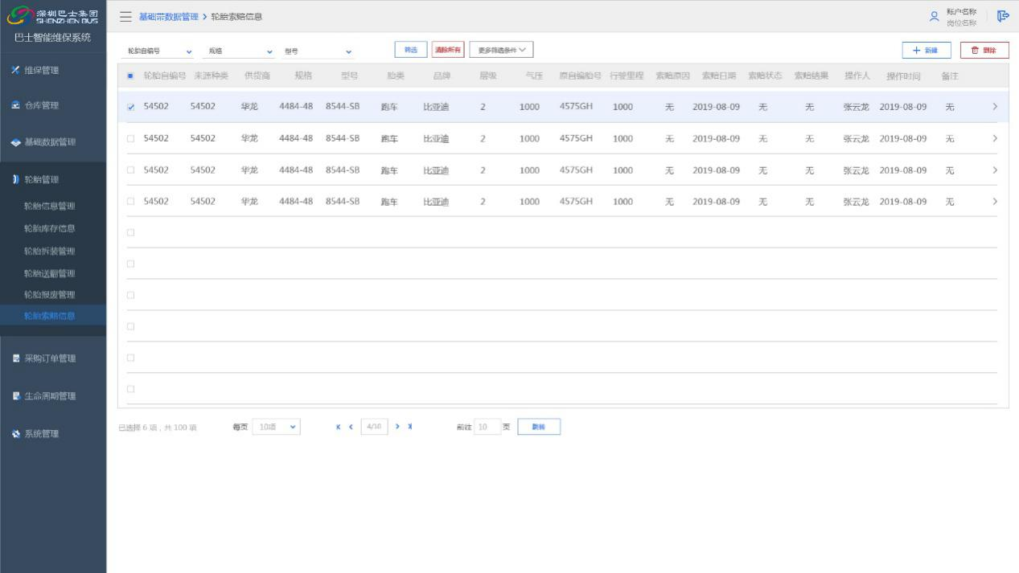

#### 功能使用角色

|  |  |  |
| --- | --- | --- |
| 编号 | 业务功能 | 角色描述 |
| 1 | 轮胎索赔信息 | 分公司胎管员 |

#### 限制条件

/

#### 业务算法

/

## CS应用端

仓库管理对库房以及货架上的物资进行管理，为了充分利用所具有的仓储资源提供高效的仓储服务所进行的计划、组织、控制和协调过程。仓库管理包含信息展示、基础管理、编码管理、库存管理、采购（询价\竞价）管理、合同管理、供应商管理和统计分析，库存管理系统主要用于库存管理，以入库、出库、查询为主要应用类型建立相应的[事务处理](https://baike.baidu.com/item/%E4%BA%8B%E5%8A%A1%E5%A4%84%E7%90%86/217482" \t "_blank)，让货物库存数量控制在最佳状态。

仓库管理可以根据每种货物设定的最低库存量和[最高库存量](https://baike.baidu.com/item/%E6%9C%80%E9%AB%98%E5%BA%93%E5%AD%98%E9%87%8F/5867350" \t "_blank)显示出[库存信息](https://baike.baidu.com/item/%E5%BA%93%E5%AD%98%E4%BF%A1%E6%81%AF/12746840" \t "_blank)，查看哪些货物需要采购，哪些货物已经超过库存数量，管理部门可通过库存信息决定制订采购计划。

### 仓库信息展示

#### 功能概述

仓库信息展示分采购中心与仓库，采购中心包含所有仓库和分公司的金额，以信息展示为手段，制止过量采购，减少库存，从而使车辆维保和仓库管理过程的种种问题及不合理成份充分暴露出来，然后通过持续的改善活动，彻底消除引起成本增加的种种浪费，实现维保过程的合理性、高效性和灵活性的管理方式。

#### 功能流程

/

#### 功能数据

* 仓库信息展示

|  |  |  |  |  |
| --- | --- | --- | --- | --- |
| 序号 | 输入输出 | 类型 | 名称 | 说明 |
|  | 输入 | 查询条件 | 仓库名称 | 下拉框/文本输入 |
|  | 功能按钮 | 查询 | 提交查询 |
|  | 功能按钮 | 取消 | 取消查询 |
|  | 输出 | 数据表单 | 库存数量、仓储部额、材料分布、仓位信息、仓库周转期（分为单个材料的周转期与总转期） |  |

#### 界面设计

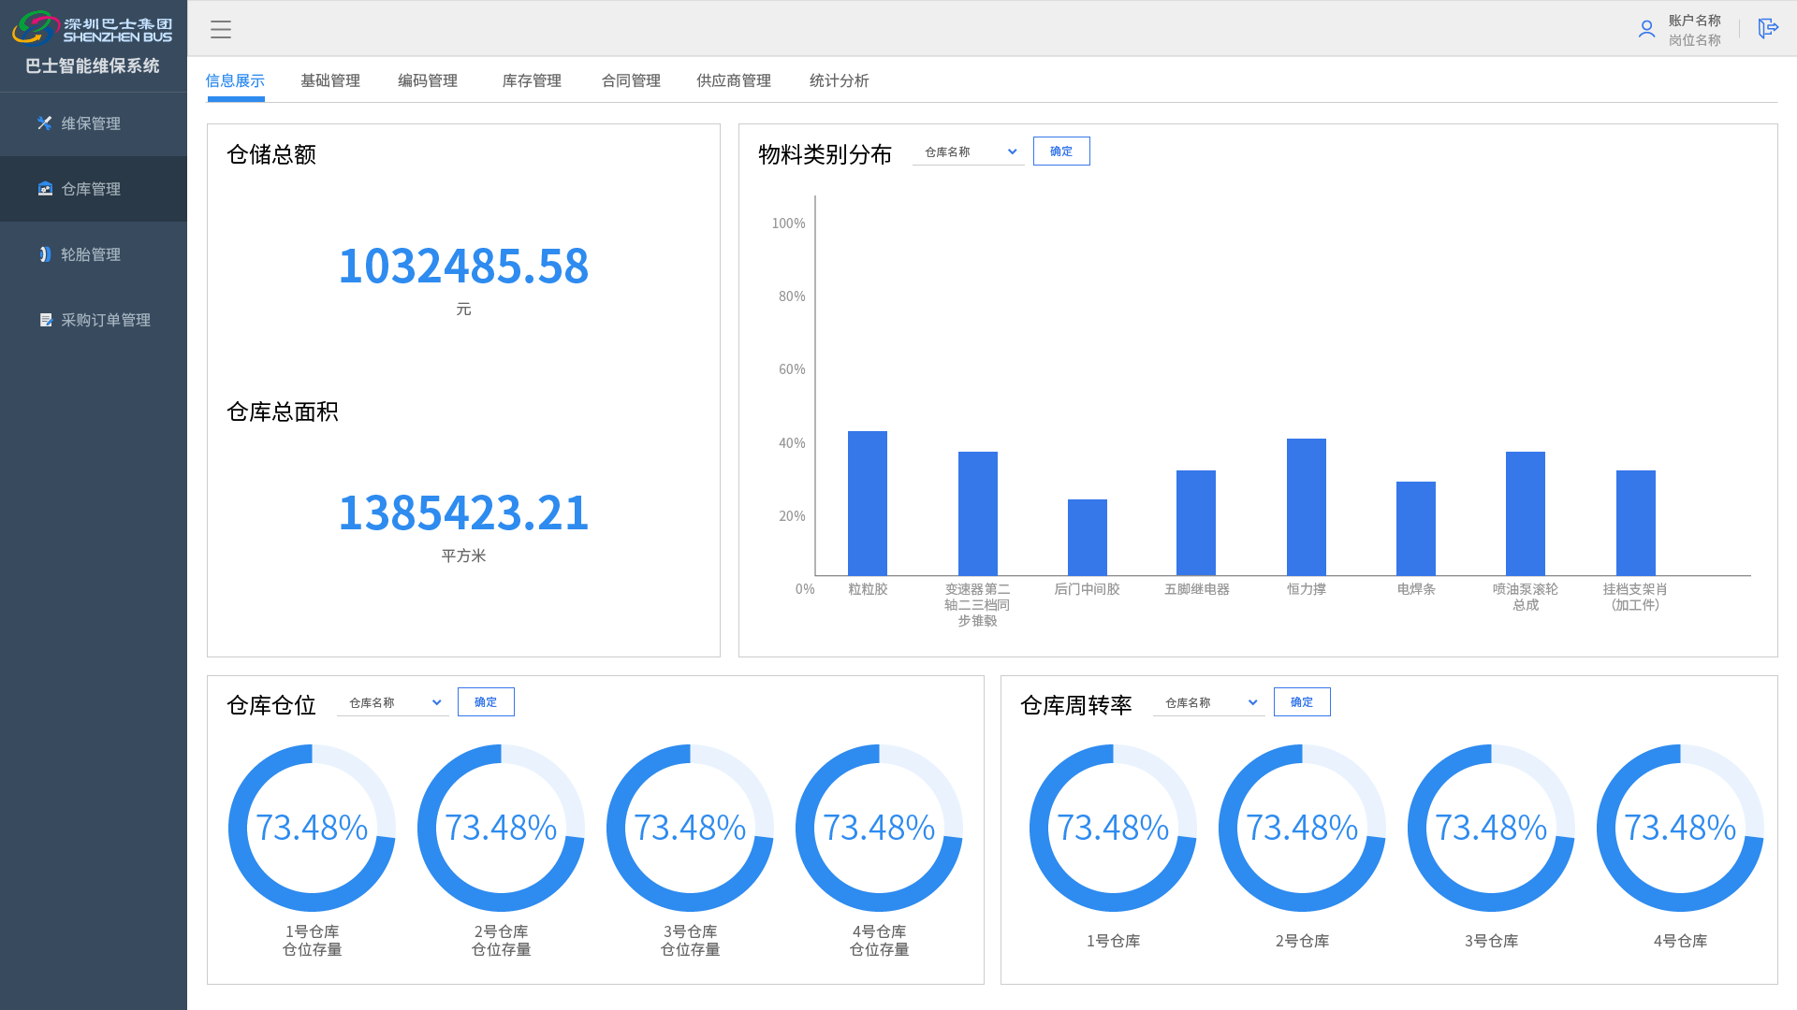

#### 功能使用角色

|  |  |  |
| --- | --- | --- |
| 编号 | 业务功能 | 角色描述 |
| 1 | 仓库信息展示 | 仓管员、维修主管、车间主任 |

#### 限制条件

/

#### 业务算法

/

### 基础数据管理

基础数据管理对仓库相应的基础数据进行维护，包含材料信息、仓库信息、编码管理及条形码管理。

#### 材料信息

##### 功能概述

材料信息维护仓库中材料的基本信息，包含材料名称、材料编码、单位、生产厂家、原厂编码、适用车（机）型、规格、功能描述、图件号、品牌材料分类。

材料A、B、C标记方法如下：

A类维修材料：是指营运车辆维修保养用量较大且经集团分类打包采购的维修材料。

B类维修材料：是指营运车辆维修保养用量较少且经集团已询价的维修材料。

C类维修材料：是指营运车辆维修保养用量极少、临急使用、历史无采购且未询价的维修材料。

维修材料分类后，可以根据分类的信息对材料进行区分管理，不同类的维修材料采购的过程及领用的过程均不同，如：C类材料的询价工作由分公司负责，且询价后报采购中心备案。

##### 功能流程

/

##### 功能数据

* 材料信息

|  |  |  |  |  |
| --- | --- | --- | --- | --- |
| 序号 | 输入输出 | 类型 | 名称 | 说明 |
|  | 输入 | 查询条件 | 材料名称、材料编码、规格、图件号 | 下拉框/文本输入 |
|  | 功能按钮 | 添加 | 进入添加页面 |
|  | 功能按钮 | 查询 | 提交查询 |
|  | 功能按钮 | 取消 | 取消查询 |
|  | 输出 | 数据列表 | 材料名称、材料编码、单位、生产厂家、原厂编码、适用车（机）型、规格、功能描述、图件号、品牌材料分类。 |  |
|  | 功能按钮 | 修改 | 进入修改页面 |
|  | 功能按钮 | 删除 | 删除数据 |

* 材料添加

|  |  |  |  |  |
| --- | --- | --- | --- | --- |
| 序号 | 输入输出 | 类型 | 名称 | 说明 |
|  | 输入 | 录入表单 | 轮胎自编号、状态 | 下拉框/文本输入 |
|  | 录入表单 | 来源种类、供货商、入库时间、建卡时间、规格、型号、保行里程、基础里程、胎类、品牌、层级、气压、入库价格、原自编胎号 | 自动填充 |
|  | 功能按钮 | 保存 | 保存录入信息 |
|  | 功能按钮 | 取消 | 取消查询 |

##### 界面设计

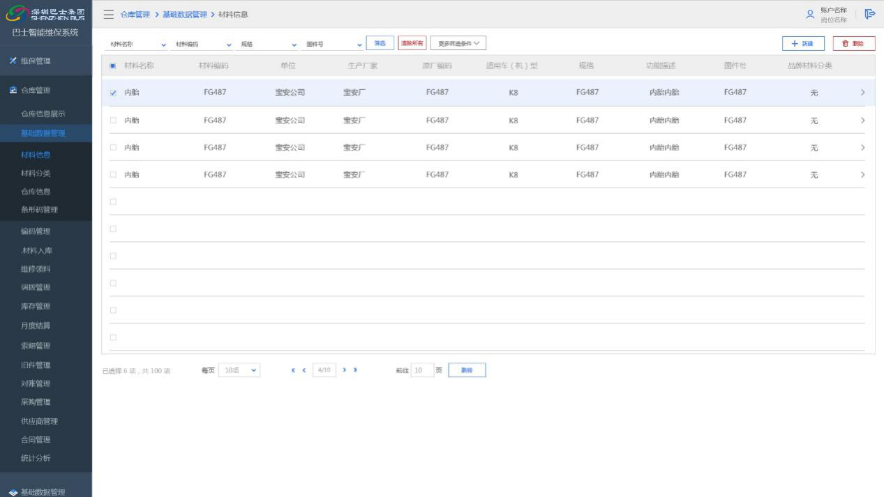

##### 功能使用角色

|  |  |  |
| --- | --- | --- |
| 编号 | 业务功能 | 角色描述 |
| 1 | 材料信息 | 仓库管理员 |

##### 限制条件

/

##### 业务算法

/

#### 材料分类

##### 功能概述

材料分类管理用于材料分类信息，将仓库的材料按照类别进行标记，用于材料的管理及汇总。

维修材料包含营运车辆维修保养的各种原、辅料、油料、汽车零部件，在对维修材料进行管理中需要依据材料的使用量及采购途径将维修材料进行分类。

##### 功能流程

/

##### 功能数据

* 材料分类

|  |  |  |  |  |
| --- | --- | --- | --- | --- |
| 序号 | 输入输出 | 类型 | 名称 | 说明 |
|  | 输入 | 录入表单 | 分类编码、分类名称 | 下拉框 |
|  | 查询条件 | 分类编码、分类名称 | 文本输入 |
|  | 功能按钮 | 添加 | 添加分类数据 |
|  | 功能按钮 | 查询 | 提交查询 |
|  | 功能按钮 | 取消 | 取消查询 |
|  | 输出 | 树形数据 | 分类名称 |  |
|  | 数据列表 | 分类编码、分类名称、上级分类、创建时间、更新人、更新时间。 |  |
|  | 功能按钮 | 删除 | 删除分类数据 |

##### 界面设计

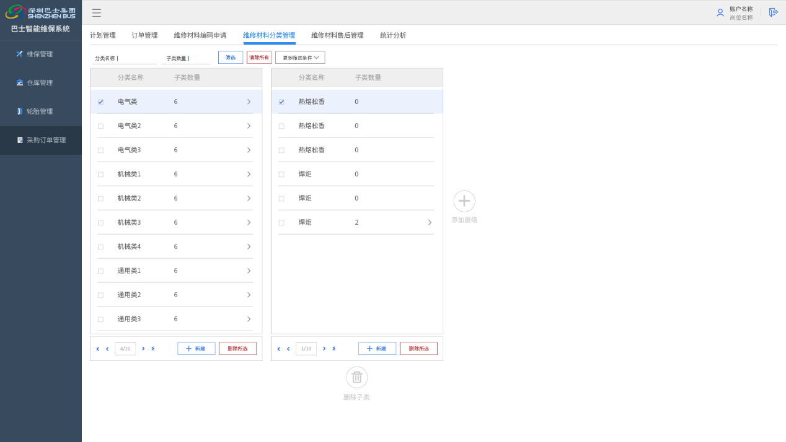

图：材料分类

##### 功能使用角色

|  |  |  |
| --- | --- | --- |
| 编号 | 业务功能 | 角色描述 |
| 1 | 材料分类 | 仓库管理员 |

##### 限制条件

/

##### 业务算法

/

#### 仓库信息

##### 功能概述

仓库信息维护集团所有仓库的信息，包含仓库基础信息及货架信息，有仓库名称、仓库编码、仓库位置。

##### 功能流程

/

##### 功能数据

* 仓库信息

|  |  |  |  |  |
| --- | --- | --- | --- | --- |
| 序号 | 输入输出 | 类型 | 名称 | 说明 |
|  | 输入 | 录入表单 | 仓库编码、仓库名称 | 下拉框 |
|  | 查询条件 | 仓库编码、仓库名称 | 文本输入 |
|  | 功能按钮 | 添加 | 添加仓库数据 |
|  | 功能按钮 | 查询 | 提交查询 |
|  | 功能按钮 | 取消 | 取消查询 |
|  | 输出 | 树形数据 | 仓库名称 |  |
|  | 数据列表 | 仓库编码、仓库名称、上级名称、创建时间、更新人、更新时间。 |  |
|  | 功能按钮 | 删除 | 删除仓库数据 |

##### 界面设计

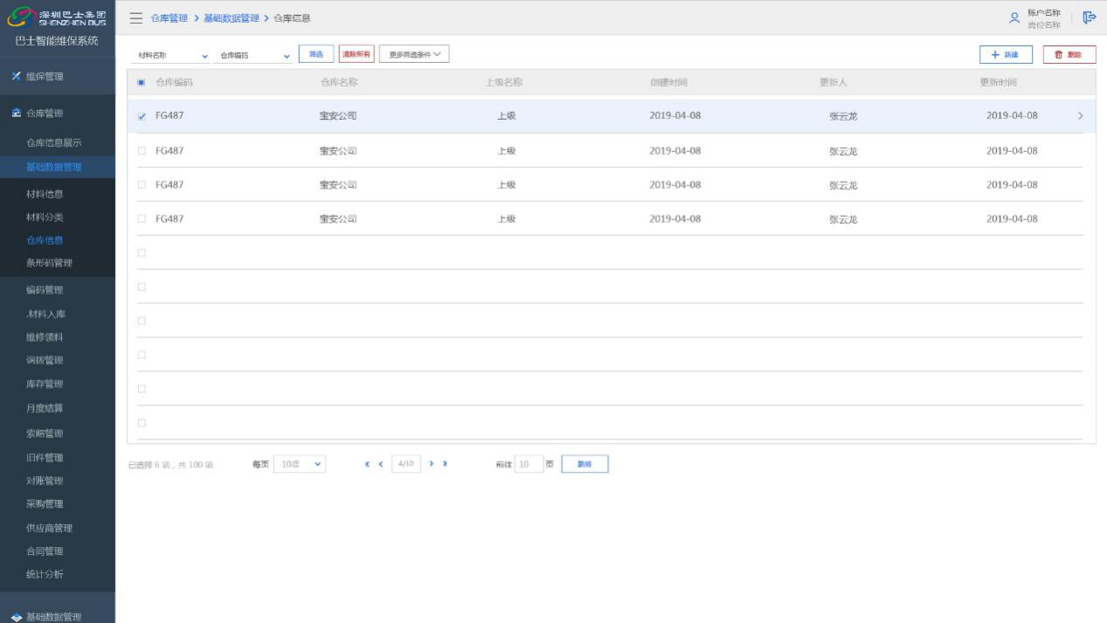

##### 功能使用角色

|  |  |  |
| --- | --- | --- |
| 编号 | 业务功能 | 角色描述 |
| 1 | 仓库信息 | 系统管理员 |

##### 限制条件

/

##### 业务算法

/

#### 条形码管理

##### 功能概述

对基本业务编码规则进行维护。包含入库单编码、出库单编码、退货单编码、供应商编码。

##### 功能流程

/

##### 功能数据

* 条形码管理

|  |  |  |  |  |
| --- | --- | --- | --- | --- |
| 序号 | 输入输出 | 类型 | 名称 | 说明 |
|  | 输入 | 查询条件 | 类别 | 文本输入 |
|  | 功能按钮 | 添加 | 进入添加页面 |
|  | 功能按钮 | 查询 | 提交查询 |
|  | 功能按钮 | 取消 | 取消查询 |
|  | 输出 | 数据列表 | 编码规则、类别、更新人、更新时间、备注 |  |
|  | 功能按钮 | 修改 | 进入修改页面 |
|  | 功能按钮 | 删除 | 删除数据 |

* 条形码规则添加

|  |  |  |  |  |
| --- | --- | --- | --- | --- |
| 序号 | 输入输出 | 类型 | 名称 | 说明 |
|  | 输入 | 录入表单 | 类别 | 文本输入 |
|  | 录入表单 | 编码规则、备注 | 文本输入 |
|  | 功能按钮 | 保存 | 保存录入数据 |
|  | 功能按钮 | 取消 | 取消添加 |

##### 界面设计

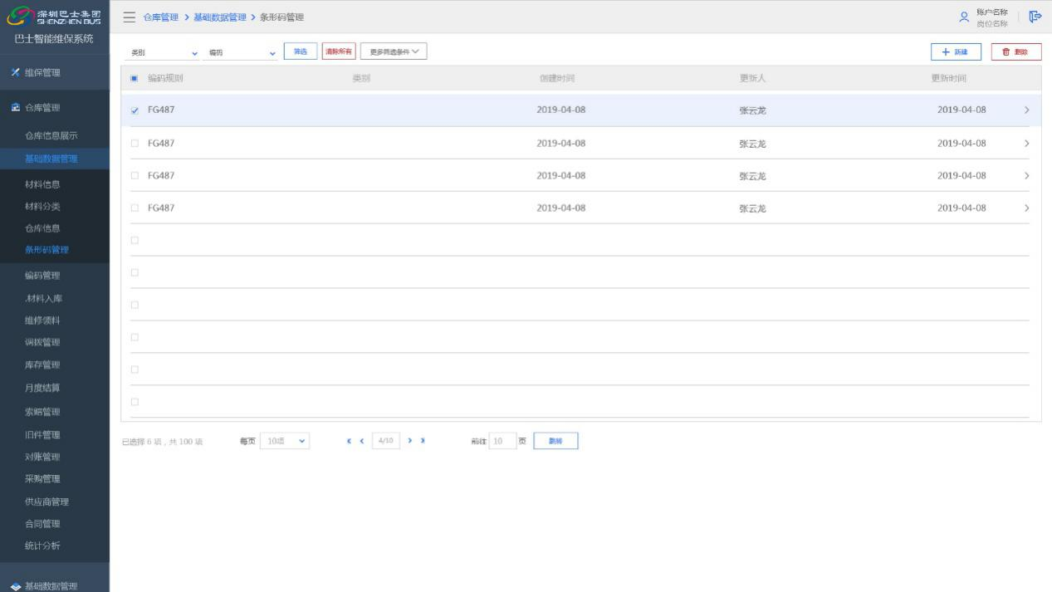

##### 功能使用角色

|  |  |  |
| --- | --- | --- |
| 编号 | 业务功能 | 角色描述 |
| 1 | 条形码管理 | 系统管理员 |

##### 限制条件

/

##### 业务算法

/

### 编码管理

#### 编码规则管理

##### 功能概述

对基本业务编码规则进行维护。包含入库单编码、出库单编码、退货单编码、供应商编码。

##### 功能流程

/

##### 功能数据

* 编码规则管理

|  |  |  |  |  |
| --- | --- | --- | --- | --- |
| 序号 | 输入输出 | 类型 | 名称 | 说明 |
|  | 输入 | 查询条件 | 类别 | 文本输入 |
|  | 功能按钮 | 添加 | 进入添加页面 |
|  | 功能按钮 | 查询 | 提交查询 |
|  | 功能按钮 | 取消 | 取消查询 |
|  | 输出 | 数据列表 | 编码规则、类别、更新人、更新时间、备注 |  |
|  | 功能按钮 | 修改 | 进入修改页面 |
|  | 功能按钮 | 删除 | 删除数据 |

* 编码规则添加

|  |  |  |  |  |
| --- | --- | --- | --- | --- |
| 序号 | 输入输出 | 类型 | 名称 | 说明 |
|  | 输入 | 录入表单 | 类别 | 文本输入 |
|  | 录入表单 | 编码规则、备注 | 文本输入 |
|  | 功能按钮 | 保存 | 保存录入数据 |
|  | 功能按钮 | 取消 | 取消添加 |

##### 界面设计

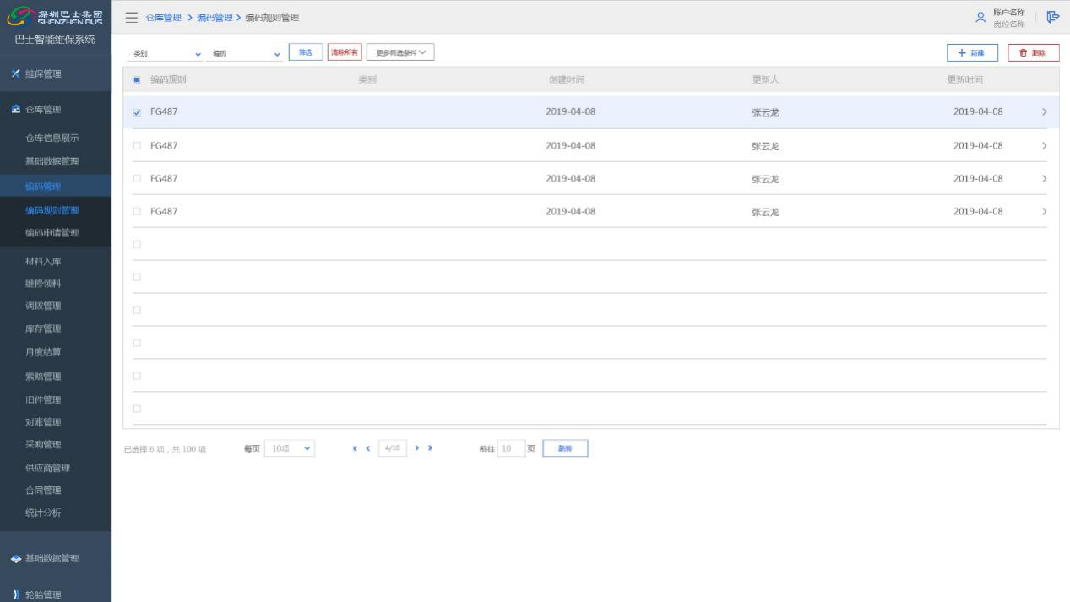

##### 功能使用角色

|  |  |  |
| --- | --- | --- |
| 编号 | 业务功能 | 角色描述 |
| 1 | 编码规则管理 | 系统管理员 |

##### 限制条件

/

##### 业务算法

/

#### 编码申请管理

##### 功能概述

编码申请管理用于对无编码的材料进行材料编码的申请，编码申请包含分公司仓库申请，分公司技术部初审、集团技术部审定和采购中心发布。

分仓和车间在实际维保过程中如出现新的维修材料，而系统中没有相应的编码，则需要进行维修材料编码申请。首先填写相应的材料信息，包含材料名称、规格、单位、供应商、品牌等，提交后由分公司的技术部门进行初审，集团采购中心再对提交的编码申请记录进行复审，复审通过的材料编码，采购中心对材料编码进行发布。有了维修材料编码就可以对维修材料进行正常的采购、出入库等操作。

##### 功能流程

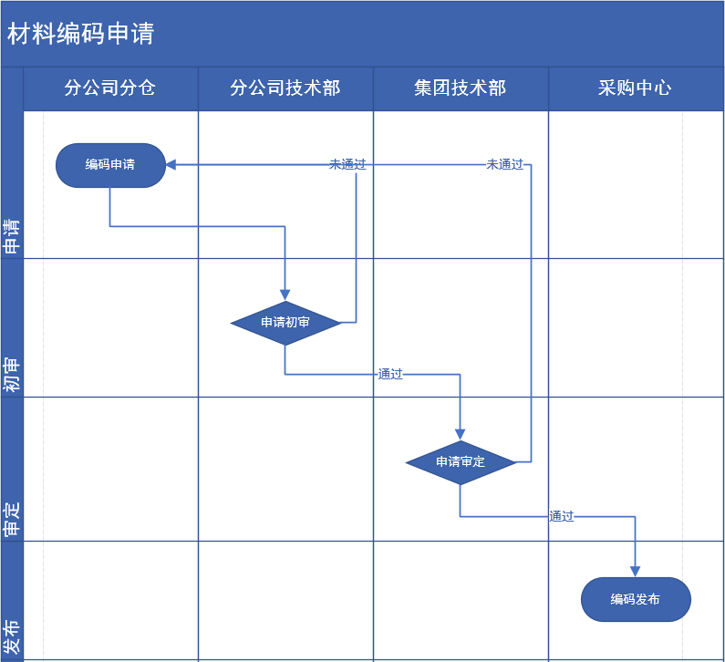

##### 功能数据

* 编码申请

|  |  |  |  |  |
| --- | --- | --- | --- | --- |
| 序号 | 输入输出 | 类型 | 名称 | 说明 |
|  | 输入 | 查询条件 | 分仓名称 | 下拉框/文本输入 |
|  | 查询条件 | 申请日期 | 时间输入框 |
|  | 查询条件 | 状态 | 下拉框 |
|  | 功能按钮 | 添加 | 进入添加页面 |
|  | 功能按钮 | 查询 | 提交查询 |
|  | 功能按钮 | 取消 | 取消查询 |
|  | 输出 | 数据列表 | 分仓名称、申请标题、提交日期、申请状态、详细信息 |  |
|  | 功能按钮 | 修改 | 进入修改页面 |
|  | 功能按钮 | 删除 | 删除数据 |

* 编码申请添加

|  |  |  |  |  |
| --- | --- | --- | --- | --- |
| 序号 | 输入输出 | 类型 | 名称 | 说明 |
|  | 输入 | 录入表单 | 申请标题、申请内容 | 文本输入 |
|  | 录入表单 | 组件图、产品图 | 图片上传组件 |
|  | 功能按钮 | 保存 | 保存录入信息 |
|  | 功能按钮 | 取消 | 取消查询 |

* 编码申请初审/审定

|  |  |  |  |  |
| --- | --- | --- | --- | --- |
| 序号 | 输入输出 | 类型 | 名称 | 说明 |
|  | 输入 | 录入表单 | 审核结果 | 下拉框 |
|  | 录入表单 | 备注 | 文本输入框 |
|  | 功能按钮 | 保存 | 保存录入信息 |
|  | 功能按钮 | 取消 | 取消查询 |

* 编码申请发布

|  |  |  |  |  |
| --- | --- | --- | --- | --- |
| 序号 | 输入输出 | 类型 | 名称 | 说明 |
|  | 输入 | 功能按钮 | 发布 | 发布材料编码 |
|  | 功能按钮 | 取消 | 取消查询 |

* 编码申请详情

|  |  |  |  |  |
| --- | --- | --- | --- | --- |
| 序号 | 输入输出 | 类型 | 名称 | 说明 |
|  | 输出 | 数据表单 | 分仓名称、申请标题、提交日期、申请状态，组件图，产品图，审核原因 |  |

##### 界面设计

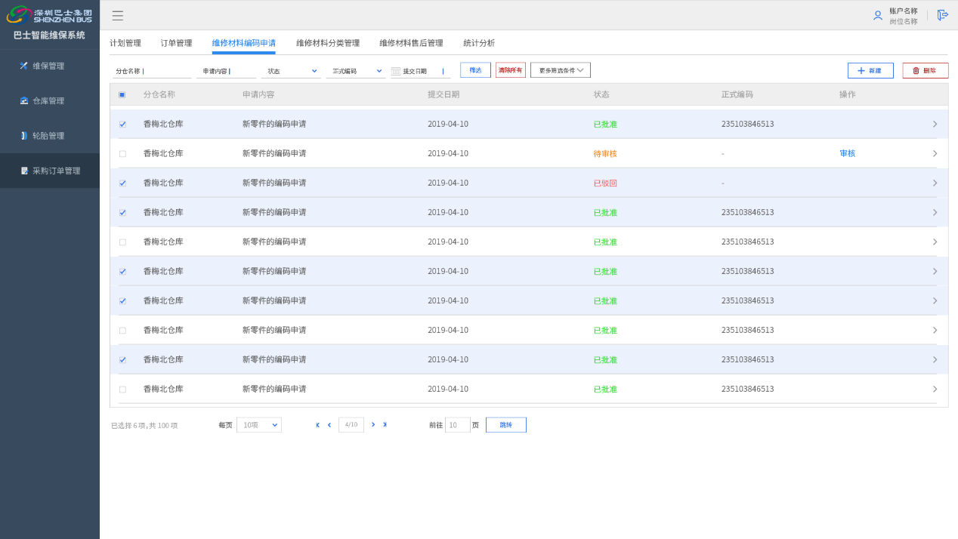

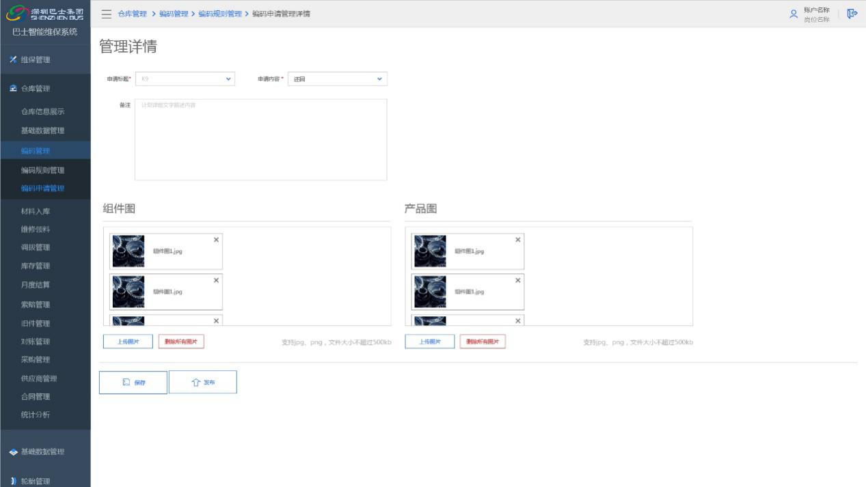

##### 功能使用角色

|  |  |  |
| --- | --- | --- |
| 编号 | 业务功能 | 角色描述 |
| 1 | 编码申请管理 | 仓库管理员 |

##### 限制条件

申请状态包含：待初审、待复审、待发布、已发布

##### 业务算法

/

### 材料入库

基础数据管理对仓库相应的基础数据进行维护，包含材料信息、仓库信息、编码管理及条形码管理。

#### 材料入库

##### 功能概述

材料入库根据入库材料的信息和数量来调整库存数量，与集团集中采购网、条形码系统集成实现采购批次、数量与到货信息的识别核对。

##### 功能流程

/

##### 功能数据

* 材料入库

|  |  |  |  |  |
| --- | --- | --- | --- | --- |
| 序号 | 输入输出 | 类型 | 名称 | 说明 |
|  | 输入 | 选择框 | 单号 | 选择框 |
|  | 日期框 | 日期 | 根据单号读取 |
|  | 选择框 | 添加 | 根据单号读取 |
|  | 选择框 | 供应商 | 根据单号读取 |
|  | 文本框 | 来货单号 | 文本输入 |
|  | 选择框 | 入库方式 | 根据单号读取 |
|  | 文本框 | 分仓 | 文本输入 |
|  | 文本框 | 订单号 | 文本输入 |
|  | 文本框 | 备注 | 文本输入 |
|  | 功能按钮 | 录入 | 提交录入 |
|  | 功能按钮 | 新增 | 提交新增新单 |
|  | 功能按钮 | 打印浏览 | 跳入打印浏览界面 |
|  | 功能按钮 | 打印 | 跳入打印界面 |
|  | 功能按钮 | 网上调拨入库 | 跳入网上调拨入库界面 |
|  | 功能按钮 | 网络确定验收入库 | 跳入网络确定验收入库界面 |
|  | 功能按钮 | 取消 | 取消查询 |
|  | 输出 | 数据列表 | 序号、材料编码、材料名称、标签、规格、单价、数量、金额合计、产地、单位、入库时间、仓库、仓位、时候零库存、备注。 |  |

* 网上调拨入库

|  |  |  |  |  |
| --- | --- | --- | --- | --- |
| 序号 | 输入输出 | 类型 | 名称 | 说明 |
|  | 输入 | 功能按钮 | 入库 | 提交入库 |
|  | 功能按钮 | 关闭 | 关闭调拨 |
|  | 输出 | 数据列表 | 来货单号、发货仓库、调拨日期、供货商 |  |

* 网络验收确认入库

|  |  |  |  |  |
| --- | --- | --- | --- | --- |
| 序号 | 输入输出 | 类型 | 名称 | 说明 |
|  | 输入 | 功能按钮 | 入库 | 提交入库 |
|  | 功能按钮 | 关闭 | 关闭调拨 |
|  | 输出 | 数据列表 | 来货单号、供货商 |  |

##### 界面设计

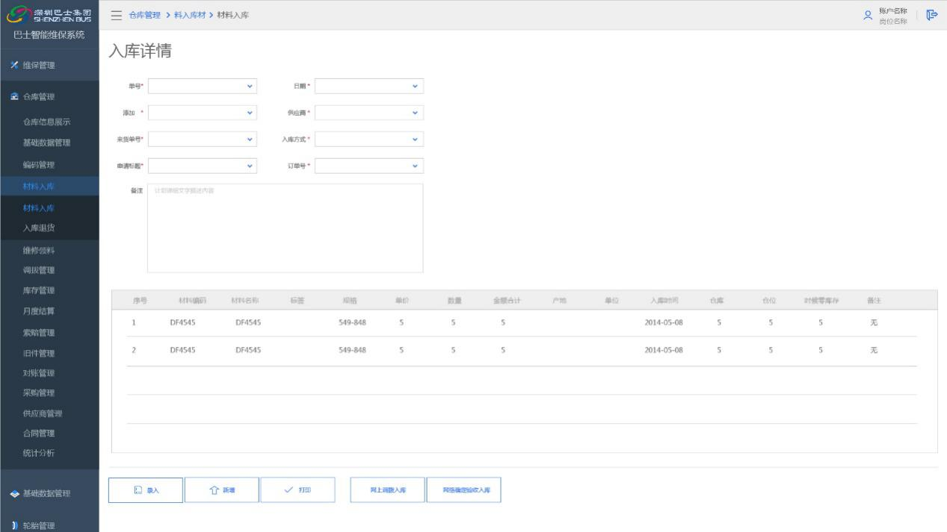

##### 功能使用角色

|  |  |  |
| --- | --- | --- |
| 编号 | 业务功能 | 角色描述 |
| 1 | 材料入库 | 仓库管理员 |

##### 限制条件

/

##### 业务算法

/

#### 入库退货

##### 功能概述

材料分类管理用于材料分类信息，将仓库的材料按照类别进行标记，用于材料的管理及汇总。

##### 功能流程

/

##### 功能数据

* 材料分类

|  |  |  |  |  |
| --- | --- | --- | --- | --- |
| 序号 | 输入输出 | 类型 | 名称 | 说明 |
|  | 输入 | 选择框 | 单号 | 选择框 |
|  | 日期框 | 日期 | 日期框 |
|  | 选择框 | 供应商 | 根据单号读取 |
|  | 文本框 | 来货单号 | 文本输入 |
|  | 文本框 | 备注 | 文本输入 |
|  | 功能按钮 | 录入 | 提交出库 |
|  | 功能按钮 | 新增 | 提交新增新单 |
|  | 功能按钮 | 打印浏览 | 跳入浏览界面 |
|  | 功能按钮 | 打印 | 跳入打印界面 |
|  | 功能按钮 | 关闭 | 关闭出库 |
|  | 输出 | 树形数据 | 分类名称 |  |
|  | 数据列表 | 序号、材料编码、名称、标签、规格、单价、数量、金额合计、产地、单位、入库时间、仓库、仓位、是否零库存。 |  |

##### 界面设计

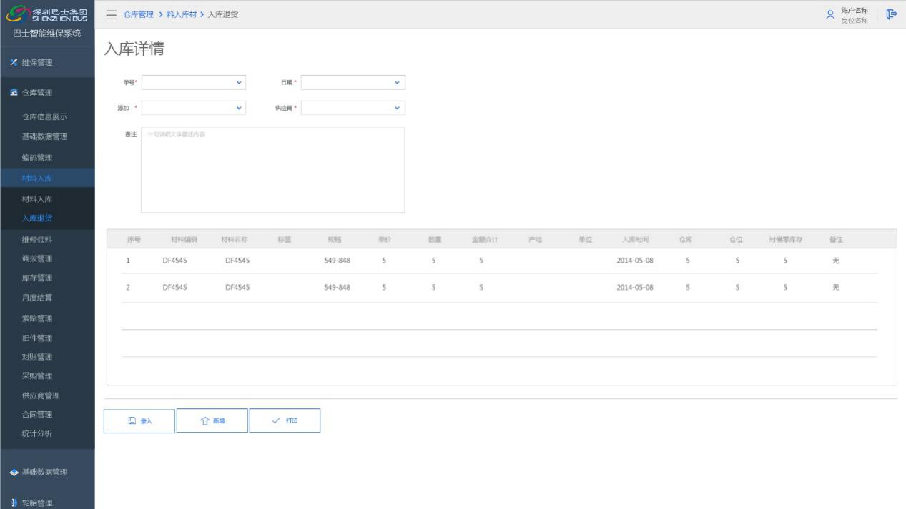

##### 功能使用角色

|  |  |  |
| --- | --- | --- |
| 编号 | 业务功能 | 角色描述 |
| 1 | 入库退货 | 仓库管理员 |

##### 限制条件

/

##### 业务算法

/

### 维修领料

#### 车间维修领料

##### 功能概述

对于维修无物料时发起维修领料申请。

##### 功能流程

/

##### 功能数据

* 车间维修领料

|  |  |  |  |  |
| --- | --- | --- | --- | --- |
| 序号 | 输入输出 | 类型 | 名称 | 说明 |
|  | 输入 | 下拉框 | 库存类别 | 下拉框 |
|  | 选择框 | 单号 | 选择框 |
|  | 日期框 | 日期 | 根据单号读取 |
|  | 选择框 | 客户名称 | 根据单号读取 |
|  | 选择框 | 车牌 | 根据单号读取 |
|  | 选择框 | 维修类型 | 根据单号读取 |
|  | 选择框 | 车型 | 根据单号读取 |
|  | 文本框 | 备注 | 文本输入 |
|  | 功能按钮 | 录入 | 提交录入 |
|  | 功能按钮 | 新增 | 提交新增新单 |
|  | 功能按钮 | 打印浏览 | 进入浏览界面 |
|  | 功能按钮 | 打印 | 进入打印界面 |
|  | 功能按钮 | 关闭 | 关闭领料 |
|  | 输出 | 数据列表 | 序号、材料编码、材料名称、标签、规格、出库单价、数量、成本单价、金额合计、产地、供货商、单位、出库时间、所在仓库、仓位、是否零库存、领用人、批准人、作业项 |  |

##### 界面设计

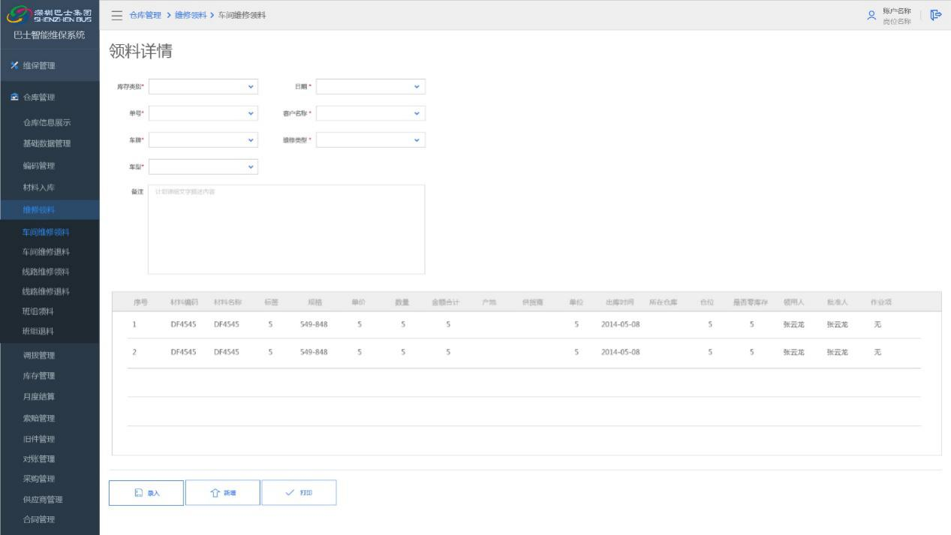

##### 功能使用角色

|  |  |  |
| --- | --- | --- |
| 编号 | 业务功能 | 角色描述 |
| 1 | 车间维修领料 | 仓库管理员 |

##### 限制条件

/

##### 业务算法

/

#### 车间维修退料

##### 功能概述

用于车间维修车辆过多的材料进行退料。

##### 功能流程

/

##### 功能数据

* 车间维修退料

|  |  |  |  |  |
| --- | --- | --- | --- | --- |
| 序号 | 输入输出 | 类型 | 名称 | 说明 |
|  |  | 选择框 | 单号 | 选择框 |
|  | 日期框 | 日期 | 根据单号读取 |
|  | 选择框 | 客户名称 | 根据单号读取 |
|  | 选择框 | 车牌 | 根据单号读取 |
|  | 选择框 | 维修项目 | 根据单号读取 |
|  | 选择框 | 车型 | 根据单号读取 |
|  | 文本框 | 备注 | 文本输入 |
|  | 功能按钮 | 录入 | 提交录入 |
|  | 功能按钮 | 新增 | 提交新增新单 |
|  | 功能按钮 | 打印浏览 | 进入浏览界面 |
|  | 功能按钮 | 打印 | 进入打印界面 |
|  | 功能按钮 | 关闭 | 关闭退料 |
|  | 输出 | 数据列表 | 序号、材料编码、材料名称、标签、出库单价、成本单价、数量、成本合计、金额合计、产地、供货商、单位、出库时间、所在仓库、仓位、是否零库存、操作员、规格 |  |

##### 界面设计

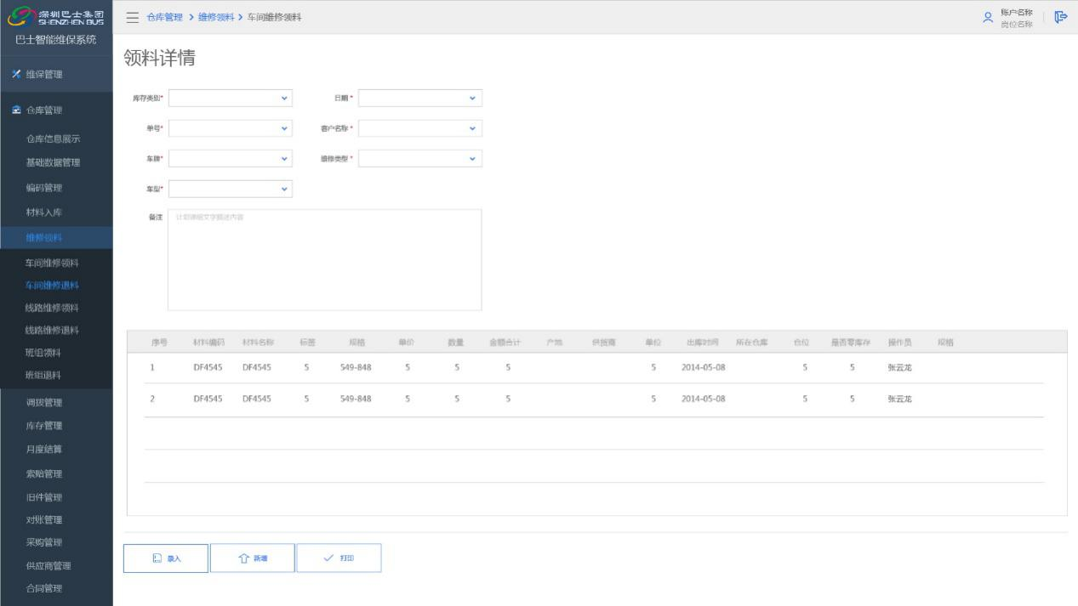

##### 功能使用角色

|  |  |  |
| --- | --- | --- |
| 编号 | 业务功能 | 角色描述 |
| 1 | 车间维修退料 | 仓库管理员 |

##### 限制条件

/

##### 业务算法

/

#### 线路维修领料

##### 功能概述

对于线路维修无物料时发起维修领料申请。

##### 功能流程

/

##### 功能数据

* 线路维修领料

|  |  |  |  |  |
| --- | --- | --- | --- | --- |
| 序号 | 输入输出 | 类型 | 名称 | 说明 |
|  | 输入 | 下拉框 | 库存类别 | 下拉框 |
|  | 选择框 | 单号 | 选择框 |
|  | 日期框 | 日期 | 根据单号读取 |
|  | 选择框 | 客户名称 | 根据单号读取 |
|  | 选择框 | 车牌 | 根据单号读取 |
|  | 选择框 | 维修项目 | 根据单号读取 |
|  | 选择框 | 车型 | 根据单号读取 |
|  | 文本框 | 备注 | 文本输入 |
|  | 功能按钮 | 录入 | 提交录入 |
|  | 功能按钮 | 新增 | 提交新增新单 |
|  | 功能按钮 | 打印浏览 | 进入浏览界面 |
|  | 功能按钮 | 打印 | 进入打印界面 |
|  | 功能按钮 | 关闭 | 关闭领料 |
|  | 输出 | 数据列表 | 序号、材料编码、材料名称、标签、规格、出库单价、成本单价、数量、成本合计、金额合计、产地、供货商、单位、出库时间、所在仓库、仓位、是否零库存、领用人、批准人、作业项 |  |

##### 界面设计

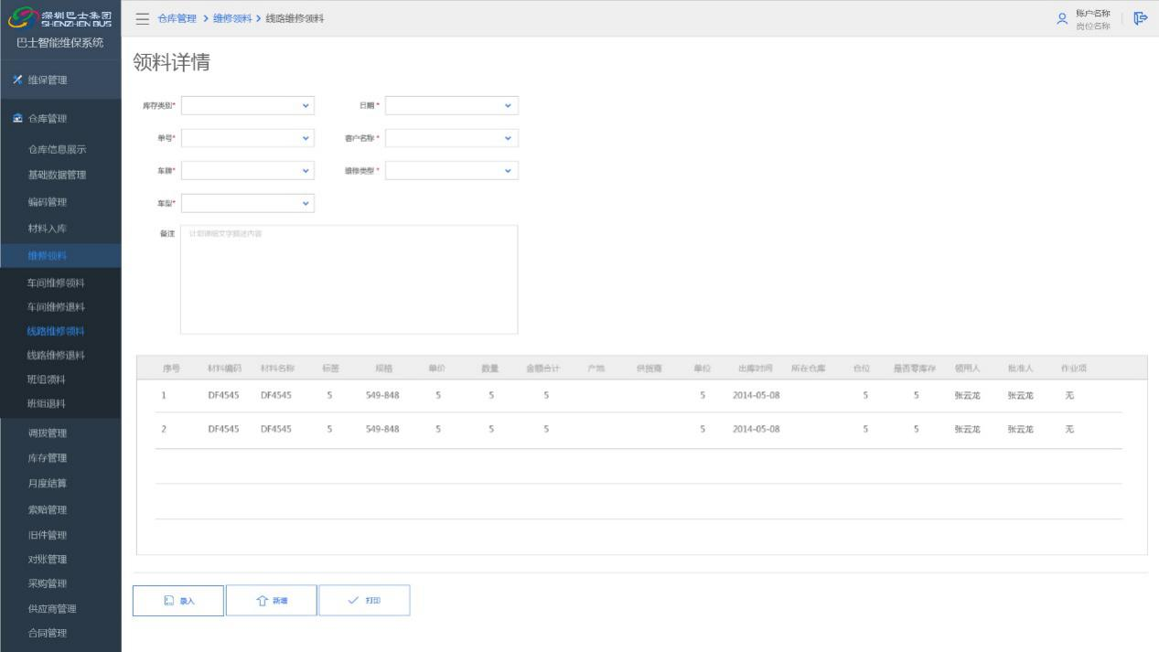

##### 功能使用角色

|  |  |  |
| --- | --- | --- |
| 编号 | 业务功能 | 角色描述 |
| 1 | 线路维修领料 | 系统管理员 |

##### 限制条件

/

##### 业务算法

/

#### 线路维修退料

##### 功能概述

用于线路维修车辆过多的材料进行退料。

##### 功能流程

/

##### 功能数据

* 线路维修退料

|  |  |  |  |  |
| --- | --- | --- | --- | --- |
| 序号 | 输入输出 | 类型 | 名称 | 说明 |
|  |  | 选择框 | 单号 | 选择框 |
|  | 日期框 | 日期 | 根据单号读取 |
|  | 选择框 | 客户名称 | 根据单号读取 |
|  | 选择框 | 车牌 | 根据单号读取 |
|  | 选择框 | 维修项目 | 根据单号读取 |
|  | 选择框 | 车型 | 根据单号读取 |
|  | 文本框 | 备注 | 文本输入 |
|  | 功能按钮 | 录入 | 提交录入 |
|  | 功能按钮 | 新增 | 提交新增 |
|  | 功能按钮 | 打印浏览 | 进入浏览界面 |
|  | 功能按钮 | 打印 | 进入打印界面 |
|  | 功能按钮 | 关闭 | 关闭退料 |
|  | 输出 | 数据列表 | 序号、材料编码、材料名称、标签、出库单价、成本单价、数量、成本合计、金额合计、产地、供应商、单位、出库时间、所在仓库、仓位、是否零库存、操作员、规格 |  |

##### 界面设计

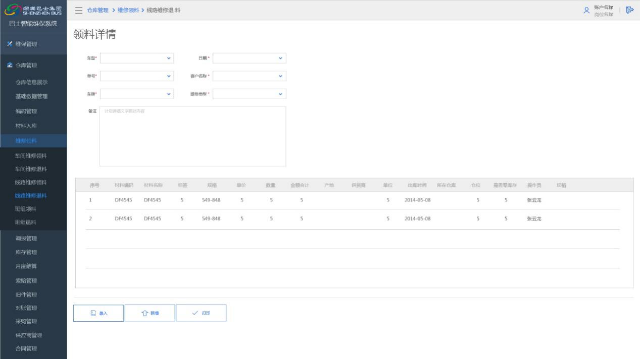

##### 功能使用角色

|  |  |  |
| --- | --- | --- |
| 编号 | 业务功能 | 角色描述 |
| 1 | 线路维修退料 | 仓库管理员 |

##### 限制条件

/

##### 业务算法

/

#### 班组领料

##### 功能概述

对于班组维修无物料时发起维修领料申请。

##### 功能流程

/

##### 功能数据

* 班组维修领料

|  |  |  |  |  |
| --- | --- | --- | --- | --- |
| 序号 | 输入输出 | 类型 | 名称 | 说明 |
|  | 输入 | 下拉框 | 库存类别 | 下拉框 |
|  | 选择框 | 单号 | 选择框 |
|  | 日期框 | 日期 | 根据单号读取 |
|  | 选择框 | 所在单位 | 根据单号读取 |
|  | 选择框 | 客户名称 | 根据单号读取 |
|  | 文本框 | 备注 | 文本输入 |
|  | 功能按钮 | 录入 | 提交录入 |
|  | 功能按钮 | 新增 | 提交新增新单 |
|  | 功能按钮 | 打印浏览 | 进入浏览界面 |
|  | 功能按钮 | 打印 | 进入打印界面 |
|  | 功能按钮 | 关闭 | 关闭领料 |
|  | 输出 | 数据列表 | 序号、材料编码、材料名称、标签、出库数量、出库单价、成本单价、成本合计、金额合计、产地、供货商、单位、出库时间、所在仓库、仓位、是否零库存、领用人、批准人 |  |

##### 界面设计

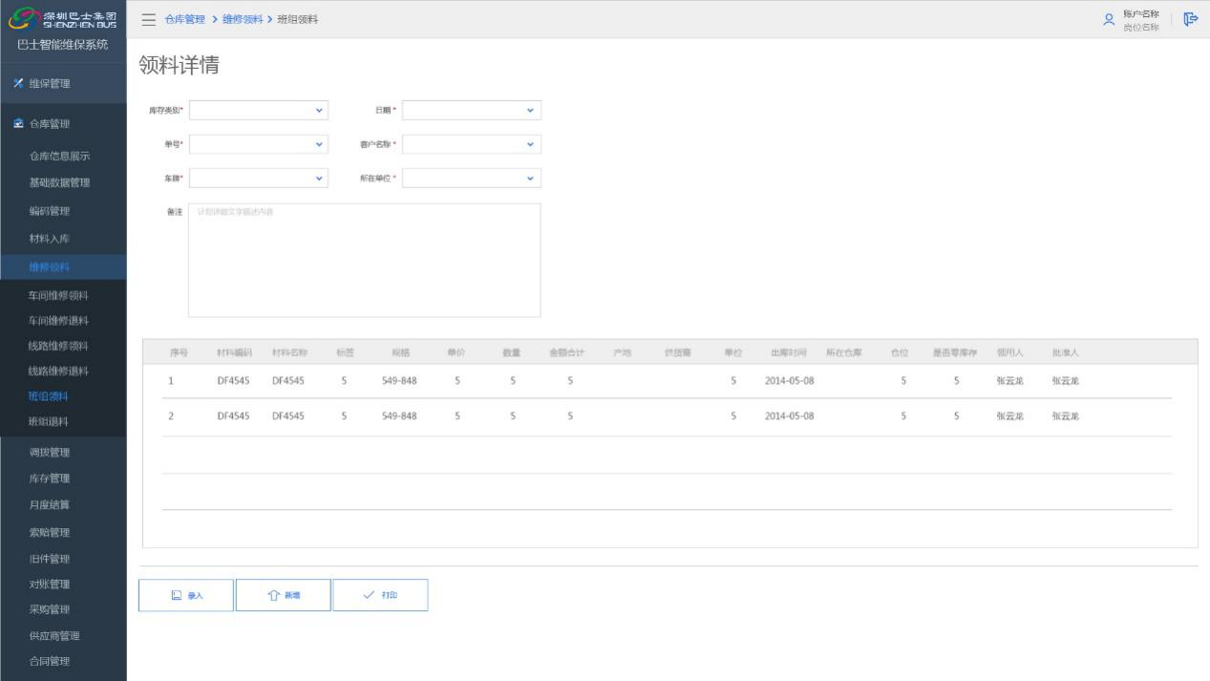

##### 功能使用角色

|  |  |  |
| --- | --- | --- |
| 编号 | 业务功能 | 角色描述 |
| 1 | 班组维修领料 | 仓库管理员 |

##### 限制条件

/

##### 业务算法

/

#### 班组退料

##### 功能概述

用于班组维修车辆过多的材料进行退料。

##### 功能流程

/

##### 功能数据

* 班组维修退料

|  |  |  |  |  |
| --- | --- | --- | --- | --- |
| 序号 | 输入输出 | 类型 | 名称 | 说明 |
|  |  | 选择框 | 单号 | 选择框 |
|  | 日期框 | 日期 | 根据单号读取 |
|  | 选择框 | 所在单位 | 根据单号读取 |
|  | 选择框 | 客户名称 | 根据单号读取 |
|  | 文本框 | 备注 | 文本输入 |
|  | 功能按钮 | 录入 | 提交录入 |
|  | 功能按钮 | 新增 | 提交新增新单 |
|  | 功能按钮 | 打印浏览 | 进入浏览界面 |
|  | 功能按钮 | 打印 | 进入打印界面 |
|  | 功能按钮 | 关闭 | 关闭退料 |
|  | 输出 | 数据列表 | 序号、材料编码、材料名称、出库数量、出库单价、成本单价、成本合计、金额合计、产地、供货商、单位、出库时间、所在仓库、仓位、是否零库存 |  |

##### 界面设计

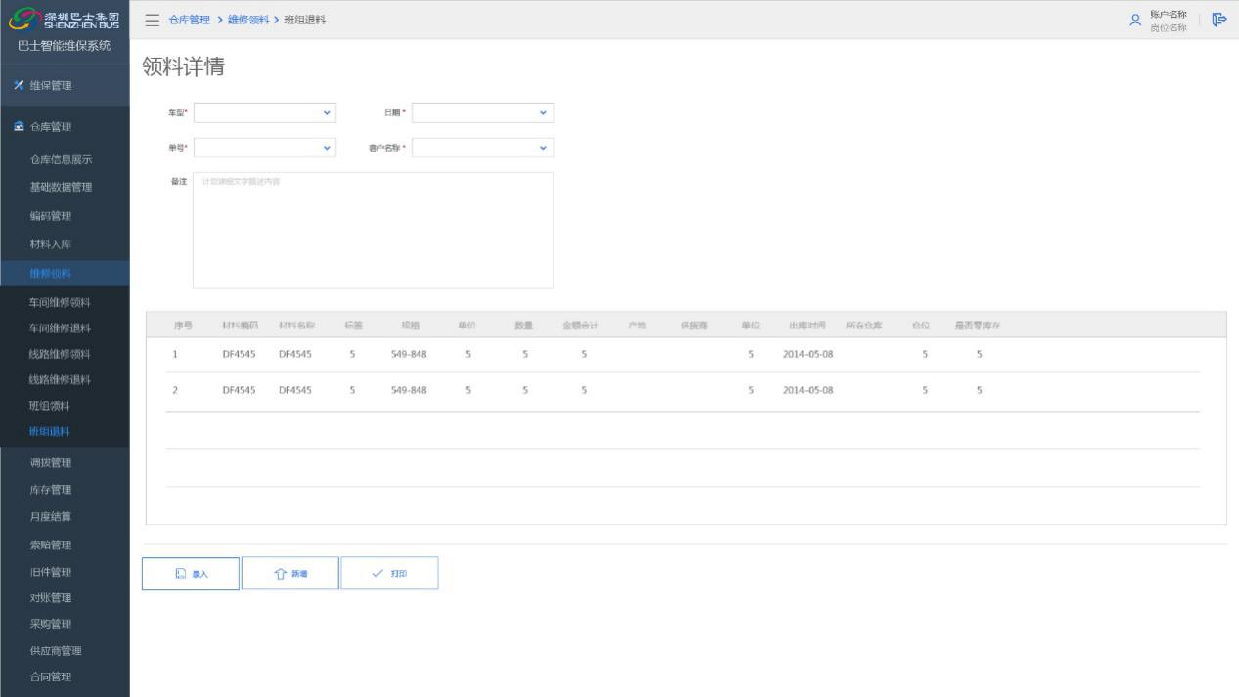

##### 功能使用角色

|  |  |  |
| --- | --- | --- |
| 编号 | 业务功能 | 角色描述 |
| 1 | 班组维修退料 | 仓库管理员 |

##### 限制条件

/

##### 业务算法

/

### 调拨管理

通过对仓库、零配件等帐务管理及入/出库类型、入/出库单据的管理，及时反映各种物资的仓储、流向情况，为生产管理和成本核算提供依据，通过不同的条件，查看零配件库存以及即时的库存管理情况。

库存管理包含出入库管理、退库管理、零配件调拨、索赔管理、旧件管理、盘点管理、对账管理业务功能。

#### 调拨出库

##### 功能概述

通过对仓库、零配件等帐务管理及入/出库类型、入/出库单据的管理，及时反映各种物资的仓储、流向情况，为生产管理和成本核算提供依据，通过不同的条件，查看零配件库存以及即时的库存管理情况。

##### 功能流程

/

##### 功能数据

* 调拨出库

|  |  |  |  |  |
| --- | --- | --- | --- | --- |
| 序号 | 输入输出 | 类型 | 名称 | 说明 |
|  | 输入 | 下拉框 | 库存类别 | 下拉框 |
|  | 选择框 | 单号 | 选择框 |
|  | 日期框 | 日期 | 根据单号读取 |
|  | 选择框 | 所在单位 | 根据单号读取 |
|  | 选择框 | 客户名称 | 根据单号读取 |
|  | 文本框 | 备注 | 文本输入 |
|  | 功能按钮 | 录入 | 提交录入 |
|  | 功能按钮 | 新增 | 提交新增新单 |
|  | 功能按钮 | 打印浏览 | 进入打印浏览界面 |
|  | 功能按钮 | 打印 | 进入打印界面 |
|  | 功能按钮 | 关闭 | 关闭调拨 |
|  | 输出 | 数据列表 | 序号、材料编码、材料名称、标签、出库数量、出库单价、成本单价、成本合计、金额合计、产地、供货商、单位、出库时间、所在仓库、仓位、是否零库存、领用人、批准人 |  |

##### 界面设计

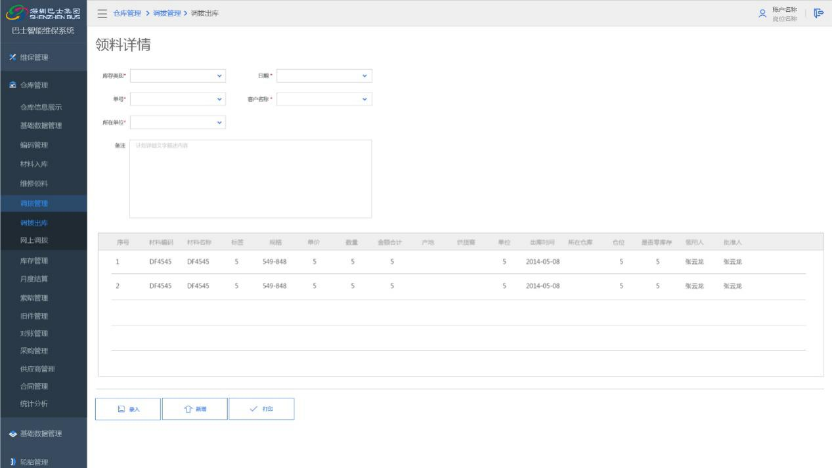

##### 功能使用角色

|  |  |  |
| --- | --- | --- |
| 编号 | 业务功能 | 角色描述 |
| 1 | 调拨出库 | 系统管理员 |

##### 限制条件

/

##### 业务算法

/

#### 网上调拨

##### 功能概述

出库管理包含签批流程及记录凭证，领料申请审批流程，由填写领料单、部门负责人审核、仓库确认实物、仓库实物发料、领料员核实、领料人签字等各个签批环节。

##### 功能流程

/

##### 功能数据

* 网上调拨

|  |  |  |  |  |
| --- | --- | --- | --- | --- |
| 序号 | 输入输出 | 类型 | 名称 | 说明 |
|  | 输入 | 下拉框 | 库存类别 | 下拉框 |
|  | 选择框 | 单号 | 选择框 |
|  | 日期框 | 日期 | 根据单号读取 |
|  | 选择框 | 所在单位 | 根据单号读取 |
|  | 选择框 | 客户名称 | 根据单号读取 |
|  | 文本框 | 备注 | 文本输入 |
|  | 功能按钮 | 录入 | 提交录入 |
|  | 功能按钮 | 新增 | 提交新增新单 |
|  | 功能按钮 | 打印浏览 | 进入浏览界面 |
|  | 功能按钮 | 打印 | 进入打印界面 |
|  | 功能按钮 | 关闭 | 关闭调拨 |
|  | 输出 | 数据列表 | 序号、材料编码、材料名称、标签、出库数量、出库单价、成本单价、成本合计、金额合计、产地、供货商、单位、出库时间、所在仓库、仓位、是否零库存、领用人、批准人 |  |

##### 界面设计

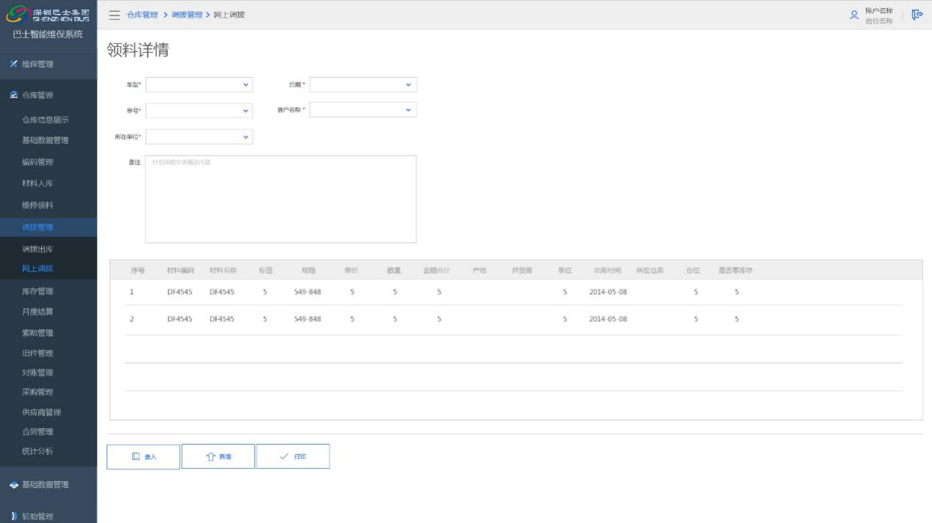

##### 功能使用角色

|  |  |  |
| --- | --- | --- |
| 编号 | 业务功能 | 角色描述 |
| 1 | 网上调拨 | 系统管理员 |

##### 限制条件

/

##### 业务算法

/

### 库存管理

#### 当前库存查询

##### 功能概述

通过数据中心集成当前库存信息，并提供当前库存的查询功能,高效性和灵活性。使用户可以很快的得到当前库存信息。

##### 功能流程

/

##### 功能数据

* 当前库存查询

|  |  |  |  |  |
| --- | --- | --- | --- | --- |
| 序号 | 输入输出 | 类型 | 名称 | 说明 |
|  | 输入 | 功能按钮 | 当前库存查询 | 跳入当前库存查询界面 |
|  | 功能按钮 | 设置报废件 | 设置为报废件 |
|  | 功能按钮 | 取消报废件 | 设置为非报废件 |
|  | 功能按钮 | 导出Excel | 导出当前库存到Excel |
|  | 功能按钮 | 关闭 | 取消查询 |
|  | 输出 | 数据表单 | 序号、材料编码、标签、材料名称、库存记录类别、单位、库存数量、入库价格、所在仓库、入库时间、生产厂家、供应商、金额、规格、图件号、条形码、库存类别、最初入库时间、最初入库仓库、品牌、备注、仓位 |  |

* 选择条件查询

|  |  |  |  |  |
| --- | --- | --- | --- | --- |
| 序号 | 输入输出 | 类型 | 名称 | 说明 |
|  | 输入 | 文本框 | 材料名称 | 文本输入 |
|  | 文本框 | 材料编码 | 文本输入 |
|  | 文本框 | 仓位 | 文本输入 |
|  | 下拉框 | 编码标签 | 下拉框 |
|  | 下拉框 | 时候零库存 | 下拉框 |
|  | 下拉框 | 零件分类 | 下拉框 |
|  | 下拉框 | 库存记录类别 | 下拉框 |
|  | 选择框 | 产地 | 选择框 |
|  | 选择框 | 供应商 | 选择框 |
|  | 功能按钮 | 查找 | 按条件查找物料 |
|  | 功能按钮 | 分类汇总 | 按类别进行分类汇总 |
|  | 功能按钮 | 关闭 | 取消查询 |
|  | 输出 | 数据表单 |  |  |

##### 界面设计

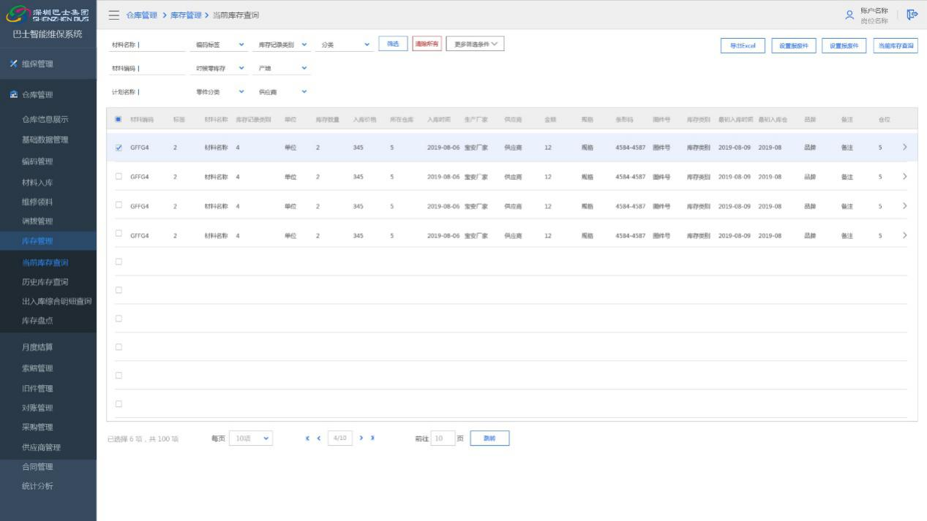

##### 功能使用角色

|  |  |  |
| --- | --- | --- |
| 编号 | 业务功能 | 角色描述 |
| 1 | 当前库存查询 | 仓管员 |

##### 限制条件

/

##### 业务算法

/

#### 历史库存查询

##### 功能概述

通过数据中心集成历史库存信息，并提供历史库存的查询功能,高效性和灵活性。使用户可以很快的得到历史库存信息。

##### 功能流程

/

##### 功能数据

* 历史库存查询

|  |  |  |  |  |
| --- | --- | --- | --- | --- |
| 序号 | 输入输出 | 类型 | 名称 | 说明 |
|  | 输入 | 功能按钮 | 历史库存查询 | 跳入历史库存查询界面 |
|  | 功能按钮 | 库存条码信息查询 | 跳入库存条码信息查询界面 |
|  | 功能按钮 | 导出Excel | 导出库存到Excel |
|  | 功能按钮 | 关闭 | 取消查询 |
|  | 输出 | 数据表单 | 序号、材料编码、标签、材料名称、单位、库存数量、入库价格、所在仓库、入库时间、生产厂家、供货商、金额、规格、图件号、条形码、库存类别、最初入库时间、最初入库仓库、品牌、备注、仓位 |  |

* 选择条件查询

|  |  |  |  |  |
| --- | --- | --- | --- | --- |
| 序号 | 输入输出 | 类型 | 名称 | 说明 |
|  | 输入 | 日期框 | 查询库存的日期 | 日期框 |
|  | 文本框 | 材料名称 | 文本输入 |
|  | 文本框 | 材料编码 | 文本输入 |
|  | 文本框 | 仓位 | 文本输入 |
|  | 下拉框 | 编码标签 | 下拉框 |
|  | 下拉框 | 时候零库存 | 下拉框 |
|  | 下拉框 | 零件分类 | 下拉框 |
|  | 下拉框 | 库存记录类别 | 下拉框 |
|  | 选择框 | 产地 | 选择框 |
|  | 选择框 | 供货商 | 选择框 |
|  | 功能按钮 | 查找 | 按条件查找物料 |
|  | 功能按钮 | 汇总 | 按类别进行分类汇总 |
|  | 功能按钮 | 关闭 | 取消查询 |
|  | 输出 | 数据表单 |  |  |

* 库存条码打印查询

|  |  |  |  |  |
| --- | --- | --- | --- | --- |
| 序号 | 输入输出 | 类型 | 名称 | 说明 |
|  | 输入 | 文本框 | 材料名称 | 文本输入 |
|  | 文本框 | 材料编码 | 文本输入 |
|  | 下拉框 | 是否零库存 | 下拉框 |
|  | 选择框 | 供货商 | 选择框 |
|  | 功能按钮 | 查找 | 按条件查找物料 |
|  | 功能按钮 | 关闭 | 取消查询 |
|  | 输出 | 数据表单 |  |  |

##### 界面设计

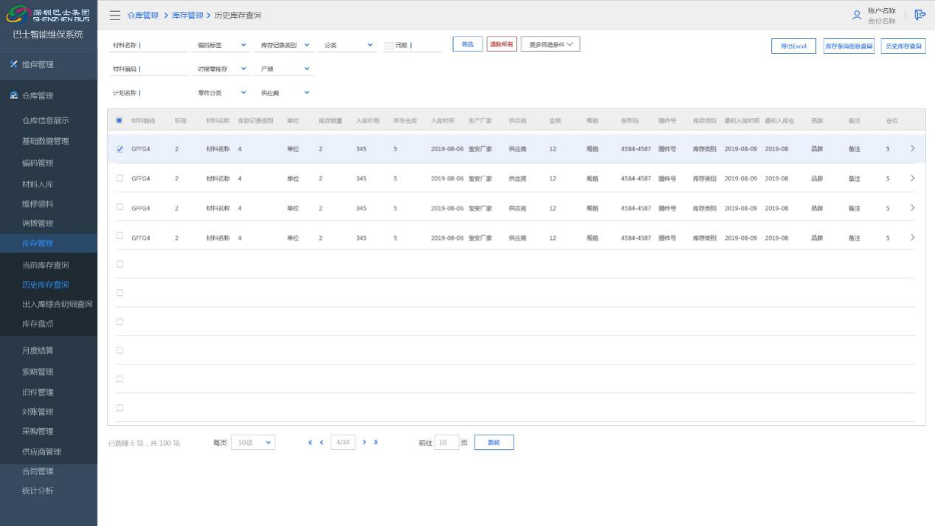

##### 功能使用角色

|  |  |  |
| --- | --- | --- |
| 编号 | 业务功能 | 角色描述 |
| 1 | 历史库存查询 | 仓管员 |

##### 限制条件

/

##### 业务算法

/

#### 出入库综合明细查询

##### 功能概述

通过数据中心集成出入库的信息，并提供出入库综合的查询功能,高效性和灵活性。

##### 功能流程

/

##### 功能数据

* 出入库综合明细查询

|  |  |  |  |  |
| --- | --- | --- | --- | --- |
| 序号 | 输入输出 | 类型 | 名称 | 说明 |
|  | 输入 | 功能按钮 | 入库(入库明细查询) | 跳入入库查询界面 |
|  | 功能按钮 | 入库(入库退货明细查询) | 跳入入库查询界面 |
|  | 功能按钮 | 入库(入库综合明细查询) | 跳入入库查询界面 |
|  | 功能按钮 | 入库(盘盈入库明细查询) | 跳入入库查询界面 |
|  | 功能按钮 | 入库(全部入库明细查询) | 跳入入库查询界面 |
|  | 功能按钮 | 出库(维修领料明细查询) | 跳入出库查询界面 |
|  | 功能按钮 | 出库(维修退料明细查询) | 跳入出库查询界面 |
|  | 功能按钮 | 出库(维修综合明细查询) | 跳入出库查询界面 |
|  | 功能按钮 | 出库(班组领料明细查询) | 跳入出库查询界面 |
|  | 功能按钮 | 出库(班组退料明细查询) | 跳入出库查询界面 |
|  | 功能按钮 | 出库(班组综合明细查询) | 跳入出库查询界面 |
|  | 功能按钮 | 出库(调拨出库明细查询) | 跳入出库查询界面 |
|  | 功能按钮 | 出库(调拨退货明细查询) | 跳入出库查询界面 |
|  | 功能按钮 | 出库(调拨综合明细查询) | 跳入出库查询界面 |
|  | 功能按钮 | 出库(盘亏出库明细查询) | 跳入出库查询界面 |
|  | 功能按钮 | 出库(全部出库明细查询) | 跳入出库查询界面 |
|  | 功能按钮 | 综合(盘点明细查询) | 跳入综合查询界面 |
|  | 功能按钮 | 综合(出入库综合明细查询) | 跳入综合查询界面 |
|  | 功能按钮 | 零库存消耗明细查询 | 跳入零库存消耗明细查询界面 |
|  | 功能按钮 | 导出Excel | 导出Excel文档 |
|  | 功能按钮 | 统计(全部汇总) | 跳入汇总界面 |
|  | 功能按钮 | 统计(选择性汇总) | 跳入汇总界面 |
|  | 功能按钮 | 关闭 | 取消查询 |
|  | 输出 | 数据表单 |  |  |

* 入库

|  |  |  |  |  |
| --- | --- | --- | --- | --- |
| 序号 | 输入输出 | 类型 | 名称 | 说明 |
|  | 输入 | 日期范围框 | 日期范围 | 日期范围框 |
|  | 文本框 | 单号 | 文本输入 |
|  | 下拉框 | 是否零库存 | 下拉框 |
|  | 选择框 | 供货单位 | 选择框 |
|  | 文本框 | 材料名称 | 文本输入 |
|  | 下拉框 | 零件分类 | 下拉框 |
|  | 文本框 | 编码 | 文本输入 |
|  | 选择框 | 产地 | 选择框 |
|  | 选择框 | 产地 | 选择框 |
|  | 文本框 | 来货单号 | 文本输入 |
|  | 下拉框 | 入库类别 | 下拉框 |
|  | 文本框 | 备注 | 文本输入 |
|  | 下拉框 | 编码标签 | 下拉框 |
|  | 单选按钮 | 1.明细 2.汇总 | 单选按钮 |
|  | 功能按钮 | 查找 | 按条件查找物料 |
|  | 功能按钮 | 关闭 | 取消查询 |
|  | 输出 | 数据表单 |  |  |

* 出库

|  |  |  |  |  |
| --- | --- | --- | --- | --- |
| 序号 | 输入输出 | 类型 | 名称 | 说明 |
|  | 输入 | 日期范围框 | 日期范围 | 日期范围框 |
|  | 文本框 | 车牌 | 文本输入 |
|  | 选择框 | 供货单位 | 选择框 |
|  | 下拉框 | 维修项目 | 下拉框 |
|  | 下拉框 | 零件分类 | 下拉框 |
|  | 文本框 | 材料名称 | 文本输入 |
|  | 选择框 | 产地 | 选择框 |
|  | 下拉框 | 是否零库存 | 下拉框 |
|  | 文本框 | 编码 | 文本输入 |
|  | 下拉框 | 所在单位 | 下拉框 |
|  | 文本框 | 备注 | 文本输入 |
|  | 下拉框 | 编码标签 | 下拉框 |
|  | 单选按钮 | 1.明细 2.汇总 | 单选按钮 |
|  | 功能按钮 | 查找 | 按条件查找物料 |
|  | 功能按钮 | 关闭 | 取消查询 |
|  | 输出 | 数据表单 |  |  |

* 综合

|  |  |  |  |  |
| --- | --- | --- | --- | --- |
| 序号 | 输入输出 | 类型 | 名称 | 说明 |
|  | 输入 | 日期范围框 | 日期范围 | 日期范围框 |
|  | 文本框 | 单号 | 文本输入 |
|  | 下拉框 | 是否零库存 | 下拉框 |
|  | 选择框 | 供货单位 | 选择框 |
|  | 文本框 | 材料名称 | 文本输入 |
|  | 下拉框 | 零件分类 | 下拉框 |
|  | 文本框 | 编码 | 文本输入 |
|  | 选择框 | 产地 | 选择框 |
|  | 文本框 | 来货单号 | 文本输入 |
|  | 下拉框 | 入库类别 | 下拉框 |
|  | 文本框 | 备注 | 文本输入 |
|  | 下拉框 | 编码标签 | 下拉框 |
|  | 单选按钮 | 1.明细 2.汇总 | 单选按钮 |
|  | 功能按钮 | 查找 | 按条件查找物料 |
|  | 功能按钮 | 关闭 | 取消查询 |
|  | 输出 | 数据表单 |  |  |

* 零库存材料消耗明细查询

|  |  |  |  |  |
| --- | --- | --- | --- | --- |
| 序号 | 输入输出 | 类型 | 名称 | 说明 |
|  | 输入 | 日期范围框 | 日期范围 | 日期范围框 |
|  | 文本框 | 单号 | 文本输入 |
|  | 下拉框 | 是否零库存 | 下拉框 |
|  | 选择框 | 供货单位 | 选择框 |
|  | 文本框 | 材料名称 | 文本输入 |
|  | 下拉框 | 零件分类 | 下拉框 |
|  | 文本框 | 编码 | 文本输入 |
|  | 选择框 | 产地 | 选择框 |
|  | 文本框 | 来货单号 | 文本输入 |
|  | 下拉框 | 入库类别 | 下拉框 |
|  | 文本框 | 备注 | 文本输入 |
|  | 下拉框 | 编码标签 | 下拉框 |
|  | 单选按钮 | 1.明细 2.汇总 | 单选按钮 |
|  | 功能按钮 | 查找 | 按条件查找物料 |
|  | 功能按钮 | 关闭 | 取消查询 |
|  | 输出 | 数据表单 |  |  |

##### 界面设计

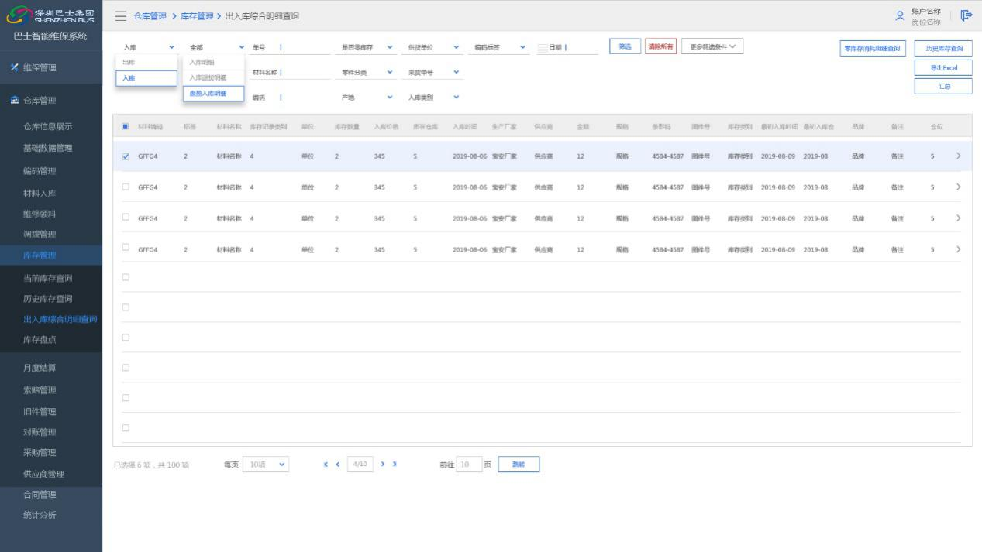

##### 功能使用角色

|  |  |  |
| --- | --- | --- |
| 编号 | 业务功能 | 角色描述 |
| 1 | 出入库综合明细查询 | 仓管员 |

##### 限制条件

/

##### 业务算法

/

#### 库存盘点

##### 功能概述

通过数据中心集成库存信息，并提供库存盘点的功能,高效性和灵活性。

##### 功能流程

/

##### 功能数据

* 库存盘点

|  |  |  |  |  |
| --- | --- | --- | --- | --- |
| 序号 | 输入输出 | 类型 | 名称 | 说明 |
|  | 输入 | 功能按钮 | 生成盘点表 | 跳入生成盘点表界面 |
|  | 功能按钮 | 已有盘点表 | 跳入已有盘点表界面 |
|  | 功能按钮 | 删除盘点表 | 跳入删除盘点表界面 |
|  | 功能按钮 | 添加材料 | 添加材料 |
|  | 功能按钮 | 修改库存数量 | 修改库存数量 |
|  | 功能按钮 | 写入库存 | 写入库存 |
|  | 功能按钮 | 导出Excel | 导出当前库存到Excel |
|  | 功能按钮 | 刷新 | 刷新 |
|  | 功能按钮 | 关闭 | 取消查询 |
|  | 输出 | 数据表单 | 材料编码、材料名称、标签、单位、供货商、库存类别、生产厂家、规格、所在仓库、仓位、入库单价、账面库存、实际库存、盘点数量、金额 |  |

* 生成盘点表

|  |  |  |  |  |
| --- | --- | --- | --- | --- |
| 序号 | 输入输出 | 类型 | 名称 | 说明 |
|  | 输入 | 日期框 | 生成盘点表日期 | 日期框 |
|  | 功能按钮 | 确定 | 确定生成盘点表 |
|  | 功能按钮 | 取消 | 取消生成盘点表 |
|  | 输出 | 数据表单 |  |  |

* 已有盘点表

|  |  |  |  |  |
| --- | --- | --- | --- | --- |
| 序号 | 输入输出 | 类型 | 名称 | 说明 |
|  | 输入 | 日期框 | 已有盘点表日期 | 日期框 |
|  | 功能按钮 | 确定 | 查询已有盘点表 |
|  | 功能按钮 | 取消 | 取消查询已有盘点表 |
|  | 输出 | 数据表单 |  |  |

* 删除盘点表

|  |  |  |  |  |
| --- | --- | --- | --- | --- |
| 序号 | 输入输出 | 类型 | 名称 | 说明 |
|  | 输入 | 日期框 | 删除盘点表日期 | 日期框 |
|  | 功能按钮 | 确定 | 确定删除盘点表日期 |
|  | 功能按钮 | 取消 | 取消删除 |
|  | 输出 | 数据表单 |  |  |

* 添加材料

|  |  |  |  |  |
| --- | --- | --- | --- | --- |
| 序号 | 输入输出 | 类型 | 名称 | 说明 |
|  | 输入 | 选择框 | 材料编码 | 选择框 |
|  | 文本框 | 材料单价 | 文本输入 |
|  | 下拉框 | 库存类别 | 下拉框 |
|  | 文本框 | 备注 | 文本输入 |
|  | 功能按钮 | 确定 | 确定添加材料 |
|  | 功能按钮 | 取消 | 取消添加材料 |
|  | 输出 | 数据表单 |  |  |

##### 界面设计

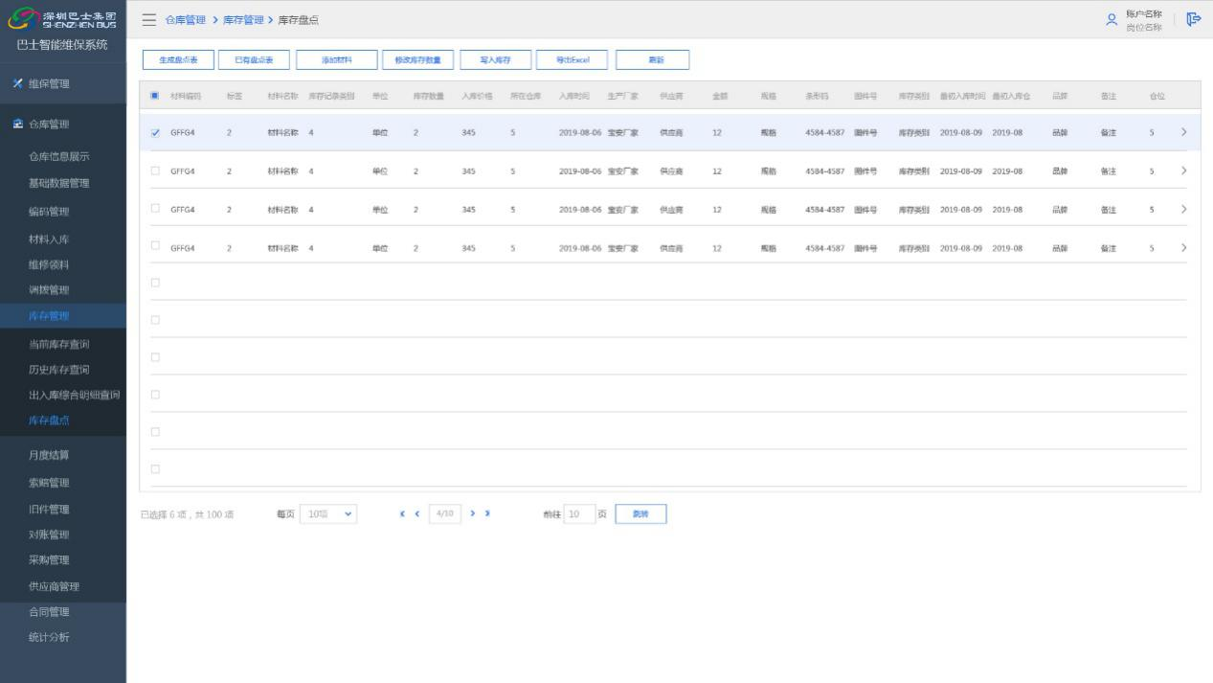

##### 功能使用角色

|  |  |  |
| --- | --- | --- |
| 编号 | 业务功能 | 角色描述 |
| 1 | 库存盘点 | 仓管员 |

##### 限制条件

/

##### 业务算法

/

### 月度结算

#### 结算表

##### 功能概述

通过数据中心集成数据信息，并提供结算表功能,高效性和灵活性。

##### 功能流程

/

##### 功能数据

* 结算表

|  |  |  |  |  |
| --- | --- | --- | --- | --- |
| 序号 | 输入输出 | 类型 | 名称 | 说明 |
|  | 输入 | 日期框 | 起始时间 | 起始时间 |
|  | 日期框 | 截止时间 | 截止时间 |
|  | 文本框 | 材料编码 | 文本输入 |
|  | 选择框 | 供货商 | 选择框 |
|  | 功能按钮 | 结算表 | 生成结算表 |
|  | 功能按钮 | 汇总表 | 生成汇总表 |
|  | 功能按钮 | 验收单 | 生成验收单 |
|  | 功能按钮 | 关闭 | 关闭生成 |
|  | 输出 | 数据表单 | 供货商、材料分类、期初库存、入库金额、调拨出库金额、消耗金额、期末库存 |  |

##### 界面设计

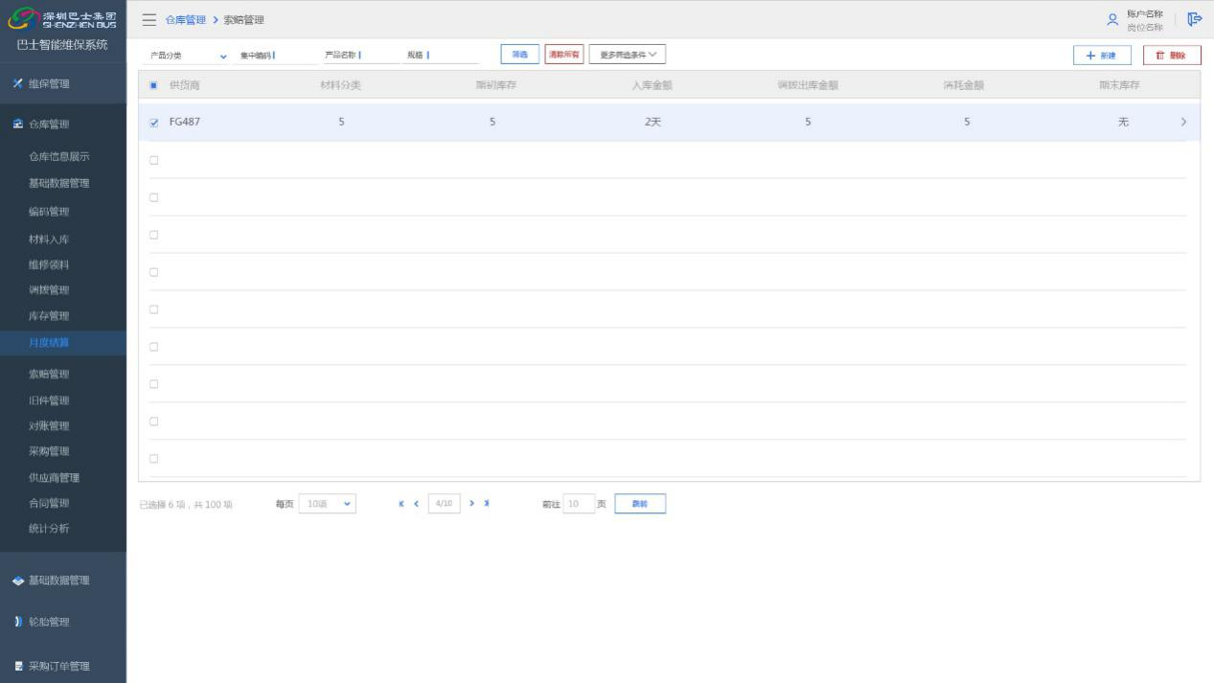

##### 功能使用角色

|  |  |  |
| --- | --- | --- |
| 编号 | 业务功能 | 角色描述 |
| 1 | 结算表 | 仓管统计员 |

##### 限制条件

/

##### 业务算法

/

### 索赔管理

#### 功能概述

主要是对三包故障件进行正确的判定，维修更换，并负责跟进完善返回故障件，负责对返回故障件进行分类验收，登记入库和通知供应商办理索赔确认出库手续。索赔管理根据材料的等级分为普通索赔流程和复杂索赔流程，普通索赔流程是仓库计划员或者轮胎管理员提交索赔请求，由技术部质量管理员进行审核然后提交给供应商进行处理。复杂索赔流程则由仓库计划员提交请求，分别由仓库主管、车间主任、技术部材料员、技术经理进行审批。



图：索赔管理业务流程

#### 功能流程

/

#### 功能数据

* 索赔管理

|  |  |  |  |  |
| --- | --- | --- | --- | --- |
| 序号 | 输入输出 | 类型 | 名称 | 说明 |
|  | 输入 | 查询条件 | 集中编码、产品名称、规格 | 文本输入框 |
|  | 查询条件 | 产品分类 | 下拉框 |
|  | 功能按钮 | 添加 | 显示新增页面 |
|  | 功能按钮 | 查询 | 提交查询 |
|  | 功能按钮 | 关闭 | 取消查询 |
|  | 输出 | 数据表单 | 索赔单编号、索赔单位、集中编码、产品名称、规格、型号、品牌、质保期、供应商、价格（元）、索赔数量、总价（元）、单位、索赔日期、索赔原因、索赔状况 |  |
|  | 功能按钮 | 修改 | 进入修改页面 |
|  | 功能按钮 | 删除 | 删除数据 |

* 新增索赔单

|  |  |  |  |  |
| --- | --- | --- | --- | --- |
| 序号 | 输入输出 | 类型 | 名称 | 说明 |
|  | 输入 | 录入表单 | 索赔单编号（系统自动生成）、索赔单位\*、地址\*、联系人、联系电话、备注 | 主表信息 |
|  | 录入列表 | 集中编码\*、产品名称、规格、型号、品牌、质保期、供应商、价格（元）、索赔数量\*、总价（元）、单位、索赔日期、索赔原因\*、索赔状况\* | 从表信息（多条） |
|  | 功能按钮 | 保存 | 保存录入数据 |
|  | 功能按钮 | 取消 | 取消添加 |

* 索赔单初审/终审

|  |  |  |  |  |
| --- | --- | --- | --- | --- |
| 序号 | 输入输出 | 类型 | 名称 | 说明 |
|  | 输入 | 录入表单 | 备注 | 文体输入框 |
|  | 功能按钮 | 通过 |  |
|  | 功能按钮 | 不通过 |  |
|  | 功能按钮 | 取消 | 取消添加 |
|  | 输出 | 数据表单 | 索赔单编号、索赔单位、地址、联系人、联系电话、备注 | 数据显示 |
|  | 数据列表 | 集中编码、产品名称、规格、型号、品牌、质保期、供应商、价格（元）、索赔数量、总价（元）、单位、索赔日期、索赔原因、索赔状况 | 数据显示（多条） |

#### 界面设计

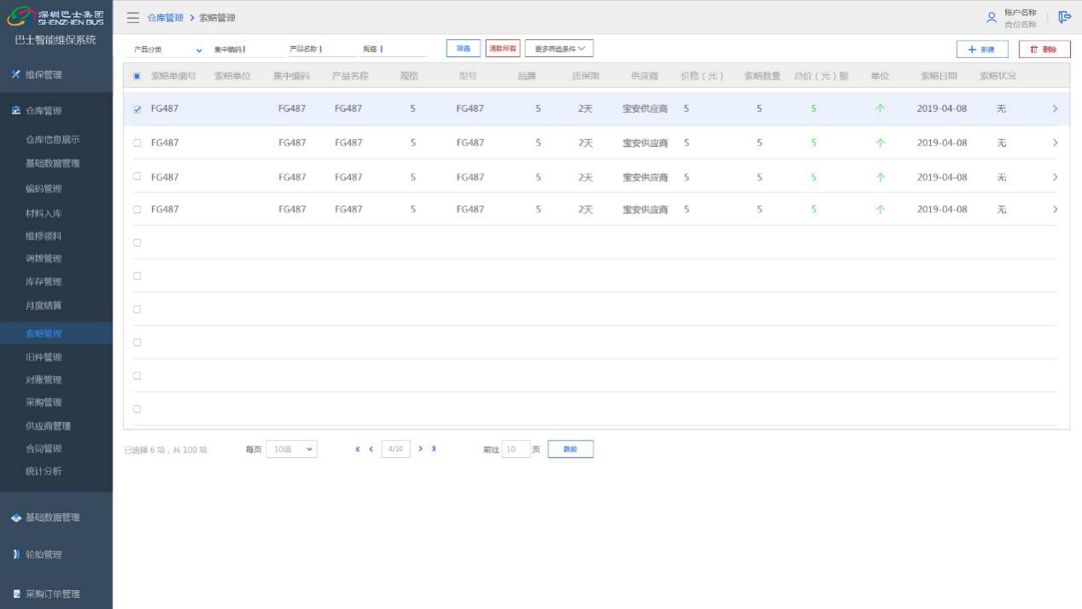

#### 功能使用角色

|  |  |  |
| --- | --- | --- |
| 编号 | 业务功能 | 角色描述 |
| 1 | 索赔管理 | 总仓仓管理员 |
| 2 | 索赔单审核 |  |

#### 限制条件

/

#### 业务算法

/

### 旧件管理

旧件管理主要是规范仓库旧件及废件管理,提高管理效率加强旧件的合理管理。对所有废旧物品进行统一管理,包括存放,清理和处理,设立单独台账统一保管，包括存放清理和处理的流程。修复班管理修复件，加工件没有库存。

#### 旧件库存查询

##### 功能概述

提供旧件库存的查询功能,高效性和灵活性。使用户可以很快的得到当前旧件库存信息。

##### 功能流程

/

##### 功能数据

* 旧件库存查询

|  |  |  |  |  |
| --- | --- | --- | --- | --- |
| 序号 | 输入输出 | 类型 | 名称 | 说明 |
|  | 输入 | 录入表单 | 材料名称、材料编码、 | 文件输入框 |
|  | 功能按钮 | 导出Excel | 导出当前库存到Excel |
|  | 功能按钮 | 查找 | 提交查询 |
|  | 功能按钮 | 关闭 | 取消查询 |
|  | 输出 | 数据表单 | 序号、材料编码、标签、材料名称、库存记录类别、单位、数量、所在仓库、入库时间、生产厂家、供应商、金额、规格、图件号、条形码、库存类别、品牌、备注、仓位 |  |

##### 界面设计

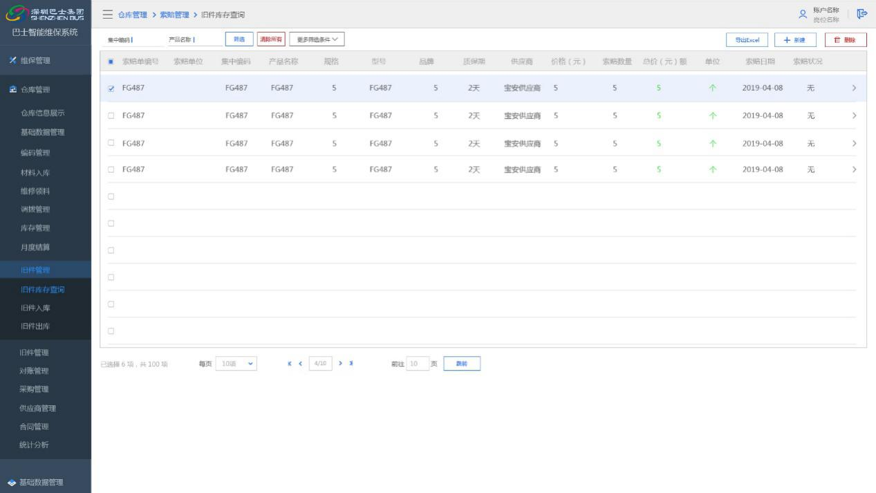

##### 功能使用角色

|  |  |  |
| --- | --- | --- |
| 编号 | 业务功能 | 角色描述 |
| 1 | 旧件库存查询 | 仓管员 |

##### 限制条件

/

##### 业务算法

/

#### 旧件入库

##### 功能概述

维护旧件入库信息，包含材料编码、材料名称、标签、规格、单价、数量、金额合计、产地、单位、入库时间、仓库、时否零库存、备注。

##### 功能流程

/

##### 功能数据

* 旧件入库

|  |  |  |  |  |
| --- | --- | --- | --- | --- |
| 序号 | 输入输出 | 类型 | 名称 | 说明 |
|  | 输入 | 查询条件 | 材料名称、材料编码 | 文体输入框 |
|  | 功能按钮 | 新增 | 显示新增页面 |
|  | 功能按钮 | 导出Excel | 导出当前库存到Excel |
|  | 功能按钮 | 查找 | 提交查询 |
|  | 功能按钮 | 取消 | 取消查询 |
|  | 输出 | 数据列表 | 序号、材料编码、标签、材料名称、库存记录类别、单位、数量、所在仓库、入库时间、生产厂家、供应商、金额、规格、图件号、库存类别、品牌、备注 |  |
|  | 功能按钮 | 修改 | 显示修改页面 |
|  | 功能按钮 | 删除 | 删除数据 |

* 新增旧件入库

|  |  |  |  |  |
| --- | --- | --- | --- | --- |
| 序号 | 输入输出 | 类型 | 名称 | 说明 |
|  | 输入 | 录入表单 | 材料名称、材料编码、库存类别 | 下拉框/文本输入框 |
|  | 录入表单 | 所在仓库、入库时间、生产厂家、供应商、金额、规格、图件号、库存类别、品牌 | 自动填充 |
|  | 录入表单 | 数量 | 文本输入框 |
|  | 功能按钮 | 保存 | 保存录入数据 |
|  | 功能按钮 | 关闭 | 取消保存 |

##### 界面设计

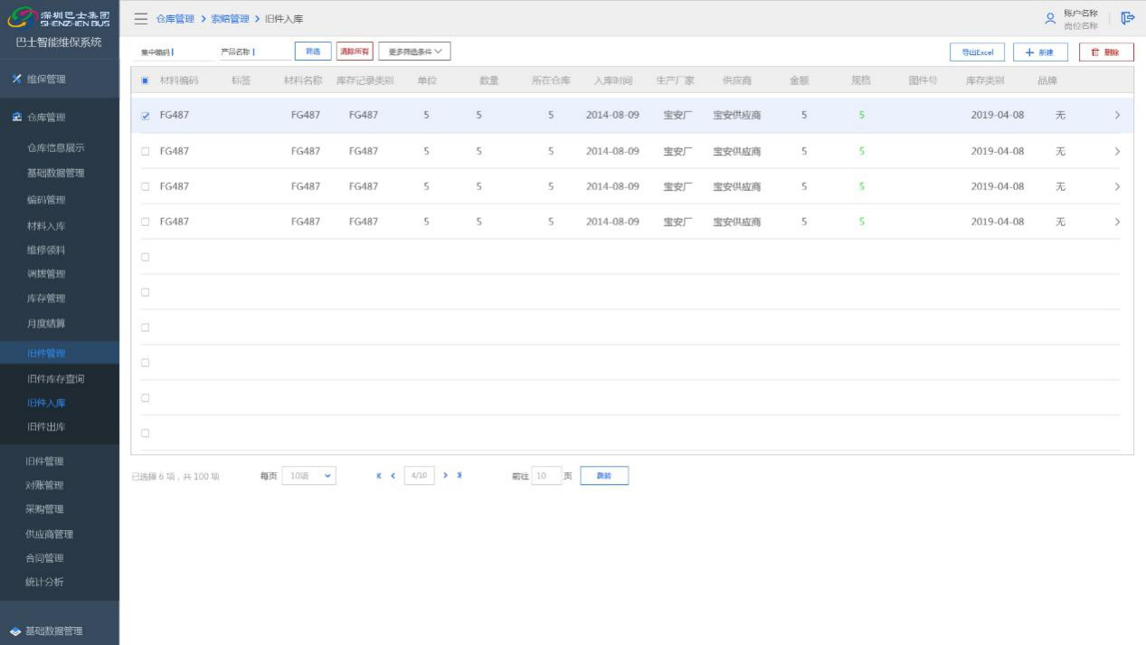

##### 功能使用角色

|  |  |  |
| --- | --- | --- |
| 编号 | 业务功能 | 角色描述 |
| 1 | 旧件入库 | 仓库管理员 |

##### 限制条件

/

##### 业务算法

/

#### 旧件出库

##### 功能概述

维护旧件出库信息，包含材料编码、材料名称、标签、规格、单价、数量、金额合计、产地、单位、出库时间、仓库、时否零库存、备注。

##### 功能流程

/

##### 功能数据

* 旧件出库

|  |  |  |  |  |
| --- | --- | --- | --- | --- |
| 序号 | 输入输出 | 类型 | 名称 | 说明 |
|  | 输入 | 查询条件 | 材料名称、材料编码 | 文体输入框 |
|  | 功能按钮 | 新增 | 显示新增页面 |
|  | 功能按钮 | 导出Excel | 导出当前库存到Excel |
|  | 功能按钮 | 查找 | 提交查询 |
|  | 功能按钮 | 取消 | 取消查询 |
|  | 输出 | 数据列表 | 序号、材料编码、标签、材料名称、库存记录类别、单位、数量、所在仓库、出库时间、生产厂家、供应商、金额、规格、图件号、库存类别、品牌、备注 |  |
|  | 功能按钮 | 修改 | 显示修改页面 |
|  | 功能按钮 | 删除 | 删除数据 |

* 新增旧件出库

|  |  |  |  |  |
| --- | --- | --- | --- | --- |
| 序号 | 输入输出 | 类型 | 名称 | 说明 |
|  | 输入 | 录入表单 | 材料名称、材料编码、库存类别 | 下拉框/文本输入框 |
|  | 录入表单 | 所在仓库、出库时间、生产厂家、供应商、金额、规格、图件号、库存类别、品牌 | 自动填充 |
|  | 录入表单 | 数量 | 文本输入框 |
|  | 功能按钮 | 保存 | 保存录入数据 |
|  | 功能按钮 | 关闭 | 取消保存 |

##### 界面设计

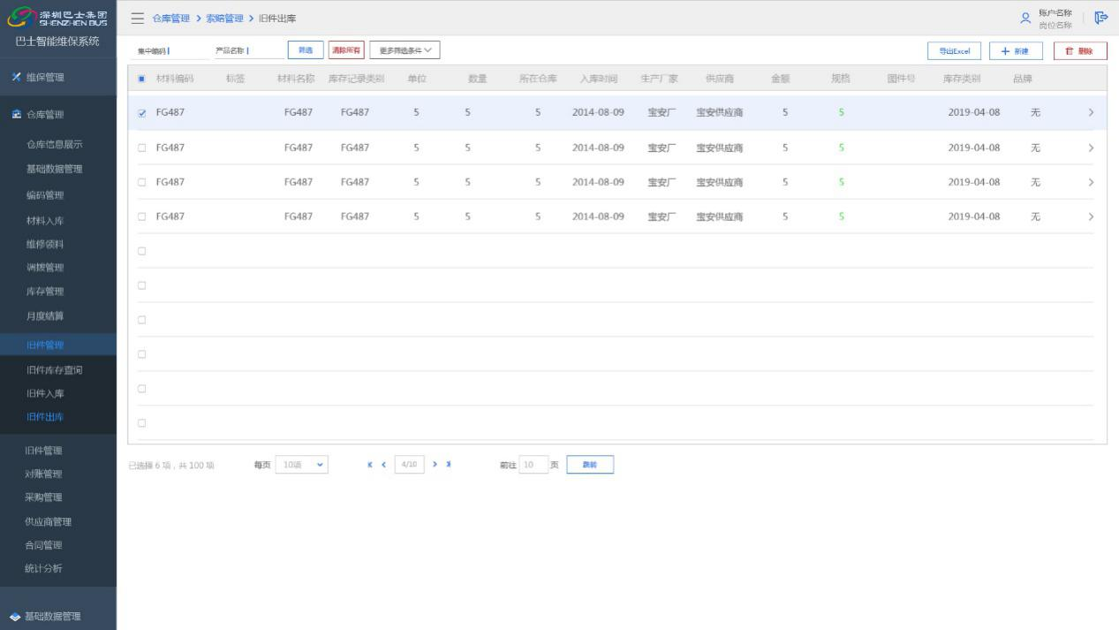

##### 功能使用角色

|  |  |  |
| --- | --- | --- |
| 编号 | 业务功能 | 角色描述 |
| 1 | 旧件出库 | 仓库管理员 |

##### 限制条件

/

##### 业务算法

/

### 对账管理

#### 功能概述

此功能主要用于供应商每月自行查看，经采购单位审核后，的结算数据，供供应商对帐确认。列出本月入库多少金额，出库多少金额。

#### 功能流程

/

#### 功能数据

* 对帐管理

|  |  |  |  |  |
| --- | --- | --- | --- | --- |
| 序号 | 输入输出 | 类型 | 名称 | 说明 |
|  | 输入 | 查询条件 | 分仓名称、状态、收款类型 | 下拉框 |
|  | 查询条件 | 月份 | 时间输入框 |
|  | 功能按钮 | 查询 | 提交查询 |
|  | 功能按钮 | 清空 | 取消查询 |
|  | 输出 | 数据表单 | 分仓名称、统计月份、入库金额、出库金额 |  |

#### 界面设计

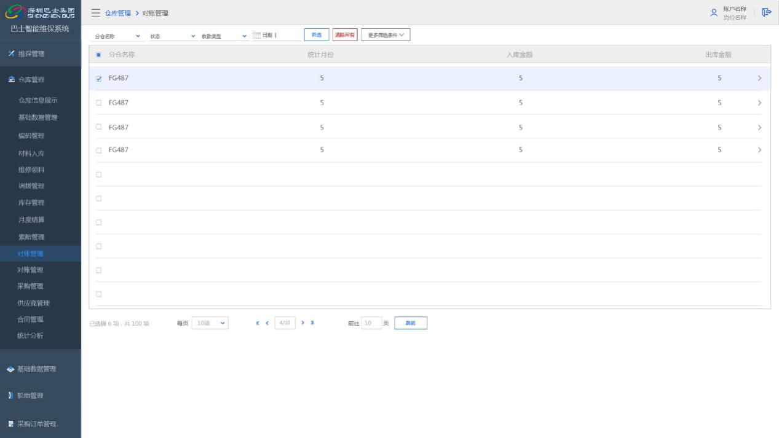

#### 功能使用角色

|  |  |  |
| --- | --- | --- |
| 编号 | 业务功能 | 角色描述 |
| 1 | 对账管理 | 仓库统计员 |

#### 限制条件

/

#### 业务算法

/

### 采购（询价/竞价）管理

采购（询价/竞价）管理涵盖询价到生成采购订单的所有流程，具体包含采购询价发布、报价对比、评标专家库、询价结果会审、询价结果公布、采购单生成及采购单审核功能。

车间报询价需求给总仓，总仓找至少3家供应商报价，总仓提供询价单，供应商提供报价，选择最底价格的供应商，审核结果需要班长、主任及供应商进行签字确认。按单个最低价材料分别选供应商。

#### 询价管理

##### 功能概述

当需要采购配件时，采购人员在系统中发出询价需求，询价内容包含询价单号、询价类型、询价日期、有效日期，系统根据采购的内容自动导流到集团供应商库内对应物料的供应商，并将询价单发送给相关供应商。



图：采购询价业务流程

##### 功能流程

/

##### 功能数据

* 询价信息

|  |  |  |  |  |
| --- | --- | --- | --- | --- |
| 序号 | 输入输出 | 类型 | 名称 | 说明 |
|  | 输入 | 查询条件 | 询价单号、订货单位 | 文本输入框 |
|  | 查询条件 | 状态 | 下拉框 |
|  | 查询条件 | 月份 | 时间输入框 |
|  | 功能按钮 | 发布 | 询价信息发布 |
|  | 功能按钮 | 查询 | 提交查询 |
|  | 功能按钮 | 清空 | 取消查询 |
|  | 输出 | 数据表单 | 询价单号、询价单位、询价日期、截止日期、状态、更新人、更新时间、备注 |  |
|  | 功能按钮 | 修改 | 显示修改页面 |
|  | 功能按钮 | 删除 | 删除数据 |
|  | 功能按钮 | 详细 | 进入询价详细页面 |

* 询价信息添加

|  |  |  |  |  |
| --- | --- | --- | --- | --- |
| 序号 | 输入输出 | 类型 | 名称 | 说明 |
|  | 输入 | 录入表单 | 询价单编号、联系人、联系电话、询价日期、备注 | 主表信息 |
|  | 录入列表 | 产品名称、型号/规格、品牌、车型、、单位、位置、图片 | 从表信息（多条） |
|  | 功能按钮 | 重置 | 重置数据 |
|  | 功能按钮 | 上传导入 | 上传批量产品 |
|  | 功能按钮 | 保存 | 保存询价单 |
|  | 功能按钮 | 取消 | 关闭添加页面 |

* 询价结果详细

|  |  |  |  |  |
| --- | --- | --- | --- | --- |
| 序号 | 输入输出 | 类型 | 名称 | 说明 |
|  | 输入 | 功能按钮 | 生成订单 | 保存询价单 |
|  | 功能按钮 | 取消 | 关闭添加页面 |
|  | 输出 | 数据表单 | 询价单编号、订货单位、配送方式、结算方式、送货地址、联系人、联系电话、结算分类、询价日期、要求到货日期、备注 | 数据展示（询价主表信息） |
|  | 数据列表 | 集中编码、产品名称、型号/规格、品牌、订货数量、单位、送货日期、送货时间 | 数据展示（询价从表信息）【多条】 |
|  | 数据表单 | 竞价单编号、竞价单位、配送方式\*、结算方式\*、送货地址\*、联系人、联系电话、竞价日期、送货日期、备注 | 数据展示（竞价主表信息） |
|  | 数据列表 | 集中编码\*、产品名称、型号/规格、品牌、订货数量\*、送货数量、单位、单价、送货日期\*、送货时间\* | 数据展示（竞价从表信息）【多条】 |

##### 界面设计

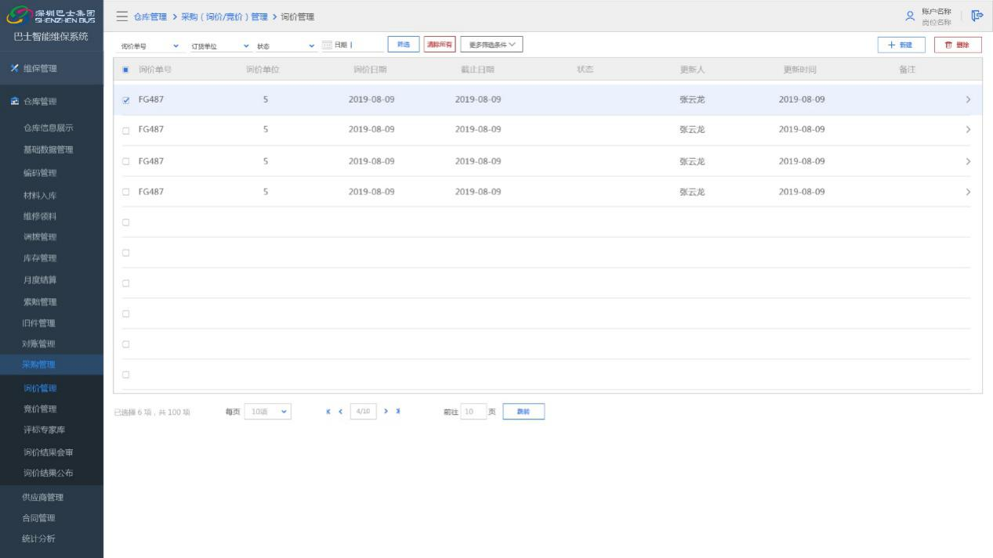

##### 功能使用角色

|  |  |  |
| --- | --- | --- |
| 编号 | 业务功能 | 角色描述 |
| 1 | 询价管理 | 仓库管理员 |

##### 限制条件

/

##### 业务算法

/

#### 竞价管理

##### 功能概述

供应商在系统上传报价，报价内容包含询价单号、供应商名称、竞价价格、到货周期、联系人等，报价上传成功后，报价数据自动进入系统中，自动生成比价表。

报价过程中供应商在指定的时间窗口期内报价，窗口期过后就不再允许报价。供应商报价时不可以看到其他供应商的报价；在报价窗口期内，仓库管理人员也不允许看到供应商的报价。

##### 功能流程

/

##### 功能数据

* 竞价信息

|  |  |  |  |  |
| --- | --- | --- | --- | --- |
| 序号 | 输入输出 | 类型 | 名称 | 说明 |
|  | 输入 | 查询条件 | 竞价单号、竞货单位、询价单号 | 文本输入框 |
|  | 查询条件 | 询价日期 | 时间输入框 |
|  | 功能按钮 | 发布 | 询价信息发布 |
|  | 功能按钮 | 查询 | 提交查询 |
|  | 功能按钮 | 清空 | 取消查询 |
|  | 输出 | 数据表单 | 竞价单号、竞价单位、竞价日期、送货日期、状态、更新人、更新时间、备注 |  |
|  | 功能按钮 | 修改 | 显示修改页面 |
|  | 功能按钮 | 删除 | 删除数据 |

* 竞价信息添加

|  |  |  |  |  |
| --- | --- | --- | --- | --- |
| 序号 | 输入输出 | 类型 | 名称 | 说明 |
|  | 输入 | 录入表单 | 竞价单编号、竞价单位、配送方式\*、结算方式\*、送货地址\*、联系人、联系电话、竞价日期、送货日期、备注 | 主表信息 |
|  | 录入列表 | 集中编码\*、产品名称、型号/规格、品牌、订货数量\*、送货数量、单位、单价、送货日期\*、送货时间\* | 从表信息（多条） |
|  | 功能按钮 | 重置 | 重置数据 |
|  | 功能按钮 | 保存 | 保存询价单 |
|  | 功能按钮 | 取消 | 关闭添加页面 |
|  | 输出 | 数据表单 | 询价单编号、订货单位、配送方式、结算方式、送货地址、联系人、联系电话、结算分类、询价日期、要求到货日期、备注 | 数据展示（询价主表信息） |
|  | 数据列表 | 集中编码、产品名称、型号/规格、品牌、订货数量、单位、送货日期、送货时间 | 数据展示（询价从表信息）【多条】 |

##### 界面设计

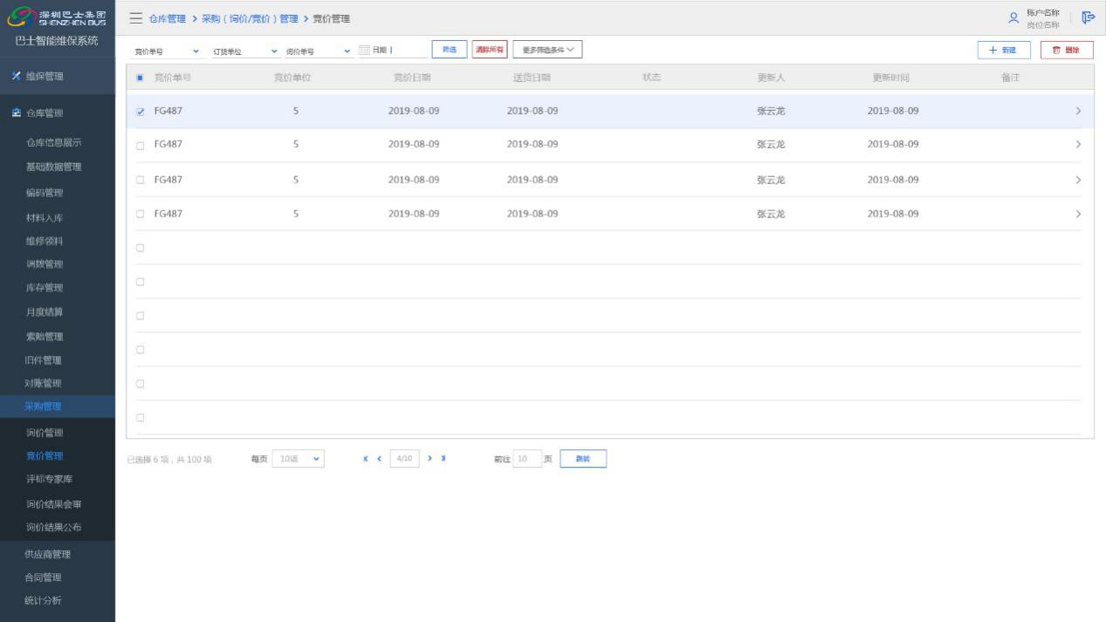

##### 功能使用角色

|  |  |  |
| --- | --- | --- |
| 编号 | 业务功能 | 角色描述 |
| 1 | 竞价管理 | 供应商 |

##### 限制条件

/

##### 业务算法

/

#### 评标专家库

##### 功能概述

收集评审专家的信息进行申报，经过相关的审批后加入到评标专家库中。对评审专家照片、各类资质文档等实现摄像取图。提供按采购品目、专业、行业、职称、部门等组合条件查询专家，并可以定制多种屏蔽规则。

支持按包抽取评审专家，并实现了评审专家的随机抽取、自动通知，抽取信息隐含，保密性更强。实现同一个抽取规则中，人工和自动通知相结合的方式；支持评审专家通过在线自助取消参与评标，系统自动补抽，不需要人为干预；支持集团总部数据集中、应用集中，各分子公司本地化通知方式。

##### 功能流程

/

##### 功能数据

* 评标专家库

|  |  |  |  |  |
| --- | --- | --- | --- | --- |
| 序号 | 输入输出 | 类型 | 名称 | 说明 |
|  | 输入 | 查询条件 | 姓名、所在单位 | 文本输入框 |
|  | 查询条件 | 类别、专业 | 下拉框 |
|  | 功能按钮 | 查询 | 提交查询 |
|  | 功能按钮 | 清空 | 取消查询 |
|  | 输出 | 数据表单 | 编号、姓名、专业、职称、类别、出生日期、年龄、更新人、更新时间、备注 |  |
|  | 功能按钮 | 修改 | 显示修改页面 |
|  | 功能按钮 | 删除 | 删除数据 |

* 评标专家添加

|  |  |  |  |  |
| --- | --- | --- | --- | --- |
| 序号 | 输入输出 | 类型 | 名称 | 说明 |
|  | 输入 | 录入表单 | 编号、姓名、专业、职称、类别、出生日期、年龄、备注 | 文本输入框 |
|  | 录入列表 | 类别、专业 |  |
|  | 功能按钮 | 保存 | 保存录入数据 |
|  | 功能按钮 | 取消 | 关闭添加页面 |

##### 界面设计

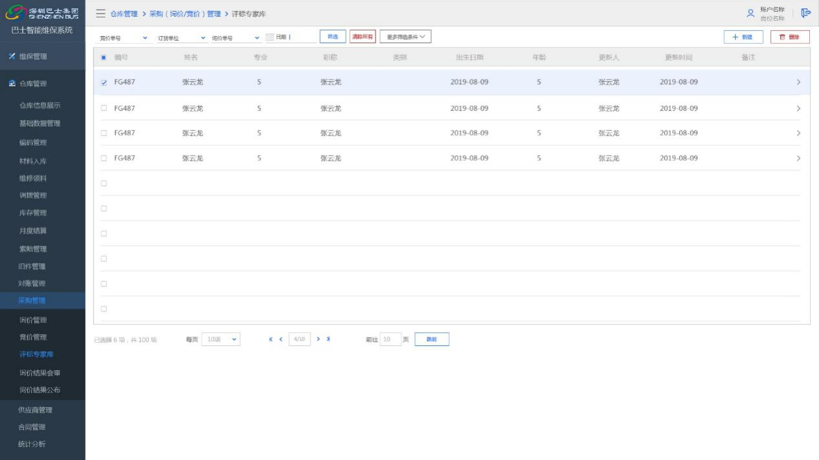

##### 功能使用角色

|  |  |  |
| --- | --- | --- |
| 编号 | 业务功能 | 角色描述 |
| 1 | 评价专家库 | 仓库管理员 |

##### 限制条件

/

##### 业务算法

/

#### 询价结果会审

##### 功能概述

采购询价结果会审是专家根据供应商的竞价内容对采购的结果进行审查。窗口期结束后，采购员才可以看报价，系统默认选择最低报价订货，由维修材料管理员进行审核。会审结束后系统自动生成会审结果。

##### 功能流程

/

##### 功能数据

* 询价结果会审

|  |  |  |  |  |
| --- | --- | --- | --- | --- |
| 序号 | 输入输出 | 类型 | 名称 | 说明 |
|  | 输入 | 录入表单 | 评审结果 | 下拉框 |
|  | 录入列表 | 备注 | 文本输入框 |
|  | 功能按钮 | 保存 | 保存询价单 |
|  | 功能按钮 | 取消 | 关闭添加页面 |
|  | 输出 | 数据表单 | 询价单编号、订货单位、配送方式、结算方式、送货地址、联系人、联系电话、结算分类、询价日期、要求到货日期、备注 | 数据展示（询价主表信息） |
|  | 数据列表 | 集中编码、产品名称、型号/规格、品牌、订货数量、供应商A价格、供应商B价格 | 数据展示（询价从表信息）【多条】 |

##### 界面设计

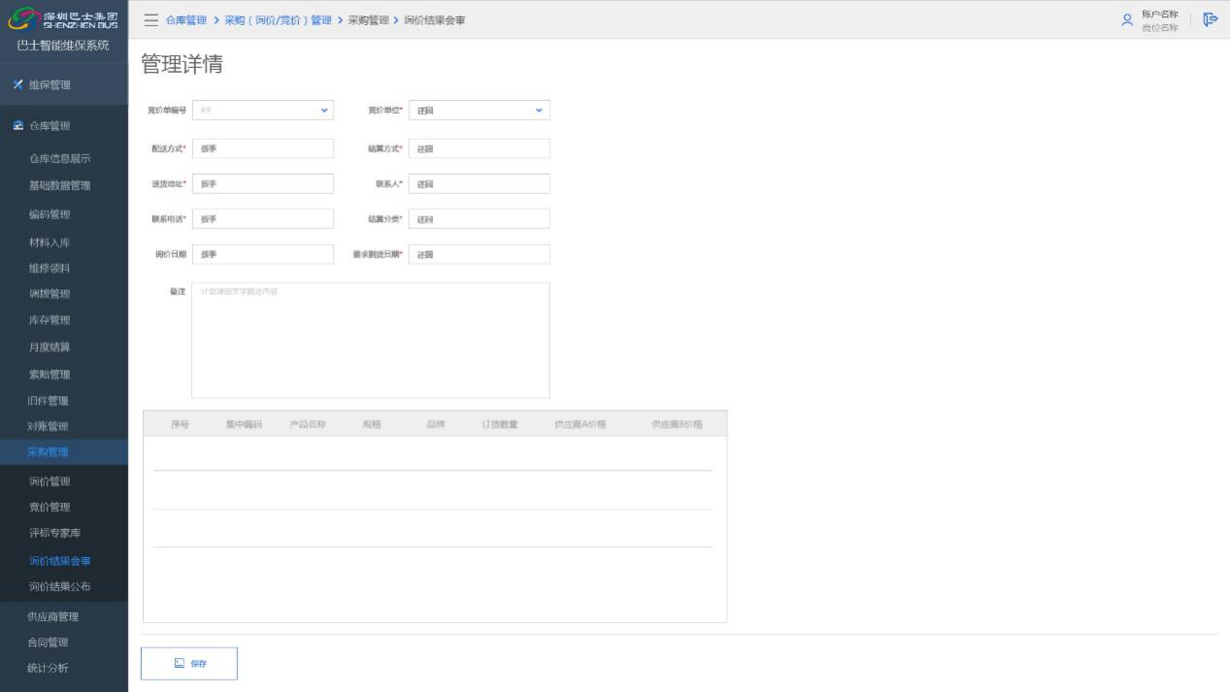

##### 功能使用角色

|  |  |  |
| --- | --- | --- |
| 编号 | 业务功能 | 角色描述 |
| 1 | 询价结果会审 | 评价专家 |

##### 限制条件

/

##### 业务算法

/

#### 询价结果公布

##### 功能概述

系统生成会审结果后，管理员对采购（询价）的结果进行公布，公布的内容包含采购询价单、采购结果等内容，并以消息的方式告知所有提交过竞价的供应商。

##### 功能流程

/

##### 功能数据

* 询价结果公布

|  |  |  |  |  |
| --- | --- | --- | --- | --- |
| 序号 | 输入输出 | 类型 | 名称 | 说明 |
|  | 输入 | 查询条件 | 询价单号、订货单位、状态 | 下拉框 |
|  | 查询条件 | 月份 | 时间输入框 |
|  | 功能按钮 | 公布 | 询价信息公布 |
|  | 功能按钮 | 查询 | 提交查询 |
|  | 功能按钮 | 清空 | 取消查询 |
|  | 输出 | 数据表单 | 询价单号、询价单位、询价日期、截止日期、状态、更新人、更新时间、备注 |  |
|  | 功能按钮 | 详细 | 显示详细页面 |

* 询价结果详细

|  |  |  |  |  |
| --- | --- | --- | --- | --- |
| 序号 | 输入输出 | 类型 | 名称 | 说明 |
|  | 输出 | 数据表单 | 询价单编号、订货单位、配送方式、结算方式、送货地址、联系人、联系电话、结算分类、询价日期、要求到货日期、备注 | 数据展示（询价主表信息） |
|  | 数据列表 | 集中编码、产品名称、型号/规格、品牌、订货数量、单位、送货日期、送货时间 | 数据展示（询价从表信息）【多条】 |
|  | 数据表单 | 竞价单编号、竞价单位、配送方式\*、结算方式\*、送货地址\*、联系人、联系电话、竞价日期、送货日期、备注 | 数据展示（竞价主表信息） |
|  | 数据列表 | 集中编码\*、产品名称、型号/规格、品牌、订货数量\*、送货数量、单位、单价、送货日期\*、送货时间\* | 数据展示（竞价从表信息）【多条】 |

##### 界面设计

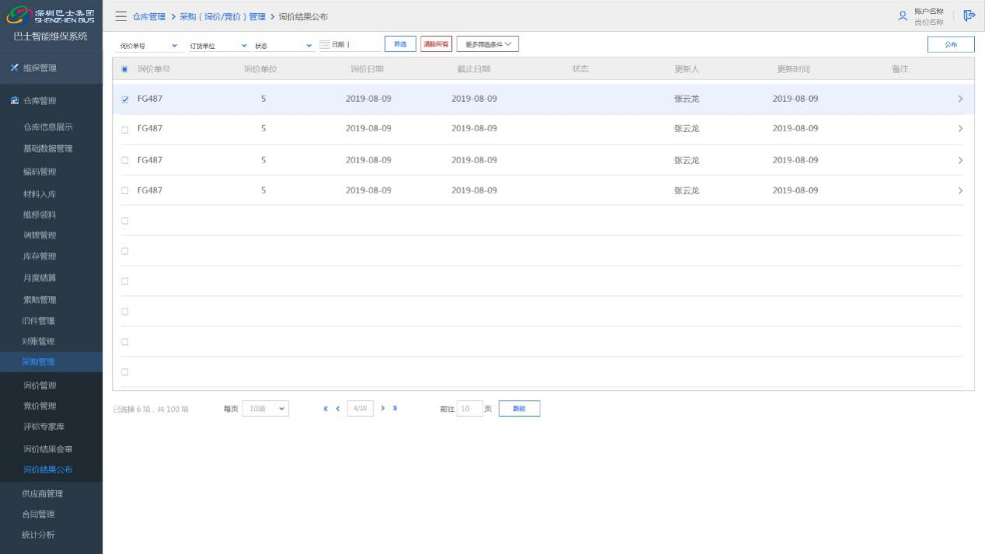

##### 功能使用角色

|  |  |  |
| --- | --- | --- |
| 编号 | 业务功能 | 角色描述 |
| 1 | 询价结果公布 | 仓库管理员 |

##### 限制条件

/

##### 业务算法

/

### 供应商管理

供应商管理以供应商信息管理为核心，基于标准化的采购流程以及先进的管理思想，从供应商的基本信息、组织架构信息、联系信息、法律信息、财务信息和资质信息等信等多方面考察供应商的实力，再通过对供应商的供货能力，交易记录、绩效等信息综合管理，达到优化管理，降低成本的目的。

#### 供应商资料

##### 功能概述

维护供应商基本信息，并提供供应商数据的查询功能。提供了实时的信息库，帮组织与维护所有供应商的基本信息以及重要的业务信息。

依据指定规则对供应商类进行分类，以对供应商信息进行统一规范管理。提供供应商资格审核框架。每个新的供应商都必须经过资格审核流程以确保其符合企业制定的要求。

依据供应商评价结果，将不合格的供应商进行淘汰，并记录相关的信息。

##### 功能流程

/

##### 功能数据

* 供应商资料

|  |  |  |  |  |
| --- | --- | --- | --- | --- |
| 序号 | 输入输出 | 类型 | 名称 | 说明 |
|  | 输入 | 查询条件 | 供应商名称/拼音 | 文本输入框 |
|  | 查询条件 | 供应商类型、状态 | 下拉框 |
|  | 功能按钮 | 添加 | 显示新增页面 |
|  | 功能按钮 | 报废 | 显示报废页面 |
|  | 功能按钮 | 查询 | 提交查询 |
|  | 功能按钮 | 关闭 | 取消查询 |
|  | 输出 | 数据表单 | 供应商编号、供应商名称拼音码、供应商类型、状态、地址、负责人、电话号码、传真、城市、邮箱、网址、备注 |  |
|  | 功能按钮 | 修改 | 进入修改页面 |
|  | 功能按钮 | 删除 | 删除数据 |

* 新增供应商资料

|  |  |  |  |  |
| --- | --- | --- | --- | --- |
| 序号 | 输入输出 | 类型 | 名称 | 说明 |
|  | 输入 | 录入表单 | 供应商编号、供应商名称、拼音码、供应商类型、地址、负责人、电话号码、传真、城市、邮箱、网址、备注 | 文本输入框 |
|  | 录入表单 | 供应商类型、所供产品类型、状态 | 下拉框 |
|  | 功能按钮 | 保存 | 保存录入数据 |
|  | 功能按钮 | 取消 | 取消添加 |

* 供应商报废

|  |  |  |  |  |
| --- | --- | --- | --- | --- |
| 序号 | 输入输出 | 类型 | 名称 | 说明 |
|  | 输入 | 录入表单 | 报废原因 | 文体输入框 |
|  | 功能按钮 | 确认 | 确认报废 |
|  | 功能按钮 | 取消 | 取消添加 |

##### 界面设计

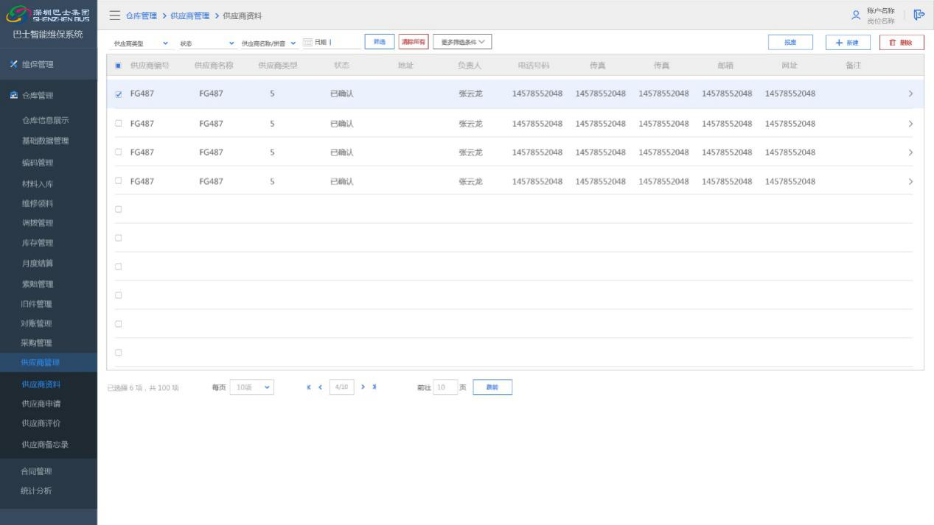

##### 功能使用角色

|  |  |  |
| --- | --- | --- |
| 编号 | 业务功能 | 角色描述 |
| 1 | 供应商资料 | 系统管理员 |

##### 限制条件

状态包含：生效、报废

##### 业务算法

/

#### 供应商申请

##### 功能概述

通过深入分析材料的供应市场,全面收集供应商的相关数据信息,并通过数据分析和比较行业采购成本数据和绩效表现水平,初步拟定供应商名单。录入申请入围的供应商信息，并提交审核。

对供应商的相关指标数据进行审核，确定供应商是否满足初选入围要求。针对供应商公司层次对质量、工程、企划、采购等专业人员参与进行全面审核。

##### 功能流程

/

##### 功能数据

* 供应商申请

|  |  |  |  |  |
| --- | --- | --- | --- | --- |
| 序号 | 输入输出 | 类型 | 名称 | 说明 |
|  | 输入 | 查询条件 | 供应商名称 | 文本输入框 |
|  | 查询条件 | 申请状态、供应商类型 | 下拉框 |
|  | 查询条件 | 申请日期 | 时间输入框 |
|  | 功能按钮 | 添加 | 显示新增页面 |
|  | 功能按钮 | 查询 | 提交查询 |
|  | 功能按钮 | 关闭 | 取消查询 |
|  | 输出 | 数据表单 | 供应商名称、简称、供应商类型、产品类型、省份、城市、申请日期、申请状态、联系人、联系电话、备注 |  |
|  | 功能按钮 | 详细 | 显示详细页面 |
|  | 功能按钮 | 修改 | 显示修改页面 |
|  | 功能按钮 | 删除 | 删除数据 |

* 供应商申请添加

|  |  |  |  |  |
| --- | --- | --- | --- | --- |
| 序号 | 输入输出 | 类型 | 名称 | 说明 |
|  | 输入 | 录入表单 | 供应商名称、简称、申请日期、联系人、联系电话、备注 | 文本输入框 |
|  | 录入表单 | 供应商类型、申请状态、产品类型、省份、城市 | 下拉框 |
|  | 功能按钮 | 保存 | 保存录入数据 |
|  | 功能按钮 | 取消 | 取消添加 |

##### 界面设计

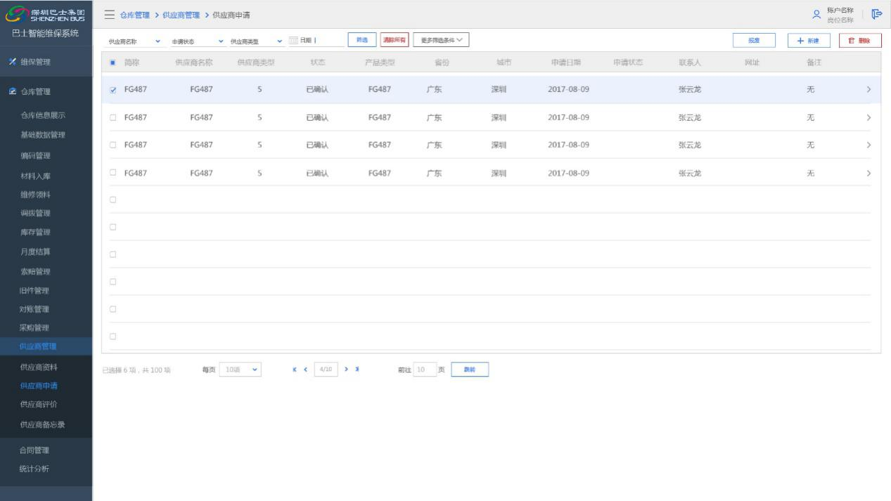

##### 功能使用角色

|  |  |  |
| --- | --- | --- |
| 编号 | 业务功能 | 角色描述 |
| 1 | 供应商申请 | 仓管员 |

##### 限制条件

可修改的申请状态（已提交，初选入围，初选不入围，考核合格，考核不合格，转入供应商目录。）

##### 业务算法

/

#### 供应商评价

##### 功能概述

对供应商的相关指标数据进行考核，对比供应商的优良情况。对已经供货的现有供应商的供货、质量、价格等进行跟踪、考核和评比，并生成供应商月评价报表。

##### 功能流程

/

##### 功能数据

* 供应商评价

|  |  |  |  |  |
| --- | --- | --- | --- | --- |
| 序号 | 输入输出 | 类型 | 名称 | 说明 |
|  | 输入 | 查询条件 | 分仓名称 | 下拉框 |
|  | 查询条件 | 日期 | 时间输入框 |
|  | 功能按钮 | 查询 | 提交查询 |
|  | 功能按钮 | 清空 | 取消查询 |
|  | 输出 | 数据表单 | 供应商名称、当月是否供货、延时交货次数、交货总次数、缺交供货量、应当供货量、交货差错量、交货总量、未响应或延误、应急次数、抽检不合格数、抽检总数、退货件数、进货件数、包装破损量、缺失标示量、技术支持状况、售后服务响应、沟通状况。 |  |
|  | 功能按钮 | 修改 | 显示修改页面 |
|  | 功能按钮 | 删除 | 删除数据 |

* 供应商评价添加

|  |  |  |  |  |
| --- | --- | --- | --- | --- |
| 序号 | 输入输出 | 类型 | 名称 | 说明 |
|  | 输入 | 录入表单 | 供应商名称、当月是否供货、延时交货次数、交货总次数、缺交供货量、应当供货量、交货差错量、交货总量、未响应或延误、应急次数、抽检不合格数、抽检总数、退货件数、进货件数、包装破损量、缺失标示量、技术支持状况、售后服务响应、沟通状况 | 文体输入框 |
|  | 功能按钮 | 保存 | 保存录入数据 |
|  | 功能按钮 | 取消 | 取消添加 |

##### 界面设计

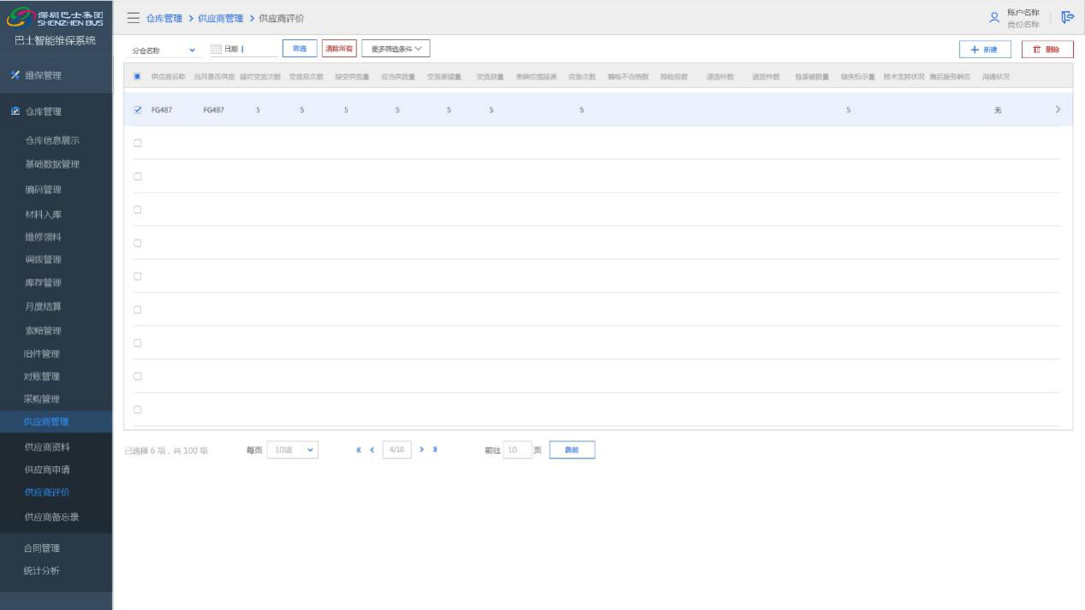

##### 功能使用角色

|  |  |  |
| --- | --- | --- |
| 编号 | 业务功能 | 角色描述 |
| 1 | 供应商资料 | 仓管员 |

##### 限制条件

/

##### 业务算法

/

#### 供应商备忘录

##### 功能概述

记录对供应商的服务过程中发生过的一些重要事件，如提供服务的事件、时间、相应的服务内容、处理人员及处理结果等信息。

##### 功能流程

/

##### 功能数据

* 供应商备忘录

|  |  |  |  |  |
| --- | --- | --- | --- | --- |
| 序号 | 输入输出 | 类型 | 名称 | 说明 |
|  | 输入 | 查询条件 | 供应商名称/拼音、备忘标题 | 文本输入框 |
|  | 查询日期 | 备忘日期 | 时间输入框 |
|  | 功能按钮 | 查询 | 提交查询 |
|  | 功能按钮 | 清空 | 清空查询条件 |
|  | 输出 | 数据表单 | 供应商名称、备忘日期、备忘标题、详细信息 |  |
|  | 功能按钮 | 修改 | 显示修改页面 |
|  | 功能按钮 | 删除 | 删除数据 |

* 供应商备忘录新增

|  |  |  |  |  |
| --- | --- | --- | --- | --- |
| 序号 | 输入输出 | 类型 | 名称 | 说明 |
|  | 输入 | 录入表单 | 供应商名称 | 下拉框 |
|  | 录入表单 | 备忘标题、备忘内容 | 文体输入框 |
|  | 功能按钮 | 保存 | 保存录入数据 |
|  | 功能按钮 | 取消 | 取消保存 |

##### 界面设计

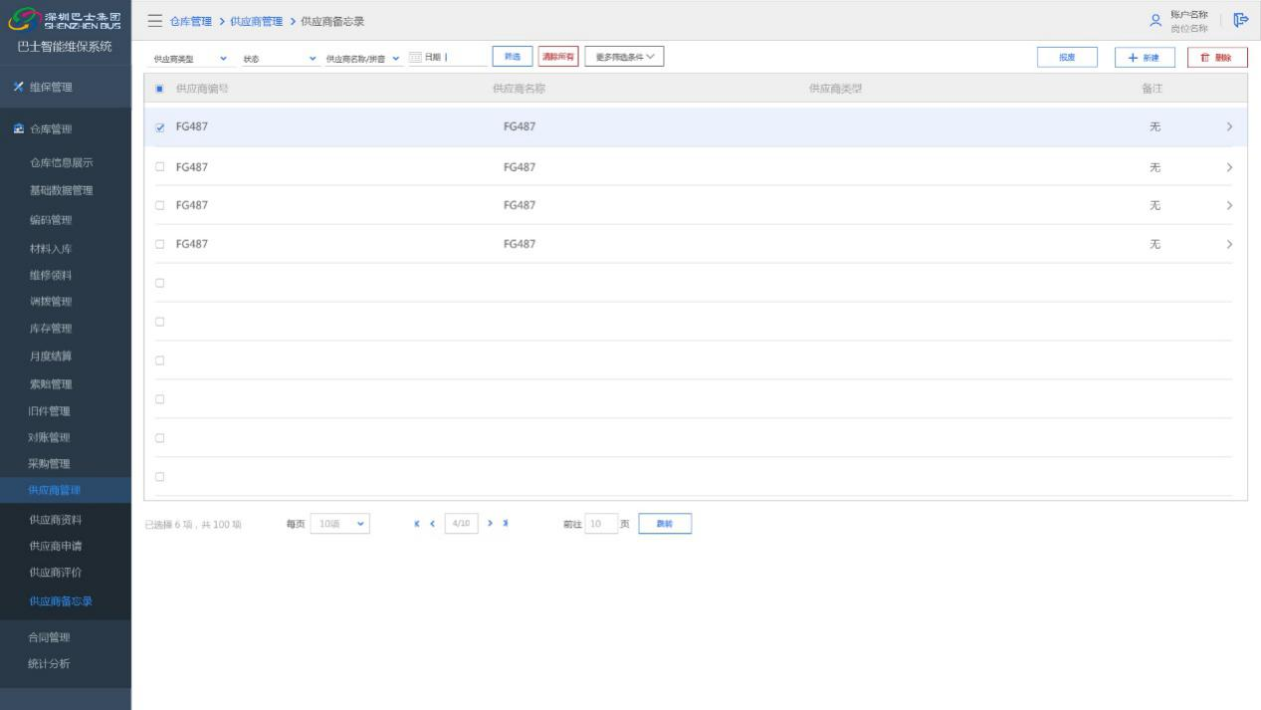

##### 功能使用角色

|  |  |  |
| --- | --- | --- |
| 编号 | 业务功能 | 角色描述 |
| 1 | 供应商资料 | 仓管员 |

##### 限制条件

/

##### 业务算法

/

### 合同管理

#### 功能概述

合同管理包含合同上传/下载、查询及到期提醒。合同的上传、下载用于保存合同的相关数据信息。合同上传时需要输入合同的基本信息，包含合同名称、供应商名称、合同签订日期、内容关健字、合同截止日期等。

合同到期提醒功能根据合同的截止日期以及提醒规则，对即将到期的合同进行提醒，同时系统提供提醒规则设置功能，用户可根据要求动态配制，包含以天提醒或者以周提醒等，并消息通知的方式推送至相关用户。

#### 功能流程

/

#### 功能数据

* 合同管理

|  |  |  |  |  |
| --- | --- | --- | --- | --- |
| 序号 | 输入输出 | 类型 | 名称 | 说明 |
|  | 输入 | 查询条件 | 集中编码、产品名称、规格 | 文本输入框 |
|  | 查询条件 | 产品分类 | 下拉框 |
|  | 功能按钮 | 添加 | 显示新增页面 |
|  | 功能按钮 | 查询 | 提交查询 |
|  | 功能按钮 | 关闭 | 取消查询 |
|  | 输出 | 数据表单 | 索赔单编号、索赔单位、集中编码、产品名称、规格、型号、品牌、质保期、供应商、价格（元）、索赔数量、总价（元）、单位、索赔日期、索赔原因、索赔状况 |  |
|  | 功能按钮 | 修改 | 进入修改页面 |
|  | 功能按钮 | 删除 | 删除数据 |

* 合同录入

|  |  |  |  |  |
| --- | --- | --- | --- | --- |
| 序号 | 输入输出 | 类型 | 名称 | 说明 |
|  | 输入 | 录入表单 | 索赔单编号（系统自动生成）、索赔单位\*、地址\*、联系人、联系电话、备注 | 主表信息 |
|  | 录入列表 | 集中编码\*、产品名称、规格、型号、品牌、质保期、供应商、价格（元）、索赔数量\*、总价（元）、单位、索赔日期、索赔原因\*、索赔状况\* | 从表信息（多条） |
|  | 功能按钮 | 保存 | 保存录入数据 |
|  | 功能按钮 | 取消 | 取消添加 |

* 合同到期提醒

|  |  |  |  |  |
| --- | --- | --- | --- | --- |
| 序号 | 输入输出 | 类型 | 名称 | 说明 |
|  | 输入 | 录入表单 | 备注 | 文体输入框 |
|  | 功能按钮 | 通过 |  |
|  | 功能按钮 | 不通过 |  |
|  | 功能按钮 | 取消 | 取消添加 |
|  | 输出 | 数据表单 | 索赔单编号、索赔单位、地址、联系人、联系电话、备注 | 数据显示 |
|  | 数据列表 | 集中编码、产品名称、规格、型号、品牌、质保期、供应商、价格（元）、索赔数量、总价（元）、单位、索赔日期、索赔原因、索赔状况 | 数据显示（多条） |

#### 界面设计

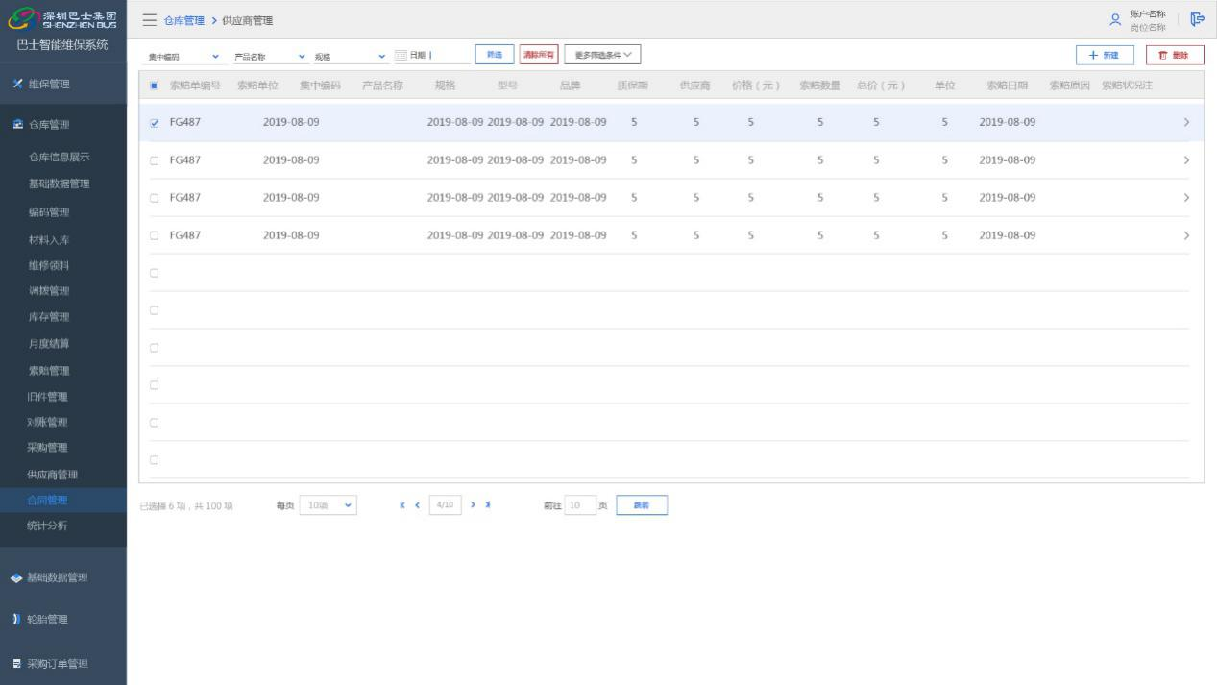

#### 功能使用角色

|  |  |  |
| --- | --- | --- |
| 编号 | 业务功能 | 角色描述 |
| 1 | 索赔管理 | 总仓仓管理员 |

#### 限制条件

状态包含：生效、报废

#### 业务算法

/

### 统计分析

#### 单车汇总表

##### 功能概述

通过数据中心集成数据信息，并提供单车汇总表功能,高效性和灵活性。

##### 功能流程

/

##### 功能数据

* 单车汇总表

|  |  |  |  |  |
| --- | --- | --- | --- | --- |
| 序号 | 输入输出 | 类型 | 名称 | 说明 |
|  | 输入 | 日期范围框 | 日期范围 | 日期范围 |
|  | 功能按钮 | 确定 | 确定 |
|  | 功能按钮 | 取消 | 取消 |
|  | 输出 | 数据表单 | 单位、线路、车号、轮胎、机油、自动波、一般类 |  |

##### 界面设计

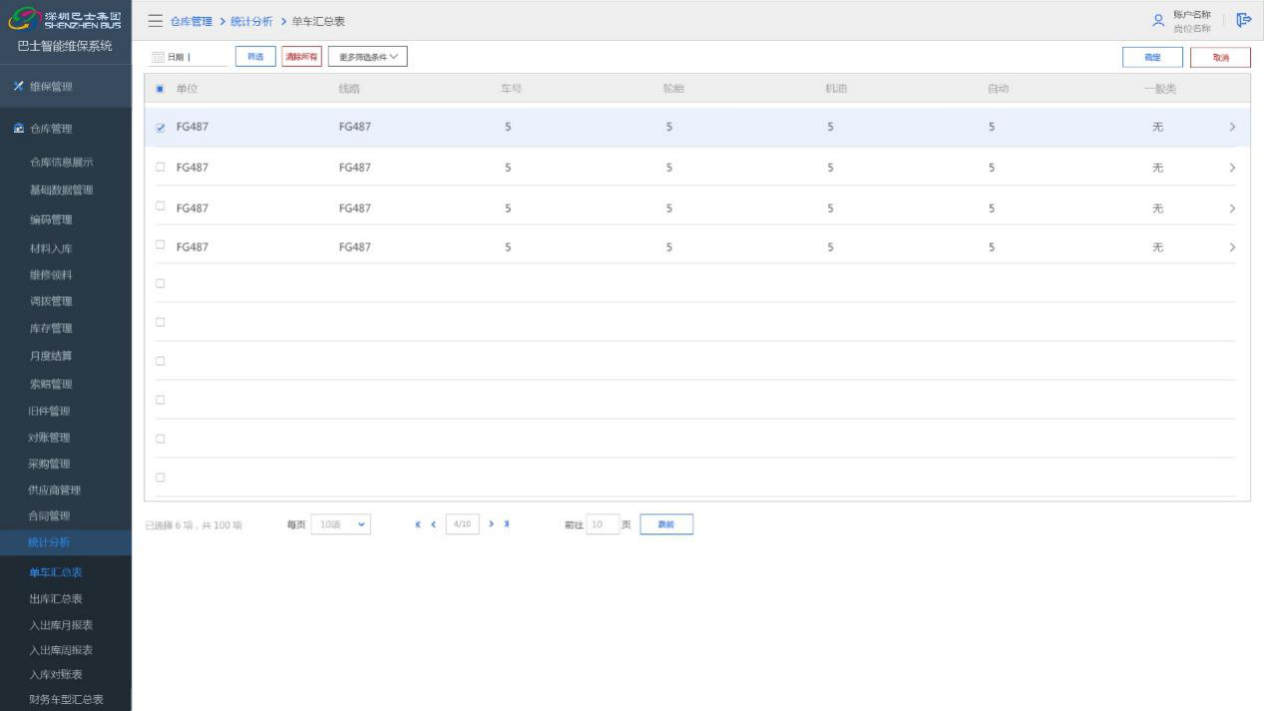

##### 功能使用角色

|  |  |  |
| --- | --- | --- |
| 编号 | 业务功能 | 角色描述 |
| 1 | 单车汇总表 | 仓库统计员 |

##### 限制条件

/

##### 业务算法

/

#### 出库汇总表

##### 功能概述

通过数据中心集成数据信息，并提供出库汇总表功能,高效性和灵活性。

##### 功能流程

/

##### 功能数据

* 出库汇总表

|  |  |  |  |  |
| --- | --- | --- | --- | --- |
| 序号 | 输入输出 | 类型 | 名称 | 说明 |
|  | 输入 | 日期范围框 | 日期范围 | 日期范围 |
|  | 功能按钮 | 确定 | 确定 |
|  | 功能按钮 | 取消 | 取消 |
|  | 输出 | 数据表单 | 记录类型、单位、线路、车型、轮胎、机油、自动波、一般类 |  |

##### 界面设计

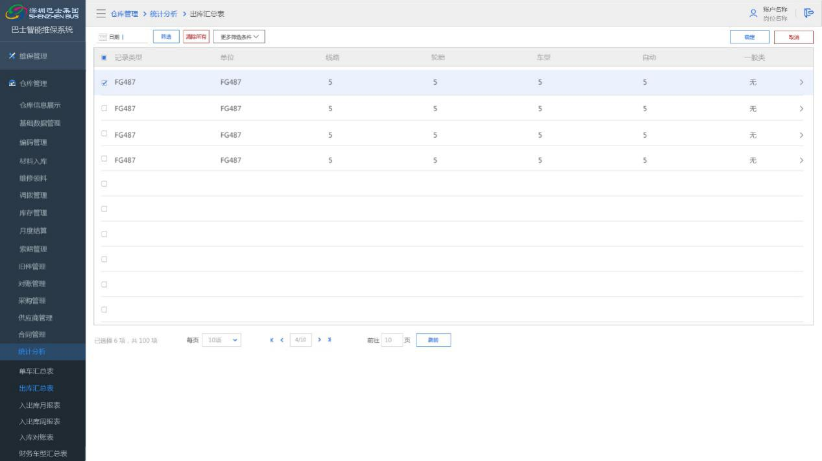

##### 功能使用角色

|  |  |  |
| --- | --- | --- |
| 编号 | 业务功能 | 角色描述 |
| 1 | 出库汇总表 | 仓库统计员 |

##### 限制条件

/

##### 业务算法

/

#### 入出库月报表

##### 功能概述

通过数据中心集成数据信息，并提供月初库月报表功能,高效性和灵活性。

##### 功能流程

/

##### 功能数据

* 入出库月报表

|  |  |  |  |  |
| --- | --- | --- | --- | --- |
| 序号 | 输入输出 | 类型 | 名称 | 说明 |
|  | 输入 | 日期范围框 | 日期范围 | 日期范围 |
|  | 功能按钮 | 确定 | 确定 |
|  | 功能按钮 | 取消 | 取消 |
|  | 输出 | 数据表单 | 项目序号、项目名称、材料、蓄电池、材料类合计、机油、轮胎、合计 |  |

##### 界面设计

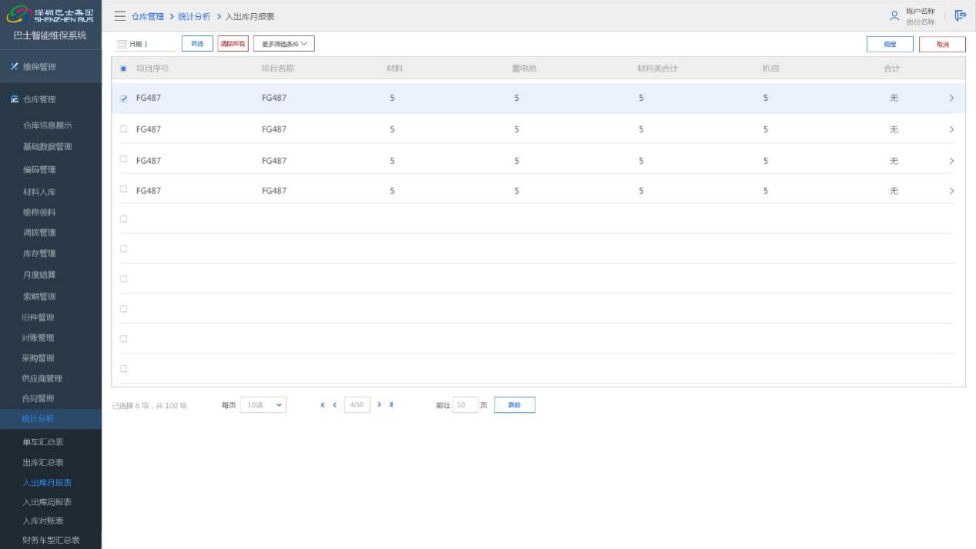

##### 功能使用角色

|  |  |  |
| --- | --- | --- |
| 编号 | 业务功能 | 角色描述 |
| 1 | 入出库月报表 | 仓库统计员 |

##### 限制条件

/

##### 业务算法

/

#### 入出库周报表

##### 功能概述

通过数据中心集成数据信息，并提供月初库周报表功能,高效性和灵活性。

##### 功能流程

/

##### 功能数据

* 入出库周表

|  |  |  |  |  |
| --- | --- | --- | --- | --- |
| 序号 | 输入输出 | 类型 | 名称 | 说明 |
|  | 输入 | 日期范围框 | 日期范围 | 日期范围 |
|  | 功能按钮 | 确定 | 确定 |
|  | 功能按钮 | 取消 | 取消 |
|  | 输出 | 数据表单 | 项目序号、项目名称、材料、蓄电池、材料类合计、机油、轮胎、合计 |  |

##### 界面设计

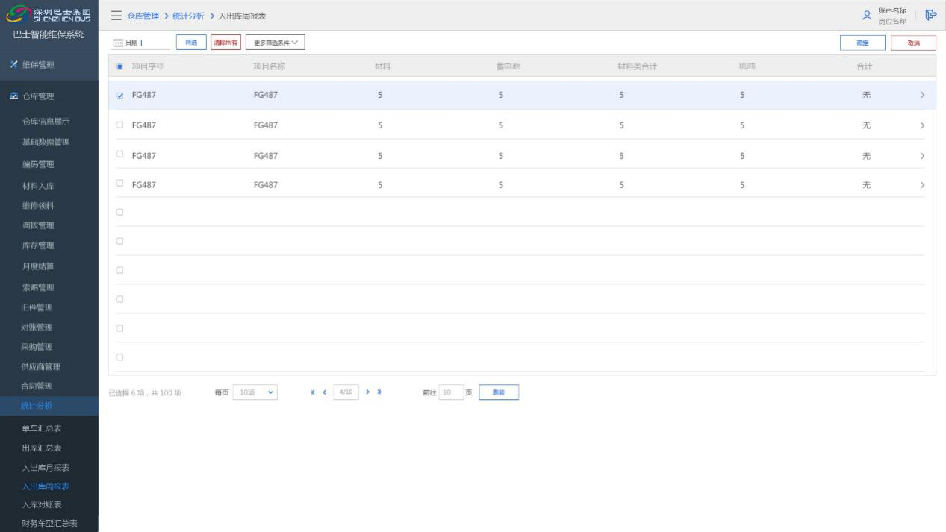

##### 功能使用角色

|  |  |  |
| --- | --- | --- |
| 编号 | 业务功能 | 角色描述 |
| 1 | 入出库周报表 | 仓库统计员 |

##### 限制条件

/

##### 业务算法

/

#### 入库对账表

##### 功能概述

通过数据中心集成数据信息，并提供入库对账表功能,高效性和灵活性。

##### 功能流程

/

##### 功能数据

* 入库对账表

|  |  |  |  |  |
| --- | --- | --- | --- | --- |
| 序号 | 输入输出 | 类型 | 名称 | 说明 |
|  | 输入 | 日期范围框 | 日期范围 | 日期范围 |
|  | 功能按钮 | 确定 | 确定 |
|  | 功能按钮 | 取消 | 取消 |
|  | 输出 | 数据表单 | 项目序号、项目名称、送货单位名称、入库流水号、来货单流水号、材料类、轮胎、机油、合计 |  |

##### 界面设计

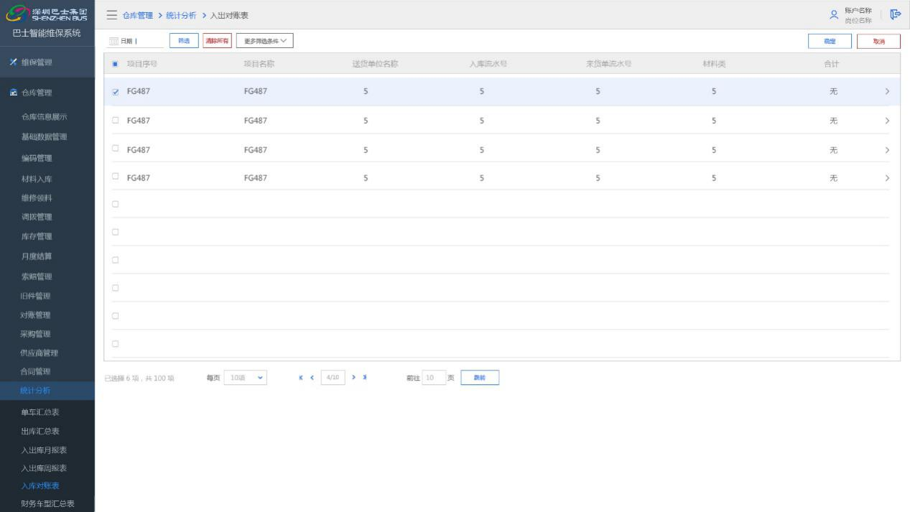

##### 功能使用角色

|  |  |  |
| --- | --- | --- |
| 编号 | 业务功能 | 角色描述 |
| 1 | 入库对账表 | 仓库统计员 |

##### 限制条件

/

##### 业务算法

/

#### 财务车型汇总表

##### 功能概述

通过数据中心集成数据信息，并提供财务车型汇总表功能,高效性和灵活性。

##### 功能流程

/

##### 功能数据

* 财务车型汇总表

|  |  |  |  |  |
| --- | --- | --- | --- | --- |
| 序号 | 输入输出 | 类型 | 名称 | 说明 |
|  | 输入 | 日期范围框 | 日期范围 | 日期范围 |
|  | 功能按钮 | 确定 | 确定 |
|  | 功能按钮 | 取消 | 取消 |
|  | 输出 | 数据表单 | 单位、线路、车型、轮胎、机油、自动波、一般类(材料分类) |  |

##### 界面设计

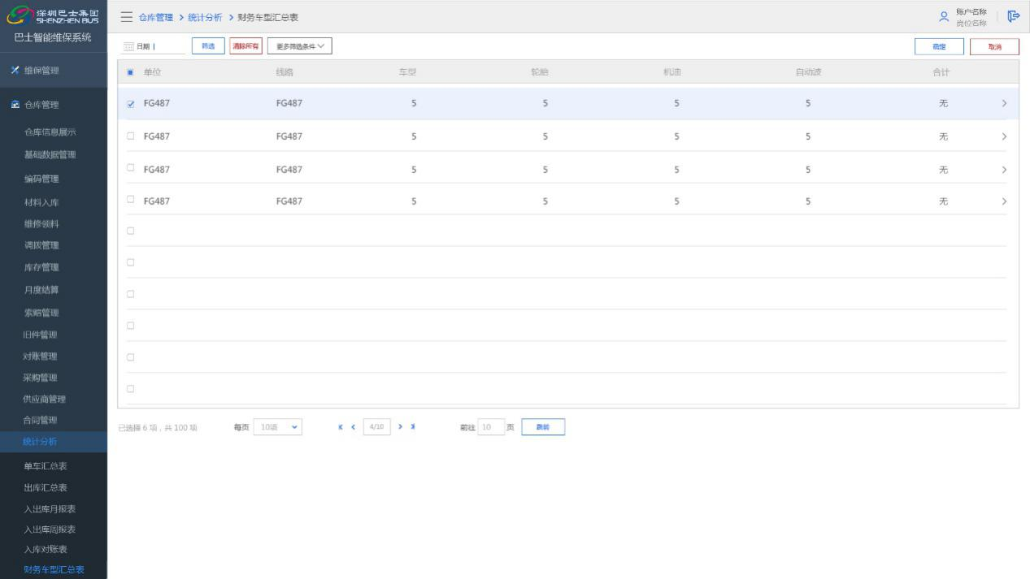

##### 功能使用角色

|  |  |  |
| --- | --- | --- |
| 编号 | 业务功能 | 角色描述 |
| 1 | 财务车型汇总表 | 仓库统计员 |

##### 限制条件

/

##### 业务算法

/

## 采购订单管理

根据现有的集中采购系统业务内容及流程，并提升与其他系统的数据连接，以便实现数据的横向、纵向的贯通。采购订单管理系统主要包含计划管理、订单管理、维修材料管理和统计分析功能。

### 采购计划管理

#### 功能概述

根据车间的维保业务、仓库安全库存业务、零件异常消耗业务，自动生成月度、季度、年度的采购计划。

采购计划流程包含库存预警、计划录入、计划初审、计划复审、计划提交。

**库存预警：**库存预警结合设置的产品的上下限库存数量，系统自动计算汇总并生成当前库存低于库存下限的维修材料信息列表。

**计划录入：**采购计划申购单录入列表有三种途径生成：从“库存预警”预生成、从EXCEL表格中导入和手工录入。

**计划审核（仓库班长、主任）：**对采购计划进行审核，审核需要采购的物料是否符合集团采购计划的标准，核对采购金额，并与财务进行确认。

#### 功能流程



#### 功能数据

* 采购计划管理

|  |  |  |  |  |
| --- | --- | --- | --- | --- |
| 序号 | 输入输出 | 类型 | 名称 | 说明 |
|  | 输入 | 查询条件 | 订货单位、产品类型 | 下拉选择框 |
|  | 查询条件 | 申购单编号、产品名称、规格 | 文体输入框 |
|  | 功能按钮 | 查询 | 提交查询 |
|  | 功能按钮 | 清空 | 清空查询条件 |
|  | 输出 | 数据表单 | 材料集中编码、产品名称、规格、型号、品牌产品种类（ABC）、当前库存、上限库存、下限库存 |  |

* 库存预警

|  |  |  |  |  |
| --- | --- | --- | --- | --- |
| 序号 | 输入输出 | 类型 | 名称 | 说明 |
|  | 输出 | 数据表单 | 材料集中编码、产品名称、规格、型号、品牌产品种类（ABC）、当前库存、上限库存、下限库存 |  |

* 计划录入

|  |  |  |  |  |
| --- | --- | --- | --- | --- |
| 序号 | 输入输出 | 类型 | 名称 | 说明 |
|  | 输入 | 录入表单 | 申购单编号、订货单位\*、配送方式\*、结算方式\*、送货地址\*、联系人、联系电话、结算分类、备注、生成订单日期、要求到货日期 | 主表信息 |
|  | 录入列表 | 集中编码\*、产品名称、型号/规格、品牌、订货数量\*（采购计划数量）、单位、送货日期\*、送货时间\* | 从表信息（多条） |
|  | 功能按钮 | 重置 | 重置数据 |
|  | 功能按钮 | 查询 | 查询产品信息 |
|  | 功能按钮 | 保存 | 保存申购单 |
|  | 功能按钮 | 保存并继续申购 | 保存申购单并跳入录入页面 |
|  | 功能按钮 | 上传导入 | 上传批量申购产品数据 |

* 计划初审/复审

|  |  |  |  |  |
| --- | --- | --- | --- | --- |
| 序号 | 输入输出 | 类型 | 名称 | 说明 |
|  | 输入 | 录入表单 | 备注 | 文本输入 |
|  | 功能按钮 | 审核结果 | 下拉框 |
|  | 功能按钮 | 保存 | 保存审核信息 |
|  | 功能按钮 | 取消 | 关闭审核页面 |
|  | 输出 | 数据表单 | 申购单编号、订货单位、配送方式、结算方式、送货地址、联系人、联系电话,结算分类、备注、生成订单日期、要求到货日期 | 数据展示（主表信息） |
|  | 数据列表 | 集中编码、产品名称、型号/规格、品牌、订货数量（采购计划数量）、单位、送货日期、送货时间 | 数据展示（从表信息）【多条】 |

* 计划提交

|  |  |  |  |  |
| --- | --- | --- | --- | --- |
| 序号 | 输入输出 | 类型 | 名称 | 说明 |
|  | 输入 | 功能按钮 | 确认 | 确认提交 |
|  | 功能按钮 | 取消 | 取消提交 |
|  | 输出 | 数据表单 | 申购单编号、订货单位、配送方式、结算方式、送货地址、联系人、联系电话,结算分类、备注、生成订单日期、要求到货日期 | 数据展示（主表信息） |
|  | 数据列表 | 集中编码、产品名称、型号/规格、品牌、订货数量（采购计划数量）、单位、送货日期、送货时间 | 数据展示（从表信息）【多条】 |

#### 界面设计

/

#### 功能使用角色

|  |  |  |
| --- | --- | --- |
| 编号 | 业务功能 | 角色描述 |
| 1 | 库存预警、计划录入 | 分仓计划员 |
| 2 | 计划初审 | 仓库班长 |
| 3 | 计划复审 | 分公司技术员 |
| 4 | 计划提交 | 采购中心采购员 |

#### 限制条件

/

#### 业务算法

/

### 采购订单管理

#### 功能概述

采购订单管理包含订单下发、订单查询。订单下发依据计划中的零件信息，自动分解为不同的订单，订单的内容包含材料名称、规格、采购数量、采购时间等，并通过人工审核对自动分解的订单进行调整，如果自动生成分解的订单与实际要求不符合，则人为手动进行修改，修改完成后对订单进行下发。订单查询根据个人需求选择不同的查询条件进行查询，查询的内容包含订单的材料名称、规格、数量、供应商信息、送货、收货信息等。

#### 功能流程

/

#### 功能数据

* 采购订单

|  |  |  |  |  |
| --- | --- | --- | --- | --- |
| 序号 | 输入输出 | 类型 | 名称 | 说明 |
|  | 输入 | 查询条件 | 订单明细编号、集中编码、产品名称、规格、订单产品条形码 | 文本输入，支持模糊查询 |
|  | 查询条件 | 订货单位、送货地址、产品分类(三级联动下位)、订单类型、是否签收、是否满额送货 | 下拉框 |
|  | 查询条件 | 创建时间 | 日期输入框 |
|  | 功能按钮 | 代录 | 显示订单代录页面 |
|  | 功能按钮 | 查询 | 提交查询 |
|  | 功能按钮 | 清空 | 清空查询条件 |
|  | 输出 | 数据表单 | 订单明细编号、集中编码、产品名称、规格/[型号] 、品牌、质保期、订货单位、参考供应商、供应商、订货数量、单价、总价、送货日期、送货时间、详细信息 |  |
|  | 功能按钮 | 修改 | 显示修改页面 |
|  | 功能按钮 | 删除 | 删除数据 |

* 采购订单代录

|  |  |  |  |  |
| --- | --- | --- | --- | --- |
| 序号 | 输入输出 | 类型 | 名称 | 说明 |
|  | 输入 | 录入表单 | 订单编号（系统生成）、订货单位\*、配送方式\*、结算方式\*、送货地址\*、 联系人、联系电话、结算分类、备注 | 主表信息 |
|  | 录入表单 | 集中编码\*、产品名称,型号/规格,品牌、库存上限、库存下限、订货数量\*（采购计划数量）、单位、送货日期\*、送货时间\* | 从表信息（多条） |
|  | 功能按钮 | 保存 | 保存录入数据 |
|  | 功能按钮 | 取消 | 清空录入 |

* 采购订单审核

|  |  |  |  |  |
| --- | --- | --- | --- | --- |
| 序号 | 输入输出 | 类型 | 名称 | 说明 |
|  | 输入 | 录入表单 | 备注 | 文本输入 |
|  | 功能按钮 | 审核结果 | 下拉框 |
|  | 功能按钮 | 保存 | 保存审核信息 |
|  | 功能按钮 | 取消 | 关闭审核页面 |
|  | 输出 | 录入表单 | 订单编号、订货单位、配送方式、结算方式、送货地址、 联系人、联系电话、结算分类、备注 | 数据展示（主表信息） |
|  | 录入表单 | 集中编码、产品名称,型号/规格,品牌、库存上限、库存下限、订货数量、单位、送货日期、送货时间 | 数据展示（从表信息）【多条】 |

#### 界面设计

/

#### 功能使用角色

|  |  |  |
| --- | --- | --- |
| 编号 | 业务功能 | 角色描述 |
| 1 | 采购订单代录 |  |
| 2 | 采购订单审核 |  |

#### 限制条件

/

#### 业务算法

/

### 采购统计分析

统计分析汇总采购过程中的业务数据生成相应的数据报表，以表格或者图形的方式展示，具体包含采购计划的统计、订单的统计。

#### 计划量统计

##### 功能概述

计划量统计汇总分析各分公司不同时间段的采购计划数量及金额，包含时间、分公司名称、计划数量和计划金额等。可通过时间、分公司进行查询，实现不同条件组合的查询功能，包含点击排序，实现基本的功能排序需求。同时查看相应的计划详细。

##### 功能流程

/

##### 功能数据

* 计划量统计

|  |  |  |  |  |
| --- | --- | --- | --- | --- |
| 序号 | 输入输出 | 类型 | 名称 | 说明 |
|  | 输入 | 查询条件 | 计划日期 | 日期输入框 |
|  | 查询条件 | 订货单位、送货地址、产品分类 | 下拉框 |
|  | 查询条件 | 产品名称、规格、型号 | 文本输入,支持模糊查询 |
|  | 功能按钮 | 查询 | 提交查询 |
|  | 功能按钮 | 清空 | 清空查询条件 |
|  | 输出 | 数据表单 | 申购单编号、申购订货单位、申购单明细编号、当前集中编码、产品名称、规格、型号、品牌、订货数量、申购单明细状态、要求送货时间、配送方式、总金额 |  |

##### 界面设计

/

##### 功能使用角色

|  |  |  |
| --- | --- | --- |
| 编号 | 业务功能 | 角色描述 |
| 1 | 计划量统计 | 采购员 |

##### 限制条件

/

##### 业务算法

/

#### 订单量统计

##### 功能概述

此功能用于查询汇总日期区间内所下的采购订单在各个状诚下的金额汇总（不同用户登入查询到的数据不同，处理方式同"采购计划量报表分析".），单击各个状态可以查看订单明细。

##### 功能流程

/

##### 功能数据

* 订单量统计

|  |  |  |  |  |
| --- | --- | --- | --- | --- |
| 序号 | 输入输出 | 类型 | 名称 | 说明 |
|  | 输入 | 查询条件 | 订单日期 | 日期输入框 |
|  | 查询条件 | 订货单位、送货地址、产品分类 | 下拉框 |
|  | 查询条件 | 产品名称、规格 | 文本输入,支持模糊查询 |
|  | 功能按钮 | 查询 | 提交查询 |
|  | 功能按钮 | 清空 | 清空查询条件 |
|  | 输出 | 数据表单 | 单明细编号、集中编码、订单产品条形码、产品名称、规格、型号、品牌、供应商、订货数量、订单明细状态、创建时间、订货单位、单价（元）、总价（元） |  |

##### 界面设计

/

##### 功能使用角色

|  |  |  |
| --- | --- | --- |
| 编号 | 业务功能 | 角色描述 |
| 1 | 订单量统计 | 采购员 |

##### 限制条件

/

##### 业务算法

/

## 系统管理

系统提供完善系统管理功能，通过系统管理实现系统的各项权限的分配，管理操作的追溯，以及为系统其它模块的正常运行提供基础。

系统管理包含：日志管理，权限管理。

### 日志管理

#### 功能概述

针对登录用户的各项系统管理操作包括系统登录、编辑操作等进行记录，形成完整的系统日志，提供系统追溯。

系统中对针对用户对数据库产生过变化（编辑、新增、删除）的所有操作生成系统日志，记录功能名称、操作类别、操作用户、操作时间（所做操作的菜单页面中的功能标识）。

#### 功能流程

/

#### 功能数据

* 日志管理

|  |  |  |  |  |
| --- | --- | --- | --- | --- |
| 序号 | 输入输出 | 类型 | 名称 | 说明 |
|  | 输入 | 查询条件 | 功能名称 | 文本输入框 |
|  | 查询条件 | 操作时间 | 时间输入框 |
|  | 功能按钮 | 查询 | 提交查询 |
|  | 功能按钮 | 取消 | 取消查询 |
|  | 输出 | 数据列表 | 功能名称、操作类别、操作用户、操作时间、备注 |  |

#### 界面设计

/

#### 功能使用角色

|  |  |  |
| --- | --- | --- |
| 编号 | 业务功能 | 角色描述 |
| 1 | 日志管理 | 系统管理员 |

#### 限制条件

/

#### 业务算法

/

### 权限管理

智能维保系统提供完备的权限管理功能，针对功能菜单进行维护，由系统管理员统一录入和维护功能菜单信息。根据不同用户，按照角色来分配不同权限，通过配置权限功能、操作模块和拥有窗体的操作类型（如查询、修改、删除等），决定不同角色的授权范围或者不同角色及用户访问的数据资源范围。角色与用户可指定映射，一个用户可属于一个或几个角色。

#### 用户管理

##### 功能概述

维护系统的用户信息，包含用户账号、姓名、头像、性别、出生日期、手机号码、邮箱、状态。

##### 功能流程

/

##### 功能数据

* 用户管理

|  |  |  |  |  |
| --- | --- | --- | --- | --- |
| 序号 | 输入输出 | 类型 | 名称 | 说明 |
|  | 输入 | 查询条件 | 用户账号、姓名 | 文本输入 |
|  | 功能按钮 | 添加 | 显示添加页面 |
|  | 功能按钮 | 查询 | 提交查询 |
|  | 功能按钮 | 取消 | 取消查询 |
|  | 输出 | 数据列表 | 用户账号、姓名、头像、性别、出生日期、手机号码、邮箱、状态。 |  |
|  | 功能按钮 | 编辑 | 显示修改页面 |
|  | 功能按钮 | 删除 | 删除数据 |

* 用户添加

|  |  |  |  |  |
| --- | --- | --- | --- | --- |
| 序号 | 输入输出 | 类型 | 名称 | 说明 |
|  | 输入 | 录入表单 | 性别 | 下拉框 |
|  | 录入表单 | 用户账号、姓名、头像、性别、出生日期、手机号码、邮箱、状态 | 文本输入 |
|  | 功能按钮 | 保存 | 保存录入数据 |
|  | 功能按钮 | 取消 | 关闭添加页面 |

##### 界面设计

/

##### 功能使用角色

|  |  |  |
| --- | --- | --- |
| 编号 | 业务功能 | 角色描述 |
| 1 | 用户信息 | 系统管理员 |

##### 限制条件

/

##### 业务算法

/

#### 菜单管理

##### 功能概述

针对所有菜单进行树形展示，最上级为总览，每一级菜单根据系统需求划分的模块进行子节点管理，以树形图进行扩展建立，系统为每个菜单生成一个唯一标识代码。

##### 功能流程

/

##### 功能数据

* 菜单管理

|  |  |  |  |  |
| --- | --- | --- | --- | --- |
| 序号 | 输入输出 | 类型 | 名称 | 说明 |
|  | 输入 | 查询条件 | 名称 | 文本输入 |
|  | 功能按钮 | 添加 | 显示添加页面 |
|  | 功能按钮 | 查询 | 提交查询 |
|  | 功能按钮 | 取消 | 取消查询 |
|  | 输出 | 数据列表 | 菜单名称、菜单类型、icon、组件、路径、排序、操作 |  |
|  | 功能按钮 | 编辑 | 显示修改页面 |
|  | 功能按钮 | 删除 | 删除数据 |

* 菜单添加

|  |  |  |  |  |
| --- | --- | --- | --- | --- |
| 序号 | 输入输出 | 类型 | 名称 | 说明 |
|  | 输入 | 录入表单 | 菜单名称、菜单类型、icon、组件、路径、排序、操作 | 文本输入 |
|  | 功能按钮 | 保存 | 保存录入数据 |
|  | 功能按钮 | 取消 | 关闭添加页面 |

##### 界面设计

/

##### 功能使用角色

|  |  |  |
| --- | --- | --- |
| 编号 | 业务功能 | 角色描述 |
| 1 | 菜单管理 | 系统管理员 |

##### 限制条件

/

##### 业务算法

/

#### 组织机构

##### 功能概述

提供组织机构的展示及编辑管理，在组织机构管理界面中，组织机构以树形图展示，最上级为总览，菜单根据实际需求划分集团->分公司（可分多级部门）->车间，以树形图进行扩展建立，系统为每个组织机构生成一个唯一标识代码。

##### 功能流程

/

##### 功能数据

* 组织机构

|  |  |  |  |  |
| --- | --- | --- | --- | --- |
| 序号 | 输入输出 | 类型 | 名称 | 说明 |
|  | 输入 | 查询条件 | 编号、名称 | 文本输入 |
|  | 功能按钮 | 添加 | 显示添加页面 |
|  | 功能按钮 | 查询 | 提交查询 |
|  | 功能按钮 | 取消 | 取消查询 |
|  | 输出 | 树形数据 | 机构名称 |  |
|  | 功能按钮 | 删除 | 删除数据 |

* 组织机构添加

|  |  |  |  |  |
| --- | --- | --- | --- | --- |
| 序号 | 输入输出 | 类型 | 名称 | 说明 |
|  | 输入 | 录入表单 | 组织机构名称、类别 | 文本输入 |
|  | 功能按钮 | 保存 | 保存录入数据 |
|  | 功能按钮 | 取消 | 关闭添加页面 |

##### 界面设计

/

##### 功能使用角色

|  |  |  |
| --- | --- | --- |
| 编号 | 业务功能 | 角色描述 |
| 1 | 组织机构 | 系统管理员 |

##### 限制条件

/

##### 业务算法

/

#### 角色管理

##### 功能概述

维护系统的角色信息，包含角色名称、角色编码、创建时间、更新时间、备注。针对已有角色可对角色进行编辑（角色名称、角色代码、角色用户列表、更新人、更新时间）。角色提供删除功能管理，当删除一个角色时会同时删除与该角色对应的全部关联关系及其与功能菜单的权限分配，所以在删除角色前需将角色与用户及权限的对应关系全部解除才可删除

##### 功能流程

/

##### 功能数据

* 角色管理

|  |  |  |  |  |
| --- | --- | --- | --- | --- |
| 序号 | 输入输出 | 类型 | 名称 | 说明 |
|  | 输入 | 查询条件 | 角色名称、角色编码 | 文本输入 |
|  | 功能按钮 | 查询 | 提交查询 |
|  | 功能按钮 | 取消 | 取消查询 |
|  | 输出 | 数据列表 | 角色名称、角色编码、创建时间、更新时间、备注。 |  |
|  | 功能按钮 | 编辑 | 显示修改页面 |
|  | 功能按钮 | 删除 | 删除数据 |
|  | 功能按钮 | 授权 | 显示权限配置页面 |

* 角色添加

|  |  |  |  |  |
| --- | --- | --- | --- | --- |
| 序号 | 输入输出 | 类型 | 名称 | 说明 |
|  | 输入 | 录入表单 | 角色编码、角色名称 | 文本输入 |
|  | 功能按钮 | 保存 | 保存录入数据 |
|  | 功能按钮 | 取消 | 关闭添加页面 |

##### 界面设计

/

##### 功能使用角色

|  |  |  |
| --- | --- | --- |
| 编号 | 业务功能 | 角色描述 |
| 1 | 角色管理 | 系统管理员 |

##### 限制条件

/

##### 业务算法

/

### 消息管理

消息管理主要针对各类消息进行分类推送与接收，包含移动端，PC端等。在PC端的通知管理，需要包含消息类型管理、消息等级管理、消息推送设置和我的消息。

#### 消息类型管理

##### 功能概述

维护系统的消息类型数据，包含消息类型编码、消息类型名称、更新人、更新时间、备注。

##### 功能流程

/

##### 功能数据

* 消息类型

|  |  |  |  |  |
| --- | --- | --- | --- | --- |
| 序号 | 输入输出 | 类型 | 名称 | 说明 |
|  | 输入 | 查询条件 | 类型名称 | 下拉框/文本输入 |
|  | 功能按钮 | 添加 | 进入添加页面 |
|  | 功能按钮 | 查询 | 提交查询 |
|  | 功能按钮 | 取消 | 取消查询 |
|  | 输出 | 数据列表 | 类型编码、类型名称、更新人、更新时间、备注 |  |
|  | 功能按钮 | 修改 | 进入修改页面 |
|  | 功能按钮 | 删除 | 删除数据 |

* 消息类型添加

|  |  |  |  |  |
| --- | --- | --- | --- | --- |
| 序号 | 输入输出 | 类型 | 名称 | 说明 |
|  | 输入 | 录入表单 | 类型编码、类型名称、备注 | 文本输入 |
|  | 功能按钮 | 保存 | 保存录入数据 |
|  | 功能按钮 | 取消 | 取消添加 |

##### 界面设计

/

##### 功能使用角色

|  |  |  |
| --- | --- | --- |
| 编号 | 业务功能 | 角色描述 |
| 1 | 消息类型管理 | 系统管理员 |

##### 限制条件

/

##### 业务算法

/

#### 消息等级管理

##### 功能概述

维护系统的消息等级数据，包含消息等级编码、消息等级名称、更新人、更新时间、备注。

##### 功能流程

/

##### 功能数据

* 消息等级

|  |  |  |  |  |
| --- | --- | --- | --- | --- |
| 序号 | 输入输出 | 类型 | 名称 | 说明 |
|  | 输入 | 查询条件 | 等级名称 | 下拉框/文本输入 |
|  | 功能按钮 | 添加 | 进入添加页面 |
|  | 功能按钮 | 查询 | 提交查询 |
|  | 功能按钮 | 取消 | 取消查询 |
|  | 输出 | 数据列表 | 等级编码、等级名称、等级颜色、更新人、更新时间、备注 |  |
|  | 功能按钮 | 修改 | 进入修改页面 |
|  | 功能按钮 | 删除 | 删除数据 |

* 消息等级添加

|  |  |  |  |  |
| --- | --- | --- | --- | --- |
| 序号 | 输入输出 | 类型 | 名称 | 说明 |
|  | 输入 | 录入表单 | 等级编码、等级名称、备注 | 文本输入 |
|  | 功能按钮 | 保存 | 保存录入数据 |
|  | 功能按钮 | 取消 | 取消添加 |

##### 界面设计

/

##### 功能使用角色

|  |  |  |
| --- | --- | --- |
| 编号 | 业务功能 | 角色描述 |
| 1 | 消息等级管理 | 系统管理员 |

##### 限制条件

/

##### 业务算法

/

#### 消息推送设置

##### 功能概述

维护系统的消息推送的权限信息，不同的消息类型、消息等级推送给不同的用户，包含消息类型名称、消息等级名称、接收角色、更新人、更新时间、备注。

##### 功能流程

/

##### 功能数据

* 消息等级

|  |  |  |  |  |
| --- | --- | --- | --- | --- |
| 序号 | 输入输出 | 类型 | 名称 | 说明 |
|  | 输入 | 查询条件 | 消息类型名称、消息等级名称 | 下拉框/文本输入 |
|  | 功能按钮 | 添加 | 进入添加页面 |
|  | 功能按钮 | 查询 | 提交查询 |
|  | 功能按钮 | 取消 | 取消查询 |
|  | 输出 | 数据列表 | 消息类型名称、消息等级名称、接收角色、更新人、更新时间、备注 |  |
|  | 功能按钮 | 修改 | 进入修改页面 |
|  | 功能按钮 | 删除 | 删除数据 |

* 消息等级添加

|  |  |  |  |  |
| --- | --- | --- | --- | --- |
| 序号 | 输入输出 | 类型 | 名称 | 说明 |
|  | 输入 | 录入表单 | 消息类型名称、消息等级名称 | 下拉框 |
|  | 录入表单 | 接收角色 | 树形选择 |
|  | 功能按钮 | 保存 | 保存录入数据 |
|  | 功能按钮 | 取消 | 取消添加 |

##### 界面设计

/

##### 功能使用角色

|  |  |  |
| --- | --- | --- |
| 编号 | 业务功能 | 角色描述 |
| 1 | 消息推送设置 | 系统管理员 |

##### 限制条件

/

##### 业务算法

/

#### 消息管理

##### 功能概述

提供手动消息推送功能，可以对手动推送消息进行添加、设置及编辑。根据角色将消息推送至相应的人员。

##### 功能流程

/

##### 功能数据

* 消息管理

|  |  |  |  |  |
| --- | --- | --- | --- | --- |
| 序号 | 输入输出 | 类型 | 名称 | 说明 |
|  | 输入 | 查询条件 | 消息标题 | 文本输入 |
|  | 功能按钮 | 添加 | 进入添加页面 |
|  | 功能按钮 | 查询 | 提交查询 |
|  | 功能按钮 | 取消 | 取消查询 |
|  | 输出 | 数据列表 | 消息标题、消息内容、消息类型、消息等级、消息文件、消息日期、备注 |  |
|  | 功能按钮 | 下发 | 下发消息 |
|  | 功能按钮 | 修改 | 进入修改页面 |
|  | 功能按钮 | 删除 | 删除数据 |

* 消息添加

|  |  |  |  |  |
| --- | --- | --- | --- | --- |
| 序号 | 输入输出 | 类型 | 名称 | 说明 |
|  | 输入 | 录入表单 | 消息类型、消息等级 | 下拉框 |
|  | 录入表单 | 消息标题、消息内容、备注 | 文本输入框 |
|  | 录入表单 | 消息文件 | 文件上传组件 |
|  | 功能按钮 | 保存 | 保存录入数据 |
|  | 功能按钮 | 取消 | 取消添加 |

##### 界面设计

/

##### 功能使用角色

|  |  |  |
| --- | --- | --- |
| 编号 | 业务功能 | 角色描述 |
| 1 | 消息管理 | 系统管理员、各公司管理人员 |

##### 限制条件

消息下发后就不能修改和删除

##### 业务算法

/

#### 我的消息

##### 功能概述

用于汇总显示属于用户通知消息，并根据不同的级别进行排序、标注。并实现消息与相关流程跳转功能，可通过点击消息内容，跳转到对应的业务功能操作界面。

##### 功能流程

/

##### 功能数据

* 我的消息

|  |  |  |  |  |
| --- | --- | --- | --- | --- |
| 序号 | 输入输出 | 类型 | 名称 | 说明 |
|  | 输入 | 查询条件 | 消息标题、消息内容 | 文本输入框 |
|  | 查询条件 | 状态 | 下位框 |
|  | 功能按钮 | 查询 | 提交查询 |
|  | 功能按钮 | 取消 | 取消查询 |
|  | 输出 | 数据列表 | 等级编码、等级名称、等级颜色、、备注 |  |
|  | 功能按钮 | 修改 | 进入修改页面 |
|  | 功能按钮 | 删除 | 删除数据 |

##### 界面设计

/

##### 功能使用角色

|  |  |  |
| --- | --- | --- |
| 编号 | 业务功能 | 角色描述 |
| 1 | 我的消息 | 系统用户 |

##### 限制条件

消息状态包含：已读、未读

##### 业务算法

/

# 接口设计

## 接口兼容性

兼容性体现在内部接口升级的向下兼容和和外部接口的稳定性，本项目的重点是内部接口的实现和外部数据功能接口的实现。内部接口主要是功能性接口和地图接口，功能性接口采用标准的Web Service，可以方便的被异构系统调用，同时支持多种开发语言的调用；确保本项目的接口具有较强的系统兼容性和语言兼容性。

## 接口扩展性

SOA架构的特点是松耦合、强契约，接口以Web Service形式提供，这天然的支持了接口的灵活扩展，在不违反预定契约的前提下，可以无限扩展功能性服务和地图，方便的实现功能的扩展和服务的扩展，灵活应对用户需求的变化。

## 接口概述

智能维保系统采用基于SOAP和REST协议的WEB接口，通过巴士集团数据中心集成人员数据、组织架构数据、车辆运行数据等信息。

智能维保系统需同以下系统进行集成：

* 集团数据中心
* 智能调度系统
* 道闸系统

## 接口规范

基于深圳巴士集团股份有限公司信息化建设要求，智能维保系统需要与HR系统、智能调度系统、集团数据中心等实现无缝同步和实时数据交互，以实现数据共享，形成一个数据统一、管理统一的数据管理平台。

### 与集团数据中心的集成

#### 集成要点

服从集团数据中心系统规范要求，遵循集团数据中心的数据设计对系统的约束和要求；

智能维保系统建设单位应同集团数据中心建设单位共同开发系统接口，保障两者之间的无缝集成。

当有集团数据中心有数据更新时，智能维保系统要及时更新相关的基础数据信息。

#### 集成接口

接收集团数据中心的组织结构数据，如分公司、车间、车队、岗位等；

接收集团数据中心的人员数据；

### 与智能调度系统的集成

#### 集成要点

接收智能调度系统的同步信息，从而支持主数据的自动更新；

异常信息可推送给智能调度系统进行监控。

#### 集成接口

接收智能调度系统实时排班数据；

接收智能调度系统车辆运营数据；

接收智能调度系统车辆调度数据；

### 与道闸系统的集成

#### 集成要点

接收道闸系统的车辆出入场站时间。

#### 集成接口

接收道闸系统的车辆出入场站时间，当有车辆出入场站时，道闸系统将车辆出入场站时间推送给智能维保系统；